Санкт-Петербургский государственный университет

САЙКОВИЧ Ксения Михайловна
Выпускная квалификационная работа
Некоторые особенности динамики берегов Финского залива в пределах Санкт-Петербурга

Направление 05.03.02 «География»
Основная образовательная программа СВ.5019.2015 «География»
Профиль «Геоморфология и палеогеография»

Научный руководитель:
доцент кафедры геоморфологии,
Институт Наук о Земле,
к.г.н., Болтрамович С.Ф.

Рецензент:
доцент кафедры геоэкологии и природопользования,
Институт Наук о Земле,
к.г.н., Сенькин О.В.

Санкт-Петербург
2019

Содержание.
Введение…………………………………………………….…………………………………...3
Глава 1. Теоретические аспекты изучения морских берегов………………………………...5
  - Место учения о морских берегах в системе наук о Земле………………………....….5
  - Определение основных понятий………………………………………………………..5
  - Основные факторы формирования рельефа побережий………………………………6
Глава 2. Физико-географические и геологические особенности исследуемого района……9

  - Характеристика климата Санкт-Петербурга за период наблюдений с 2005г. по 2017г.…………………………………….………………………………………………..9
  - Геологическое строение береговой зоны……………………………………………..16
  - Геоморфология береговой зоны Курортного р-на………………………….………..17
  - Основные черты литодинамических процессов в береговой зоне Курортного района ………………………………….………………………………………………………..19
Глава 3. Современное состояние берегов Финского залива в Курортном районе………...24

  - Проведение маршрутных наблюдений за процессами ЭГП на побережье Финского залива в границах Курортного района Санкт-Петербурга…………………………...24
  - Результаты инструментальных наблюдений на участках мониторинга ЭГП……...58
  - Воздействие ЭГП на инфраструктуру Курортного р-на г. Санкт-Петербурга ……71
  - Влияние человека на развитие береговых процессов в пределах пляжной зоны.…80
  - Берегозащитные мероприятия ………………………………………………………..82

Заключение…………………………………………………………………………………….86
Список литературы…………………………………………………………………………..88

Введение
Актуальность темы исследования. Расположение Санкт-Петербурга характеризуется таким образом: «Город на северо-западе страны, на побережье Финского залива и в устье реки Невы». Хотя еще сравнительно недавно речь шла только об устье реки, но уже сейчас берега залива вошли в городскую черту и активно застраиваются. И вот, современное расположение города «на побережье залива» дает Санкт-Петербургу новые возможности и ставит перед ним новые задачи. Требуется урбо-экологическое преобразование территории северного побережья Финского залива с поднятием уровня ее функциональных, социально-градостроительных и архитектурно-ландшафтных параметров до столичного уровня, что отвечает ее расположению в структуре петербургской агломерации. Необходимо сохранение и, по возможности, восстановление ценных свойств природных и культурных ландшафтов побережья Карельского перешейка в соответствии со спецификой их формообразования, становления и развития (Славина, Монастырская, 2012). К тому же, для Санкт-Петербурга раскрывается потенциал намывных территорий. А, как известно, наращивание береговой линии практиковалось еще со времен Петра I, и на данный момент, уже осуществлен, а также находится в стадии разработки не один проект намыва.
Но отсутствие профессионального подхода к преобразованию и освоению восточного берега Финского залива приводит к стихийному освоению этих земель, по большей части, с деструктивным последствием для береговой зоны. Поэтому, существование проекта намыва под Сестрорецком «Новый берег», позиционирующегося выполненным с комплексным, стратегически обоснованным и тактически выверенным подходом к средообразованию, дает основания предполагать возможность больших перспектив качественного развития береговой зоны именно Курортного района, что обусловило мой выбор предметом своего исследования именно его. Данный район является пригородным и располагается в северо-западной части города, вдоль побережья Финского залива. Длина береговой линии района составляет около 40 км. И в связи с активным освоением данной береговой зоны, я решила провести наблюдения за экзогенными геологическими процессами на ее территории и оценить степень их опасности для населения и объектов инфраструктуры. Также мне представляется интересным рассмотреть реальные перспективы и последствия возможного осуществления проекта намывных территорий в Финском заливе.
В довершение всего, летом 2018 года мною была пройдена производственная практика в ГГУП «СФ «Минерал», специализирующейся на оказании услуг по оценке состояния береговой зоны и дна водотоков Санкт-Петербурга. Таким образом, изложенное ниже исследование берегов Финского залива проведено на основе данных, предоставленных мне фирмой, и является, от части, самостоятельным продолжением работы ее специалистов.
Цель работы – оценить влияние основных факторов рельефообразования на формирование северного берега Финского залива на примере Курортного р-на г. Санкт-Петербурга

Задачи исследования:
- выполнить полевые работы на 32 точках наблюдения за экзогенными геологическими процессами на побережье Курортного р-на Финского залива.
- Провести маршрутное обследование побережья Финского залива на территории Курортного р-на Санкт-Петербурга общей протяженностью порядка 29 км для выделения участков, наиболее подверженных абразионным процессам
- Сделать выводы о динамике развития экзогенных процессов, выделить жилые и хозяйственные объекты, расположенные в стометровой зоне ареала развития этих процессов
- Дать заключение о степени опасности протекающих процессов для населения и объектов инфраструктуры
Объектом исследования является динамика берегов Финского залива.
Предметом исследования является береговая зона Курортного р-на г. Санкт-Петербурга.
Структура работы работа состоит из 3 глав, введения и заключения.
Методы исследования, применяемые в работе, используют полевое маршрутное обследование местности.
Используемый фактический материал - картосхема состояния побережья Финского залива на территории Санкт-Петербурга с расположением точек наблюдения за экзогенными геологическими процессами, отчет по Государственному контракту № 128-17 от 30.05.2017 г. «Оказание услуг по оценке состояния береговой зоны и дна водотоков Санкт-Петербурга в 2017 году» ГГУП «СФ «Минерала», литературные источники.

Глава 1. Теоретические аспекты изучения морских берегов.
Изучение морфологии морских берегов, истории их развития и современного режима имеет большое практическое значение для гидротехнического строительства, а в частности, для берегоукрепления.
  - Место учения о морских берегах в системе наук о Земле
Геоморфология морских берегов является одним из направлений морской геоморфологии, в свою очередь представляющей собой раздел общей геоморфологии. Рельеф, его происхождение и динамика, история формирования береговой зоны морей и океанов – все это объект изучения данной науки.
Морские берега могут быть отнесены к особенному типу природной среды, это связано с тем, что они развиваются в условиях взаимодействия гидросферы с литосферой, а также атмосферы с биосферой. Такое взаимопроникновение четырех оболочек Земли делает изучение морских берегов довольно непростой задачей. Кроме того, их изучение осложняется еще и потому, что на данный момент человек активно осваивает морские побережья в своих хозяйственных нуждах (Щукин, 1960).

  - Определение основных понятий
Существуют различные подходы к определению понятий береговая линия, береговая зона, берег и побережье. Исследованию этого вопроса посвятили себя основоположники науки о морских берегах, такие как И.С. Щукин (Щукин, 1960), В.П. Зенкович (Зенкович, 1962), К.А.М. Кинг, О.К. Леонтьев (Леонтьев, 1961), В.И Лымарев.

По И.С. Щукину линию пересечения уровня моря с поверхностью суши называют береговой линией. И важно понимать, что эта линия претерпевает изменения (периодические и непериодические), что связано с непостоянством уровня мирового океана (Щукин, 1960).
Примыкающую к береговой линии узкую полосу суши, с имеющимся на ней рельефом, сформированным при взаимодействии с водоемом, при данном среднем его уровне, называют берегом.
Подводный береговой склон – часть морского дна, подвергающаяся воздействию волн и прилегающая к береговой линии, верхней своей границе, соответственно, со стороны моря. Нижней же границей этой зоны является глубина, на которой еще ощутимо морфологическое воздействие волн на дно (Щукин, 1960).

О. К. Леонтьев определил береговую зону, как систему, состоящую из подводного берегового склона и берега (зоны действия прибойного потока).
Скопление на территории берега рыхлых наносов называется пляжем.
Термин побережье подразумевает зону морфологически отчётливо выраженных следов взаимодействия моря и суши (Щукин, 1960). Причем формы рельефа побережья могут быть выработаны как при современном уровне моря, так и при уровнях более высоких или более низких в прошлом (Леонтьев,1961).
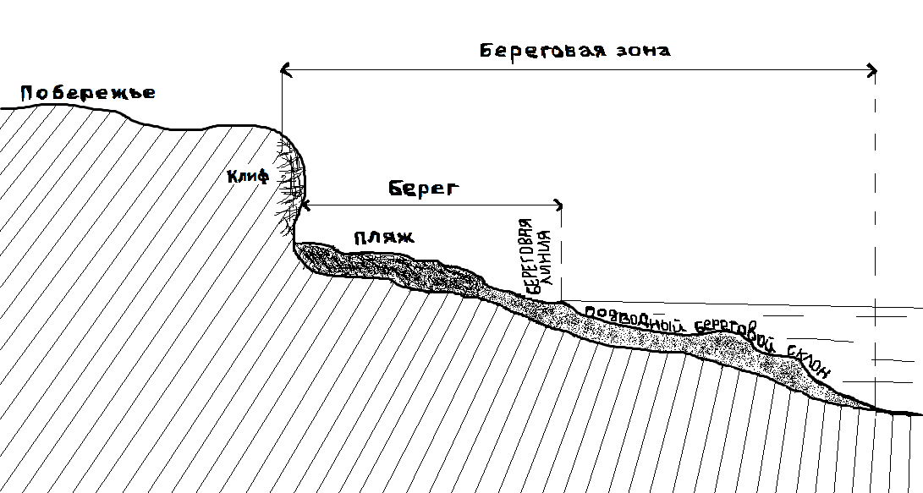
Рис. 1. Общее разделение береговой зоны на основные элементы.

  - Основные факторы формирования рельефа побережий
Главным фактором рельефообразования прибрежной полосы является движение водных масс, и ведущая роль здесь отводится процессам, развивающимся под действием ветра, таким как зыбь, прибойный поток, волновые течения. Также, важную роль играют периодические колебания уровня моря - приливно-отливные движения, обусловленные гравитационным воздействием Луны и Солнца, включающие в себя как кратковременные изменения уровня вод, так и связанные с ними течения и т.п.
Волны. Образование волн происходит под воздействием ветра на водную поверхность, которой передается его энергия, так, что частицы поверхностного водного слоя начинают колебаться. Сущность такого колебания заключается в движении водных частиц по орбите, плоскость которой перпендикулярна поверхности воды, причем данные круговые движения осуществляются в направлении действия ветра.
Существует разделение волн на волны глубокого моря и на волны мелководья. В отличие от волн глубокого моря, расходующих энергию только на преодоление внутреннего трения и на взаимодействие с атмосферой, волны мелководья расходуют энергию также и на преобразование рельефа дна. Взаимодействие с дном ведет к приобретению орбитами колеблющихся частиц воды вида неправильных эллипсов (рис.2). Следствием такого преобразования является неравенство между орбитальными скоростями, названное асимметрией. Асимметрия скоростей характеризует динамику движения частиц наносов в береговой зоне. Связано это с различием частиц по крупности. Движение более крупных частиц вызывается большими скоростями, направленными, конечно, в сторону берега. Это приводит к движению крупных частиц в сторону береговой линии, а значит, вверх по склону. Мелкие частицы приходят в движение даже при незначительных скоростях. При больших же, они, обычно, отрываются от дна, и, переходя во взвешенное состояние, а затем уносятся течением, направленным от берега (Щукин, 1960).

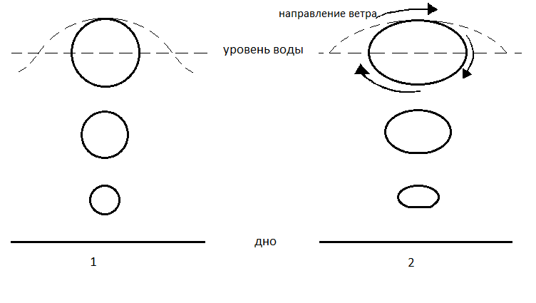
Рис. 2. Характер орбитального движения частиц воды в волне: 1 – в открытом море и
2 – на мелководье.

Из вышенаписанного следует, что волны являются основным берегоформирующим фактором, определяющим размыв берегов и перемещение наносов в береговой зоне. Рассматривая прибрежную зону Курортного р-на Санкт-Петербурга, стоит заметить, что высота волн, даже при ураганных штормах, не превышает здесь 3 м, что связано с небольшими глубинами и небольшими размерами самой акватории. А распространение волн имеет четко выраженную восточную направленность, с чем связана большая мощность потока наносов вдоль побережья.
Прибойный поток. По мере приближения волны к берегу, растет крутизна ее переднего склона, и при достижении критической величины, происходит обрушение нависшего над ложбиной гребня волны. Волна разрушается, а ее гребень преобразуется в плоский поток воды, взбегающий на берег – прибойный поток или накат (рис.3, рис.4).
Прибой может являться фактором, вызывающим береговую абразию, в том случае, если берег представляет собой обрыв или же уступ. Тогда, под гидравлическим воздействием водного потока, начнется разрушение берега. В другом случае, когда берег будет иметь характер аккумулятивной наклонной поверхности – пляжа, прибойный поток с постепенно затухающей скоростью станет двигаться по этой поверхности вверх, и, в момент, когда его скорость достигнет нулевого значения (вершины заплеска), под действием силы тяжести начнется сток воды обратно в направлении наибольшего уклона (откат).
Прибойный поток способствует перемещению наносов и их аккумуляции на берегу (Шепард, 1976).
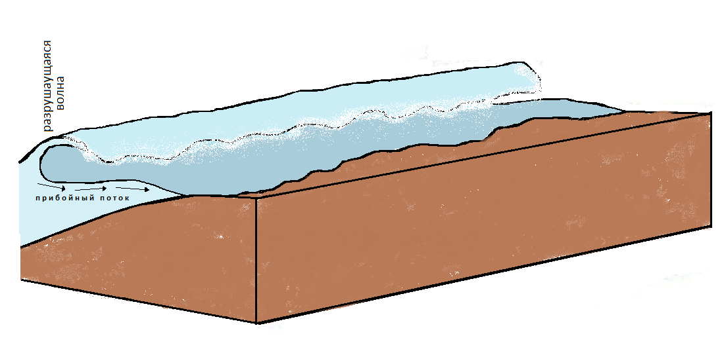
Рис. 3. Прибойный поток.

Рис. 4. Прибойный поток у берега Курортного р-на г. Санкт-Петербурга.

Зыбь. Волны на водной поверхности, образующиеся после затухания ветра и принимающие, по сравнению с ветровыми волнами открытого моря, более упорядоченный вид правильных длинных валов называются зыбью. Такие волны способны выходить за пределы района ветрового воздействия, и сохраняться в течение
нескольких дней после окончания шторма, что позволяет считать их одним из главных факторов формирования рельефа побережий (Щукин, 1960).

Течения. Образование прибрежных течений, т.е. движения водных масс вдоль берега, обусловлено волновым, приливным и ветровым процессами, вызывающими неоднородность гидродинамического поля. Существует несколько различных типов прибрежных течений, но все они играют одну важную роль - перемещают осадочный материал. Одним из примеров действия прибрежных течений может стать формирование песчаных кос (Щукин, 1960).
Постоянные течения Финского залива в общих чертах можно охарактеризовать, как проникновение вод Балтийского моря с восточным течением в залив вдоль южного его берега, и затем, после смешения со стоком реки Нева, вытекание вдоль северного побережья обратно. Стоит заметить, что в восточной части Финского залива течения, являющиеся составной частью течений постоянных, формируются, в основном, благодаря таким природным процессам, как речной сток, ветровой дрейф и длинные волны штормового нагона. Но, кроме природы, не последнее место в формировании и трансформации течений отводится антропогенным факторам, основным из которых является постройка защитных сооружений на линии восточной границы Невской губы.

Глава 2. Физико-географические и геологические особенности исследуемого района

Исследуемая береговая полоса протяженностью около 29км располагается на территории Курортного р-на на севере Финского залива.

2.1. Характеристика климата Санкт-Петербурга за период наблюдений с 2005 по 2017 гг

Поскольку активность всех экзогенных процессов, развитых в пределах города напрямую зависит от погодных условий, то в этой главе приводится краткая характеристика климата Санкт-Петербурга за период наблюдений с 2005 по 2017 гг. Сведения о помесячном температурном режиме и осадках на территории Санкт-Петербурга были получены из отчета ГГУП «СФ «Минерал». Обратимся к результатам анализа климата за весь период исследований ЭГП с 2005 по 2017 гг. Гистограммы распределения температур и осадков по месяцам, сезонам и годам наглядно иллюстрируют особенности климата за период наблюдений (рис. 5, 6, 7, 8, 9, 10). Стоит сразу отметить, что в графиках по месяцам приведены данные декабря за 2016 г., поскольку по декабрю 2017 года данных не имелось. А анализ по сезонам и годовым суммам осуществлялся с поправкой на то, что, к примеру, зимой 2016 г. считался декабрь 2015 г. и январь, февраль 2016 г. и т.п., то есть брались данные декабря предыдущего года. (Оказание услуг..., 2017)
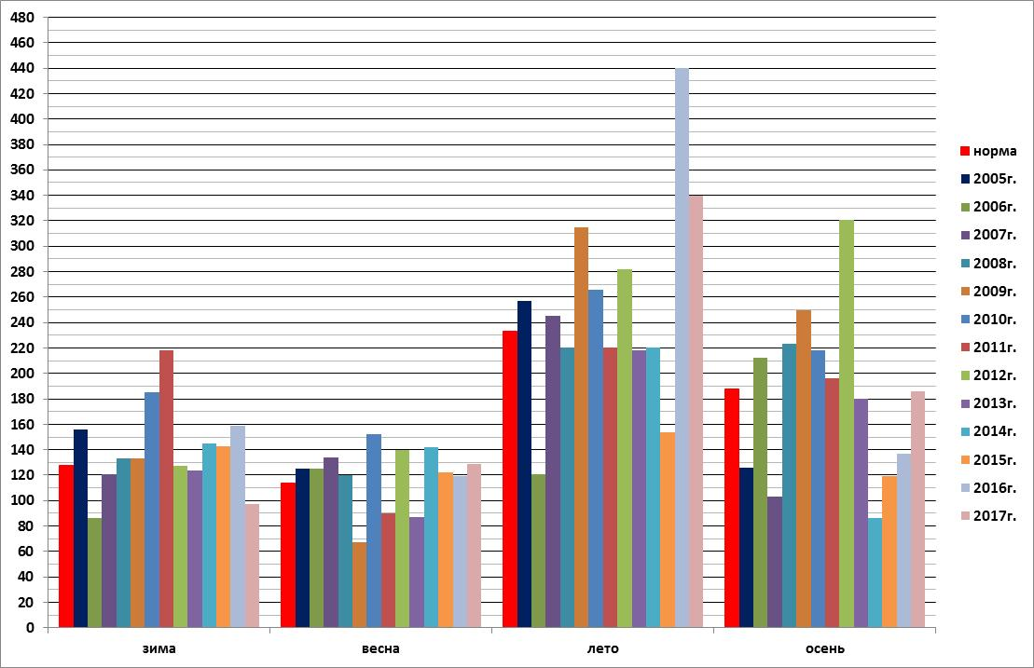
Рис. 5. Гистограмма суммы осадков по месяцам в 2005-2017 гг. территории Санкт-Петербурга (Оказание услуг..., 2017).

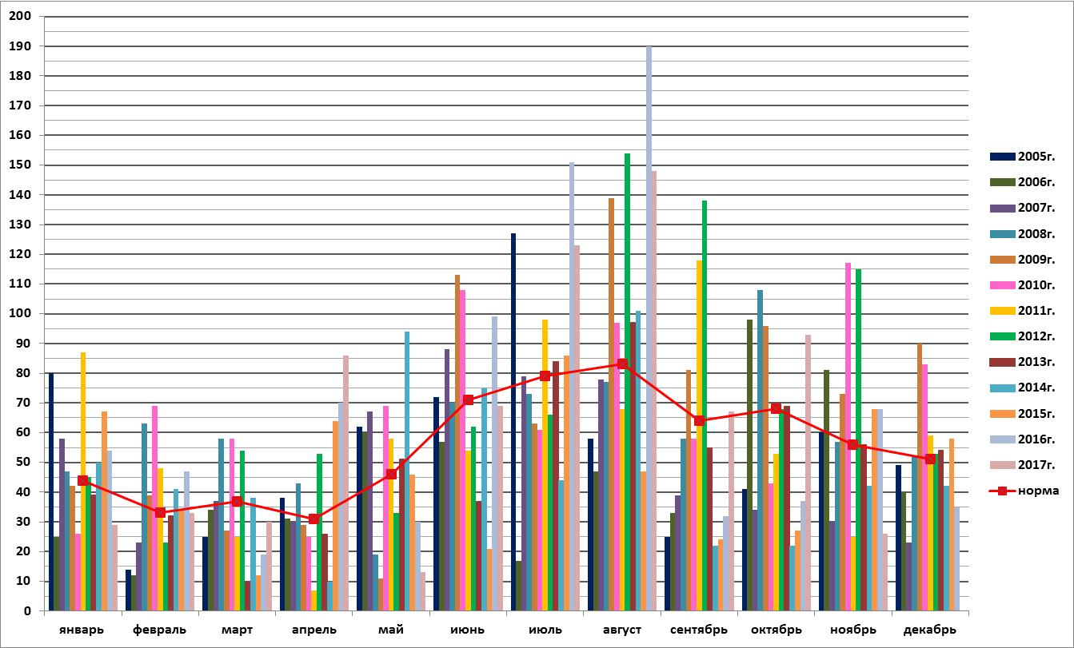
Рис. 6. Гистограмма суммы осадков по сезонам в 2005-2017 гг. (Оказание услуг..., 2017).
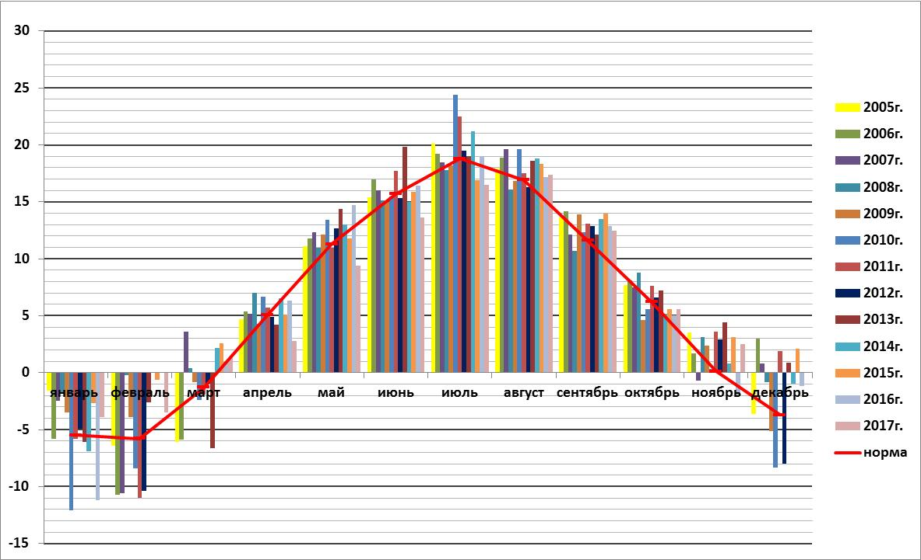
Рис. 7. Гистограмма средних значений температур по месяцам в 2005-2017 гг.
на территории Санкт-Петербурга (Оказание услуг..., 2017).

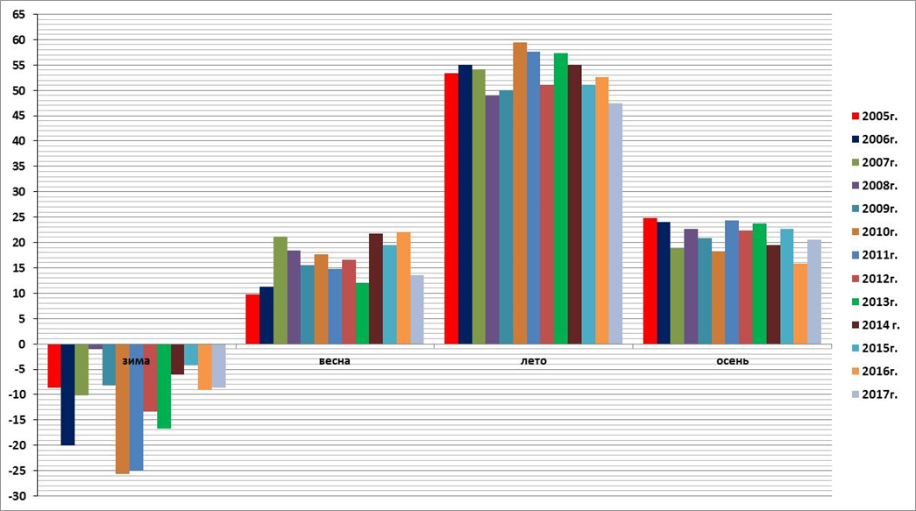Рис. 8. Гистограмма средних значений температур по сезонам в 2005-2017 гг.
на территории Санкт-Петербурга (Оказание услуг..., 2017).
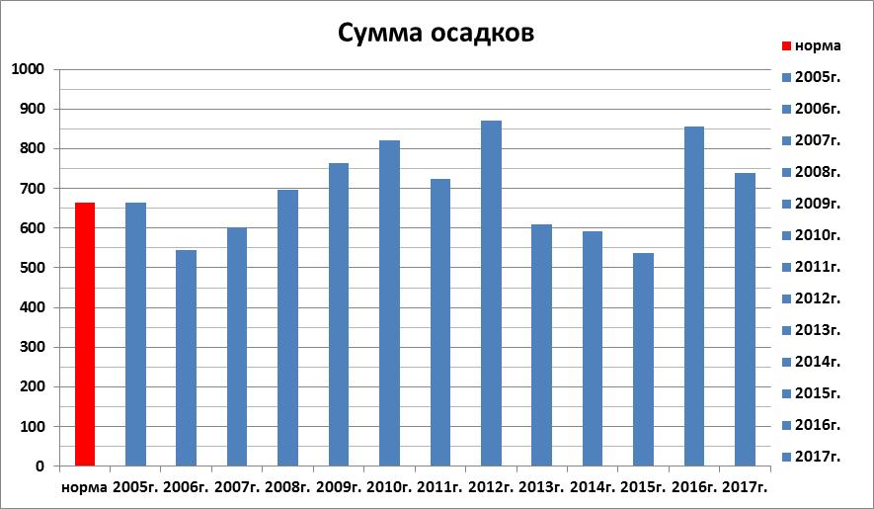
Рис.9. Гистограмма суммы осадков по годам (2005-2017 гг.) (Оказание услуг..., 2017).

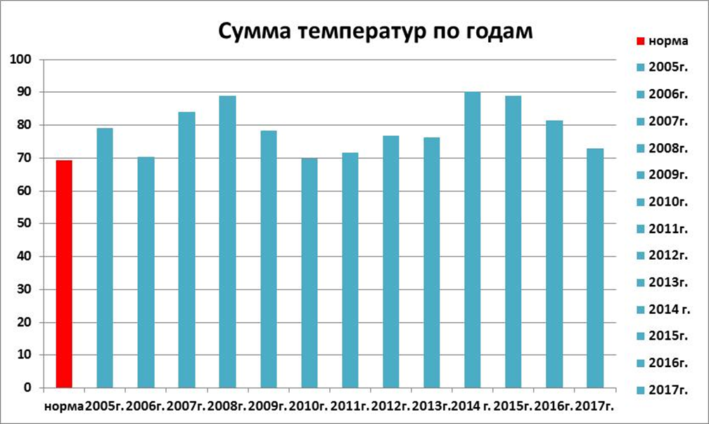
Рис.10. Гистограмма суммы средних значений температур по годам (2005-2017 гг.) (Оказание услуг..., 2017).

- 2005 г. характеризуется самыми высокими средними температурами осени за исследуемый 12-летний период, общее количество осадков в течение всего года близко к норме.
- В 2006 г. средние температуры близки к 2005 г., а по осадкам год стал самым сухим после 2015 г., если же рассматривать по сезонам, то в 2006 г. были минимумы осадков зимой и летом.
- В 2007 г. по средним весенним температурам был достигнут 3-й результат после 2014 и 2016гг., в остальные сезоны – близко к норме, по общему количеству осадков все сезоны меньше нормы, а осенью – на 2-месте по минимуму исследуемого периода (после 2014 г.).
- На 2008 г. пришелся максимум средних температур зимы (т.е. самая теплая зима за время наблюдений) и минимум лета, второй (вместе с 2015 г.) по годовой сумме температур после 2014 г., осадки в этот год были чуть больше нормы.
- В 2009 г. температурные характеристики по сезонам близки к предыдущему году, а вот осадков аномально много (4-й по осадкам из 12 лет), при этом весной достигнут минимум за период исследования.
- 2010 г. оказался самым аномальным за все время наблюдений. По средним температурам достигнут минимум зимой, и 2-е место после 2016 года осенью. Летом – максимум, по осадкам также значительное отклонение от нормы (3-й за 12лет по количеству осадков) и на весну пришелся максимум за весь период мониторинга.
- 2011 г. близок к предыдущему по температурным характеристикам, а по осадкам только немного выше нормы в целом, но с зимним максимумом осадков за все время наблюдений.
- В 2012 г. по средним температурам аномалий не было, а вот по общему количеству выпавших за год осадков достигнуто первое место за 12 лет, также на этот год пришелся максимум осени за весь период мониторинга. По сумме осадков за лето год стал третьим после 2009 и 2016 гг., а за весну – третьим после 2010 г. и 2014 г.
- 2013 г. оказался близок по характеристикам к среднему (за весь период наблюдений), но с рядом аномалий по месяцам. В целом по сезонам, по осадкам только весна намного отклонилась от нормы и стала второй после весны 2009 г. по минимальному количеству осадков. Лето же стало третьим по минимуму осадков (после 2006 и 2015 гг.), но оно близко к норме. По температурам значимых аномалий в рамках сезонов нет.
- 2014 г. также близок по характеристикам к среднему, но вопреки ожиданиям, не сильно повторяет 2013 г. По сезонным осадкам он занимает самый минимум осенью, а весной – на втором месте по количеству. По температурам весна оказалась самой теплой после 2016 года, а зима – на третьем месте по теплоте. По годовой сумме осадков близок к норме и к 2007 с 2013 гг., а по температурам является самым теплым за весь период наблюдений.
- 2015 г. по значению суммы годовых температур оказался наиболее теплым после 2014 г. (разница составила 1°С), повторив показатели 2008 г, но с иными значениями температур по сезонам за те же два периода. По сумме годовых осадков оказался самым сухим за весь период наблюдений, незначительно опередив по данному показателю 2006 г. Причем, если значения суммы осадков за зиму и весну этого года близки к норме, то за лето и осень значительно ниже ее. По сезонным температурам лето оказалось 3-м по холоду, показав значения климатической нормы для данного времени года, в то время как в остальные сезоны наблюдались температуры значительно выше нормы, причем зимние стали вторыми по теплоте.
- 2016г. по сумме летних осадков стал лидером за 12-летний период наблюдения. Август оказался самым влажным месяцем, превысив норму в 2,29 раза. Кроме того, Май 2016 года отличается самыми высокими температурами, а ноябрь стал самым прохладным месяцем за период наблюдений. В целом, весенние месяцы в 2014 и в 2016 году были самыми тёплыми.2016 год занимает 2-ое место по годовому количеству осадков после 2012 года, а по сумме температур – 4-ое.
- 2017г. характеризуется самым холодным летом за весь период наблюдений, а также снижением весенних температур. Зима была самой сухой за последние 11 лет, в то время как осень имела тенденцию к увеличению количества осадков. По годовой сумме осадков год является одним из самых влажных, уступая 2009, 2010, 2012 и 2016-м годам. (Оказание услуг..., 2017)

Обобщая приведенные выше сведения о климате, можно вывести некую закономерность, что, как правило, за аномальным по температурному режиму году следует год с близкими к предыдущему значениями, однако не превышающими их. При этом, выделяющийся по температурам год, по количеству осадков, в основном, напротив близок к норме и наоборот.
Так, например, 2005 г. – аномальный по температурам весны и осени, а осадки в течение года близки к норме, 2006 г. – близок по температурам к предыдущему, но не превышает их, а осадки наоборот сильно отклоняются от нормы (минимум за все 7 лет), такая же связь существует у 2008 с 2009 г. и у 2010 с 2011 г., за исключением только той особенности, что 2010 г. аномален во всех отношениях: и по осадкам (2-й по общему их количеству за весь период наблюдений), и по температурам (самые холодные зима с осенью и самое жаркое лето за все время мониторинга). 2007 и 2012 г. не подчиняются этой закономерности. 2007 г. аномален по количеству осенних осадков (минимум за 7 лет) и по температурам весны (самая теплая за7 лет). А 2012 г. по температурному режиму близок к нормам (кроме слишком теплых ноября и декабря), но по годовой сумме осадков достиг максимума за весь изучаемый период со значительным превышением норм по всем сезонам кроме зимнего. 2013 г. стал, напротив, близок к норме по месячным осадкам, а по температурам имеются значительные отклонения (2 самых холодных месяца и 3 самых теплых). Поэтому пара 2012-2013 гг. не соответствует описанной выше закономерности, следовательно, проводя аналогию с 2007 г., можно было ожидать, что 2014 г. будет близок по показателям к 2013 г. Однако этого не случилось, и, хотя 2014 г. оказался по некоторым месяцам близок к предыдущему году, но все же менее, чем наполовину (по осадкам – 5 месяцев, по температурам – 4). 2015 г. также выбился из этой закономерности, подтвердив, что выводы о повторяемости взаимосвязей по годам поспешны. По значению суммы годовых температур он повторил показатели 2008 г., при этом не совпадая с ним по сезонам, а по общей сумме осадков оказался близок к 2006 г., при этом став самым засушливым за весь период наблюдений. (Оказание услуг..., 2017)
Следует также отметить, что по температурному режиму сезоны, в основном, делятся на пары. То есть, если зима холодная, то и весна будет холодная, а лето и осень наоборот будут более теплыми в этот год, и, наоборот, за теплой зимой и весной следует холодное лето и прохладная осень. Обращает на себя внимание и тот факт, что по температурным значениям сезонов в рамках 12-летних наблюдений наибольшие амплитуды колебания температур свойственны только зиме, в остальные же сезоны они не имеют такой колоссальной разницы и таких больших отклонений от нормы.

Если говорить об ЭГП на побережье Финского залива, то в результате мониторинга было выведено и подтверждено, что на развитие абразионных и дефляционных процессов влияет:
• количество и сила штормов,
• общий ветровой режим,
• наличие наводнений,
• ледовая обстановка.
Размыв берегов Финского залива активизируется при сочетании нескольких климатических факторов:
- штормов западных направлений (ветер более 19 м/с),
- значительного повышения уровня воды в Финском заливе (более 200 см по Кронштадтскому ординару),
- отсутствия ледового покрова вблизи берегов.
Расположение береговой линии Курортного района, открытой господствующим в районе западным и юго-западным ветрам и вызываемым ими волнениям (рис. 11) определяет высокую степень переработки берегов волнением и существование потока наносов в направлении с запада на восток. (Курортный район, 2008)

Рис. 11. Схема типов берегов Курортного района от Зеленогорска до мыса Дубовский и направления перемещения наносов (черные стрелки) при подходе волн (красные стрелки) под прямым (1) и острым (2) углами к берегу (Курортный район, 2008).
За последние 30 лет в Финском заливе наводнений стало намного больше, и случаются они чаще поздней осенью и ранней зимой. За десять лет наблюдений было зафиксировано 3 периода активизации абразии (конец 2006-начало 2007 гг., конец 2011-начало 2012 гг., конец 2013 г. и конец 2015 г.). Таким образом, нарушилась наблюдаемая ранее закономерность, что совпадение определенных гидрометеорологических факторов (перечисленных выше) случается раз в 3-5 лет, и на данный момент точно предсказать следующий пик развития деструктивных процессов на побережье нельзя, можно только надеяться, что он не будет случаться чаще, чем раз в 2 года.
Такое изменение выведенной закономерности связано, по большей части, с общей тенденцией к потеплению из года в год осенне-зимних сезонов и отодвиганием периода ледостава на Финском заливе на более позднее время.

13-летний период наблюдений свидетельствует о различной интенсивности ЭГП на разных участках побережья. Но, в общем, точно можно сказать, что на северном побережье Финского залива разрушение пляжей происходит значительно более интенсивно, чем на южном. Это связано, по большей части, с широким распространением гидрофитов на мелководье южного побережья, частично защищающих берег от воздействия сильных волн, а также с особенностями движения потока наносов.

2.2. Геологическое строение береговой зоны

Геологическое строение береговой зоны на территории Курортного района кратко может быть описано так: коренные породы данной территории - это терригенные отложения (глины, аргиллиты) верхнего венда, формирующие плитный чехол, лежащий поверх кристаллических пород фундамента. В границах изучаемой территории они не выходят на поверхность, так как перекрыты четвертичными отложениями мощностью около 30-50 м. Толща этих пород характеризуется сложным составом и в нижней части представляет собой неоплейстоценовые ледниковые, озерно-ледниковые и флювиогляциальные отложения, а в верхней части голоценовые морские, озерные, эоловые и аллювиальные отложения. По вещественному составу это валунные глины и суглинки, глины, пески, гравийно-галечные отложения, илы (Комаровский берег, 2002).
Важным фактором, влияющим на развитие экзогенных процессов, является то, что в эту толщу врезана морская литориновая терраса, сформированная современными морскими отложениями (мелко- и среднезернистые пески, местами супеси мощностью до 5 м). Литориновую трансгрессию ограничивает отмерший уступ террасы, бровка которой находится на высоте около 30 м. Крутизна уступа 10-25°. Абсолютные отметки задней части литориновой(низкой) террасы находятся на высоте порядка 10 м. На поверхности низкой террасы наблюдаются серии размытых древних береговых валов с относительной высотой 1-5 м и шириной до 50 м. Ширина низкой террасы в районе Зеленогорск-Комарово 500-600 м. К востоку ясно наблюдающийся уступ верхней террасы сглаживается (Развитие проекта..., 2006)
Поскольку литориновая терраса врезана в нижележащие озерно-ледниковые и ледниковые отложения, то почти повсюду морские пески и супеси богаты валунным материалом, вымытым из моренных отложений, который вторично вымывается из литориновых песков в зоне современного пляжа. Места прямого размыва ледниковых отложений располагаются в р-не м. Лаутаранта и п. Ушково, на мысу у п. Репино, у м. Дубовский и у м. Таркала. Маркирующим признаком подводных выходов ледниковых образований является валунно-галечная отмостка, лежащая непосредственно у уреза воды. На более глубоких участках развиты песчаные грунты. В пониженных участках донного рельефа − илистые грунты.
Что касается разрывных нарушений, то в исследуемом районе при геологической съемке их не установлено, что возможно, связано с тем, что кристаллический фундамент перекрыт чехлом, в котором большая часть разрывов не проявлена.

2.3. Геоморфология береговой зоны Курортного р-на

Территория Курортного района в целом располагается в пределах пяти геоморфологических элементов: озёрно-ледниковой террасированной равнины, холмисто-камовых форм рельефа, сестрорецкой низины, сестрорецких дюн и морской террасированной равнины (Историко-географический атлас, 1981). Первые три упомянутых элемента находятся за пределами береговой зоны, вследствие чего описаны не будут.

Сестрорецкие дюны простираются вдоль берега залива от исторического района Тарховка до границ посёлка Солнечное. Большая часть дюн обладает подковообразной формой, развернутой к морю.
Рядом с устьем реки Сестры располагается пляж «Дюны», где у уреза воды прослеживаются выходы глин и окатанной морской гальки, отвечающие абразионной террасе, на которой и были навеяны эоловые отложения.
Образование дюнного комплекса произошло в сухое суббореальное время. Современное перемещение дюн обусловлено отсутствием в определенных местах поверхностного растительного слоя, что вызывает раздувание песка и движение дюн, приводящее к обнажению корней деревьев (Карчевский, 2004).

Морская террасированная равнина характеризуется тремя хорошо отслеживающимися ступенями: современным пляжем, древнебалтийской литориновой террасой и литориновой террасой со значительной эоловой переработкой.
Литориновая терраса имеет отметки от 0 — 3,5 м до 5 — 10 м выше уровня моря (бывшее дно Литоринового моря). Терраса дифференцируется на аккумулятивную, затопляемую при нагонных наводнениях и на более высокую абразионную, лежащую на цоколе ленточных глин и морены. Плоскость террасы осложнена невысокими береговыми валами, частично перевеянными в дюны, местами заболочена.
На территории мысов Таркала и Дубковский наблюдаются выходы на поверхность моренных отложений. Их подводное продолжение на мелководье прослеживается выступающими из воды валунами.
Выступающие мысы определяют гидродинамический режим дуговидных мелководий Финского залива. Настоящие небольшие заливы играют роль своего рода седиментационных емкостей, где происходит накопление песка (URL: https://dic.academic.ru/dic.nsf/ruwiki/1292320#cite_ref-3, дата обращения: 17.03.2019).
Береговая зона на этих участках сложена породами, представленными лужской мореной, водно-ледниковыми (песчано-гравийно-галечными) осадками и озерно-ледниковыми глинами. Но за исключением участка Солнечное — мыс Дубовский, остальная территория характеризуется короткой и маломощной миграцией наносов.

Говоря о морфодинамике, нужно заметить, что береговая зона формируется под воздействием ветрового волнения и вдольберегового движения наносов, в зависимости от строения берегов трёх основных бухт:

- Сестрорецкая открытая бухта между Репинским и Дубовским мысами;
- Таркаловская бухта между Дубовским и Таркаловским мысами;
- Александровская бухта между мысами Таркала и комплексом защитных сооружений от наводнений.

Сестрорецкая открытая бухта
Большую часть Сестрорецкой открытой бухты занимает низкий аккумулятивный песчаный берег с авандюнами и пляжем шириной до 50 м. Источниками наносов на протяжении всей бухты являются участки берегов в районе Репино—Пенаты, а также твёрдый сток ручьёв и речек, впадающих в Финский залив. На участке сохраняются аккумулятивные процессы, 1-1,5 м³/м в год.

Невысокое аккумулятивное побережье Солнечное с песчаным пляжем шириной 80-90 м характеризуется частичным сохранением авандюны, указывающим на развивающуюся деградацию берега. Вместе с тем, процессы аккумуляции материала преобладают над слабым размывом, преобразовавшим авандюну. К активной аккумуляции наносов приводит встреча двух потоков - вдольберегового перемещения наносов с севера на юг и от Дубовского мыса в противоположном направлении.

На пляже «Дубки» берег достигает ширины до 100 м. Авандюна здесь так же разбита на части шириной 7-10м.

Сильных штормы приводят к размыву верхних частей пляжа и авандюны, но это не вызывает значительных изменений в строении береговой зоны.

Абразионное побережье мыса «Дубовский» сложено, в основном, песчано-гравийно-галечными отложениями с включениями крупных валунов и закреплено железобетонными плитами, не справляющимися со своей функцией защиты от размывов. Поскольку происходящее во время штормов выбивание грунта из-под плит разрушило цементные связи между ними.

Важно обратить внимание на то, что берегоукрепление парка «Дубки» было размыто после наводнения 29.12.2011 года, когда были приведены в действие защитные сооружения Санкт-Петербурга от наводнений, что вызывало добавочное поднятие уровня воды в Сестрорецкой бухте на 10%. Был нанесён ущерб объектам, построенным в береговой полосе.
Таркаловская бухта
Береговая зона бухты сложена моренными песчано-галечно-валунными отложениями. Мелкий валунник, слагающий естественную «отмостку» и протянувшийся от мыса Дубковский по направлению к мысу Таркала, обеспечивает поддержание долговременной устойчивости берега.
Дно залива в целом сформировано крупным песком и галькой, что обусловлено перемещением наносов во время крупных штормов от бывшего подводного песочного карьера, находящегося между фортом Тотлебен и мысом Таркала.
Берега Таркаловской бухты заросли камышом, тростником, кустарниками, чёрной ольхой. Аккумулятивные процессы еле заметны, исключением являются крайние мысы с небольшими вымоинами. Наиболее активно зарастает осокой и тростником удаленная от устья часть залива, что происходит из-за хозбытовых стоков очистных сооружений и слабого ветрового волнения в тени мыса Дубовский. Малое прогрессирование абразионных процессов на мысе Таркала связано с укреплением берега каменной наброской при строительстве станции перекачки.
Александровская бухта
Низкая Александровская бухта, протянувшаяся от мыса Таркала до дамбы, представлена низким абразионным берегом с запада и аккумулятивным песчаным берегом с местами организованным пляжем (шириной до 70м) в восточном своем крыле.
Аккумулятивный бухтовый берег с песчаным пляжем обладает шириной до 15-20 м и зарастает камышом и тростником.
Большую роль в формировании берега играют сооружения дамбы, образующие «входящий угол», что и является причиной аккумуляции.

2.4. Основные черты литодинамических процессов в береговой зоне Курортного района

Форма и ориентировка береговой линии, а также ветро-волновые процессы в акватории Финского залива определяют основные черты литодинамики в береговой зоне Курортного района.

Особенность ветро-волновых процессов заключается в том, что в силу небольших размеров акватории и малых глубин даже при штормах ураганной силы высота волн в
прибрежной зоне не превышает 3 м. Обычно волны в восточной части залива движутся с запада и юго-запада. Повторяемость волнения с севера - 6%, с востока - 9%, с северо-востока - 11%, с юго-востока - 10%, с юга - 10%, с юго-запада - 16%, с запада - 32%, с северо-запада - 16%. Повторяемость штормов при западных ветрах - 98% и только 2% - штормы с северного и северо-восточного направлений (Развитие проекта...,2006).

Отсюда следует, что распространение волн в восточной части Финского залива имеет четкую восточную направленность. А волны, как известно, являются главенствующим внешним берегоформирующим фактором, обусловливающим размыв берегов и миграции наносов в береговой зоне. В соответствии с этим, общим направлением перемещения обломочного материала, как на северном побережье залива, так и на южном является направление с запада на восток (рис. 12). При этом максимальная мощность потока наносов встречается вдоль северного побережья. Видно, что в зависимости от конфигурации побережья и ориентировки береговой линии, на каких-то участках это направление может разниться. Направление перемещения может также модифицироваться при изменении ветра (и, соответственно, направления распространения волн) (Развитие проекта...,2006).

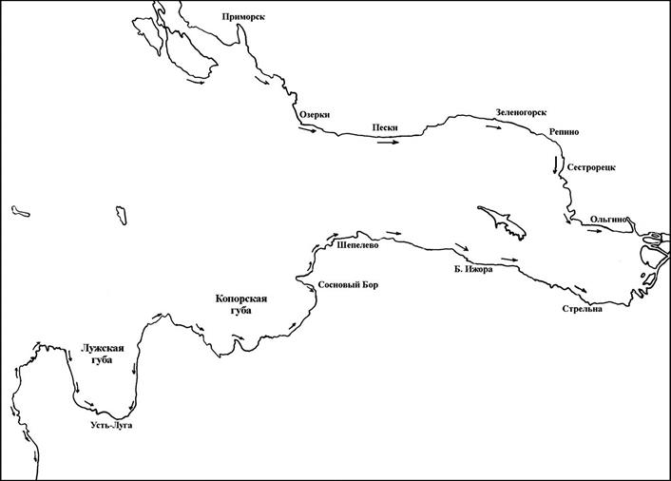Рис. 12. Направление результирующего перемещения наносов в береговой зоне Финского залива (Логвиненко и др., 1988).

В восточной части Финского залива кроме ветро-волновых течений не последнюю роль в передвижении наносов играют стоковые и сгонно-нагонные течения, являющиеся составной частью постоянных течений.
На схеме (рис.13) показано распределение постоянных течений Финского залива, характер которых в целом можно описать следующим образом: воды Балтийского моря с восточным течением проникают в залив вдоль его южного берега и, смешиваясь в мелководной восточной части со стоком Невы, вытекают вдоль северного побережья.
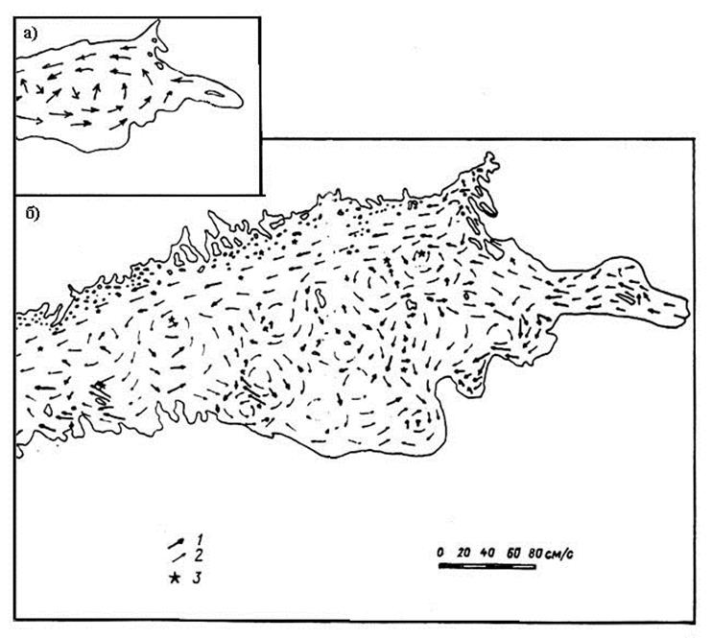
а – среднегодовая циркуляция; б – по данным аэрофотосъемки: 1 и 2 – соответственно измеренные и предполагаемые течения; 3 – плавмаяки
Рис. 13. Схема постоянных течений Финского залива (Экосистемные модели...,1997).

Взаимодействие климатических факторов, описанных ранее, и явлений внезапного сильного подъема уровня воды в заливе во время наводнений приводит к размыву берега и образованию вдольберегового потока наносов (ВПН), создающего аккумулятивные формы береговой зоны. Мощность ВПН зависит прежде всего от ветро-волнового режима и ориентировки береговой линии относительно преобладающего направления волнения. Основное и господствующее направление перемещения потока наносов здесь, как уже отмечалось выше, с запада на восток. Максимальная мощность потока наносов в Финском заливе наблюдается вдоль северного побережья, т.к. оно подвержено наибольшему воздействию волн (Развитие проекта...,2006).

Что касается строения и динамики, то побережье восточной части Финского залива детально исследовано, благодаря широкому использованию материалов аэро- и космических съемок (Зубенко, 1992).
Таким образом, в Восточной части Финского залива было выделено пять главенствующих типов берегов: абразионный валунно-каменистый, абразионный песчаный, абразионно- аккумулятивный, аккумулятивный и нейтральный (рис .14).
Максимальное распределениее имеет абразионный валунно-каменистый тип берега, отвечающий участкам, сформированным моренными отложениями. Большое количество валунного материала и обилие бун и других берегозащитных сооружений определяет малый размыв берегов этого типа.
Абразионный песчаный тип берега отвечает участкам, сложенным по большей части ледниковыми флювиогляциальными отложениями. Они сформированы песками с малым количеством каменистого материала. Эти берега менее устойчивы. Типичной особенностью этих берегов является присутствие зарослей прибрежно-водной растительности. Наблюдения во время шторма показали, что данные заросли оказывают значительное защитное воздействие.
Аккумулятивный тип берега приурочен к участкам проявленого планового прогиба побережья и к его изгибам, образующим входящий угол.
Нейтральный тип берега сложен на наиболее стабильных валунно-каменистых местах берега, защищенных бунами, и отличается устойчивостью во времени.
Абразионно-аккумулятивный тип берега почти не встречается.

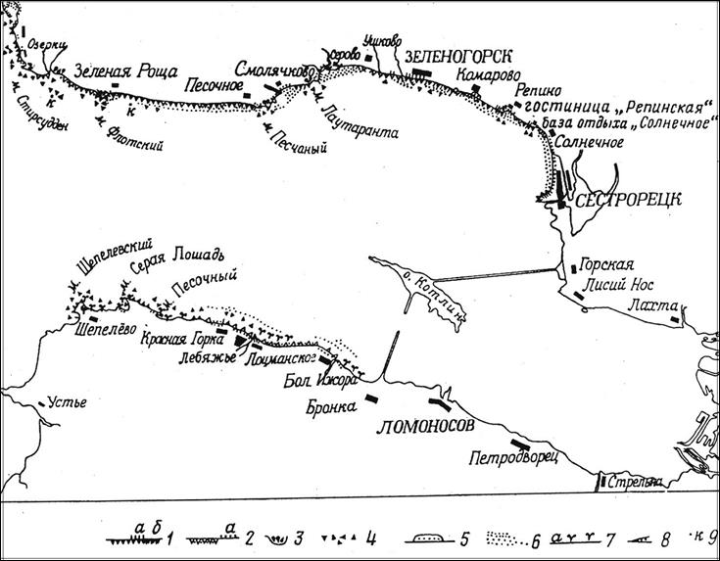

1 - абразионный валунно-каменистый тип берега (а - с бетонно-каменным укреплением;
б - с защитой пляжа бунами и каменной отмосткой);
2 - абразионно-песчаный тип берега (а - аккумулятивный песчаный);
3 - мысы, образованные в местах обилия валунов, камней в строении берега;
4 - скопления валунов и глыб на прибрежной отмели;
5 - участок насыпного пляжа для защиты берега с близко расположенным приморским шоссе;
6 - подводные песчаные валы на прибрежной отмели;
7 - прибрежно-водная растительность (а - нейтральный тип берега);
8 - бетонные пирсы с пляжем во входящем углу:
9 - места добычи песка земснарядами на прибрежной отмели.
Рис. 14. Картосхема морфодинамических типов берегов Финского залива (Зубенко, 1992).

Анализ снимков и полевые обследования показали также закономерную приуроченность ясно выраженных мысов и выступов побережья к местам обильного включения в их строение валунно- каменного материала. Поэтому рациональным видом защиты берегов и пляжа следует признать валунно-каменную наброску (Развитие проекта...,2006).
Также в 2017 году по результатам маршрутных наблюдений за экзогенными процессами сотрудниками «Минерала» была создана карта-схема состояния побережья Финского залива на территории Санкт-Петербурга (рис.15)

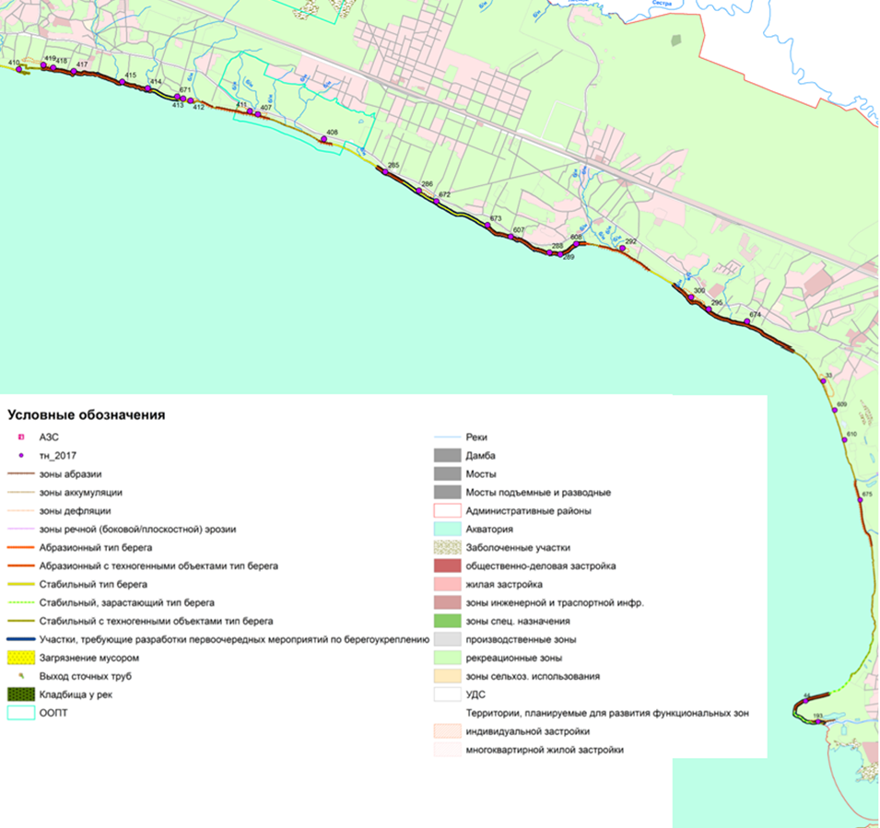
Рис. 15. Фрагмент карты-схемы состояния побережья Финского залива на территории Санкт-Петербурга (от 01.12.2017г.) М 1:25000 (Оказание услуг...,2017).

Глава 3. Современное состояние берегов Финского залива

В главе рассматриваются современные природные и техногенные процессы, протекающие в береговой зоне Финского залива Курортного района, а также поднимается вопрос эффективности существующих берегоукреплений и целесообразности мер, предпринятых для защиты берегов от разрушения.

3.1. Проведение маршрутных наблюдений за процессами ЭГП на побережье Финского залива в границах Курортного района Санкт-Петербурга

Осенью 2018 года мною были проведены работы по обследованию северного побережья Финского залива в пределах Курортного района г. Санкт-Петербурга для наблюдения за развитием процессов абразии, дефляции и аккумуляции. Общая длина маршрута, начиная от ручья Жемчужный, составила около 29 км, были обследуемы 32 точки, находящиеся на постоянном государственном мониторинге, в связи с чем, уже имеющие свои порядковые номера, которые я не стала изменять. Вдоль Финского залива Курортный район административно делится на несколько муниципальных округов(ниже приведены муниципальные округа, вошедшие в исследуемый мною р-н), и для удобства, описание береговой зоны будет соответствовать им (с запада на восток):
1) г. Зеленогорск (рис. 16)
2) пос. Комарово (рис. 17)
3) пос. Репино (рис.17)
4) пос. Солнечное (рис. 17)
5) г. Сестрорецк (рис. 18)
Рис. 16. Схема расположения сети мониторинга северного побережья Финского залива в Курортном районе Санкт-Петербурга (муниципальный округ: г. Зеленогорск), масштаб
1: 25 000 (Оказание услуг...,2017).
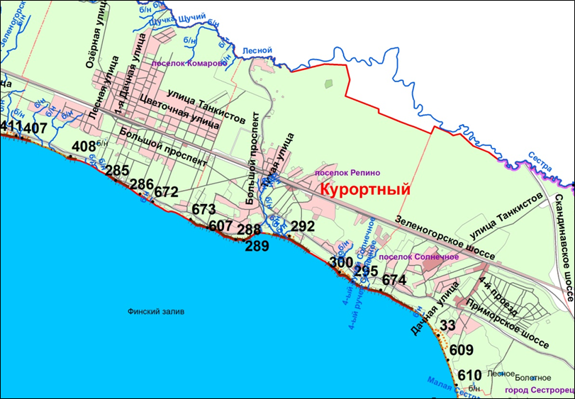
Рис. 17. Схема расположения сети мониторинга северного побережья Финского залива в Курортном районе Санкт-Петербурга (муниципальные округа: пос. Комарово, пос. Репино, пос. Солнечное), масштаб 1: 50 000 (Оказание услуг...,2017).

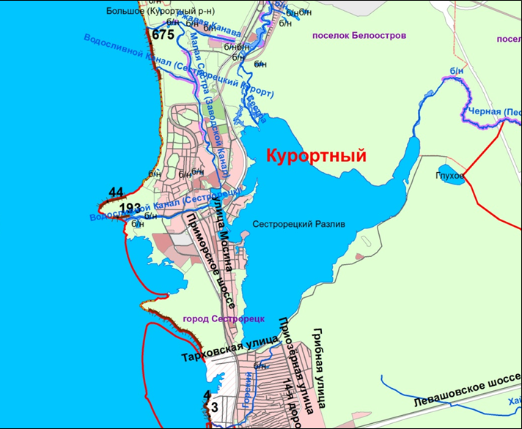

Рис. 18. Схема расположения сети мониторинга северного побережья Финского залива
в Курортном районе Санкт-Петербурга (муниципальный округ г. Сестрорецк),
масштаб 1: 60 000 (Оказание услуг...,2017).

- Маршрутное обследование Финского залива в МО «г. Зеленогорск»

Полевое обследование берегов было начато с участка близ устья ручья Жемчужный. Далее обследование проводилось в восточном направлении. За Жемчужным ручьем находится зона отдыха «Золотой пляж», граничащая с севера с Зеленогорским центральным парком культуры и отдыха (рис. 19). Пляж полностью песчаный, имеет ширину до 160 м, длину до 400 м, профиль пляжа выпуклый, причем наиболее его крутая часть расположена ближе к заливу. Является популярным местом отдыха местных жителей. Крайняя восточная часть пляжа ограничена молом, который должен защищать берег от размыва, но на деле здесь установлена точка наблюдения № Аб.10.410 (рис. 20). Безусловно, из-за постоянной подпитки пляжа, он пока находится в стабильном состоянии, и только в зоне заплеска, как правило, отмечается сильный размыв шириной несколько метров, но это не является показателем активной абразии. В этом году ее следы почти не заметны. Тем не менее, наблюдения стоит продолжать, так как после штормовых явлений может резко наступить активизация экзогенных процессов. Стоит отметить, что отсюда до границы Зеленогорска и Комарово установлены еще 9 точек наблюдения на протяжении 3,5-3,7 км (итого 10 точек).

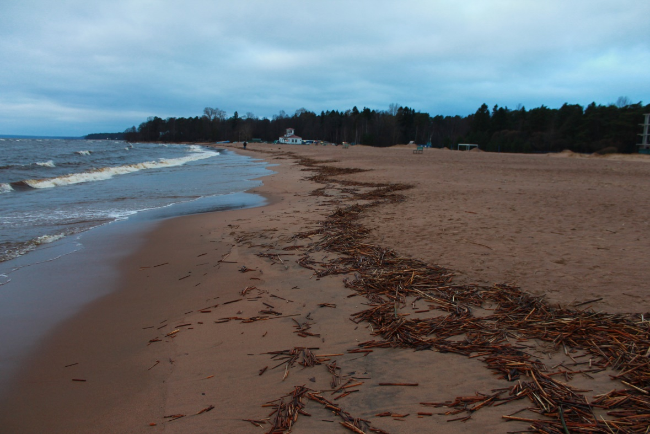

Рис. 19. «Золотой пляж»

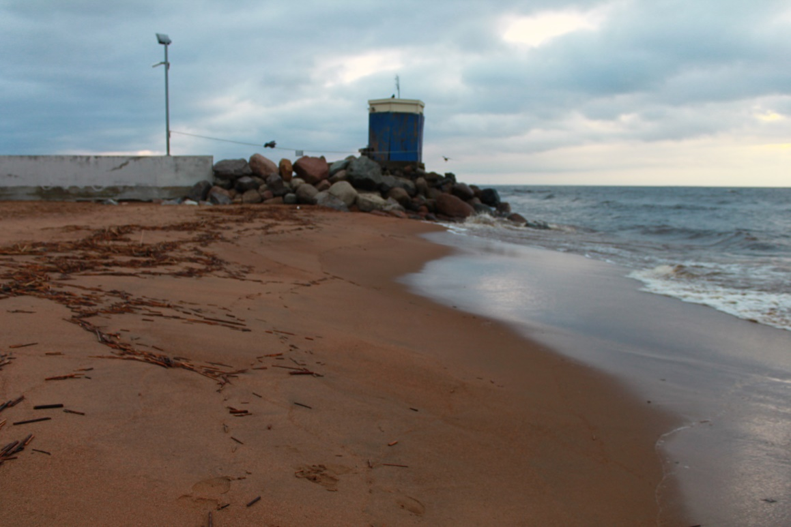
Рис. 20. Вид на точку наблюдения № Аб.10.410

В 200 м юго-восточнее непосредственно на побережье находится точка наблюдения – № Де.12.419 (рис. 21). Валунная наброска, защищающая территорию яхт-клуба, хорошо справляются со своими функциями, но рядом расположен незащищенный участок берега. Здесь из года в год отмечаются песчаные гряды, перевеваемые ветром, иногда полностью исчезающие. Также берег подвержен абразии – здесь наблюдается большое количество поваленных деревьев и разрушенная бетонная волноотбойная стена. Протяженность пораженной береговой линии достигает 300 м, а штормовые волны могут распространяться на 60 м вглубь территории.

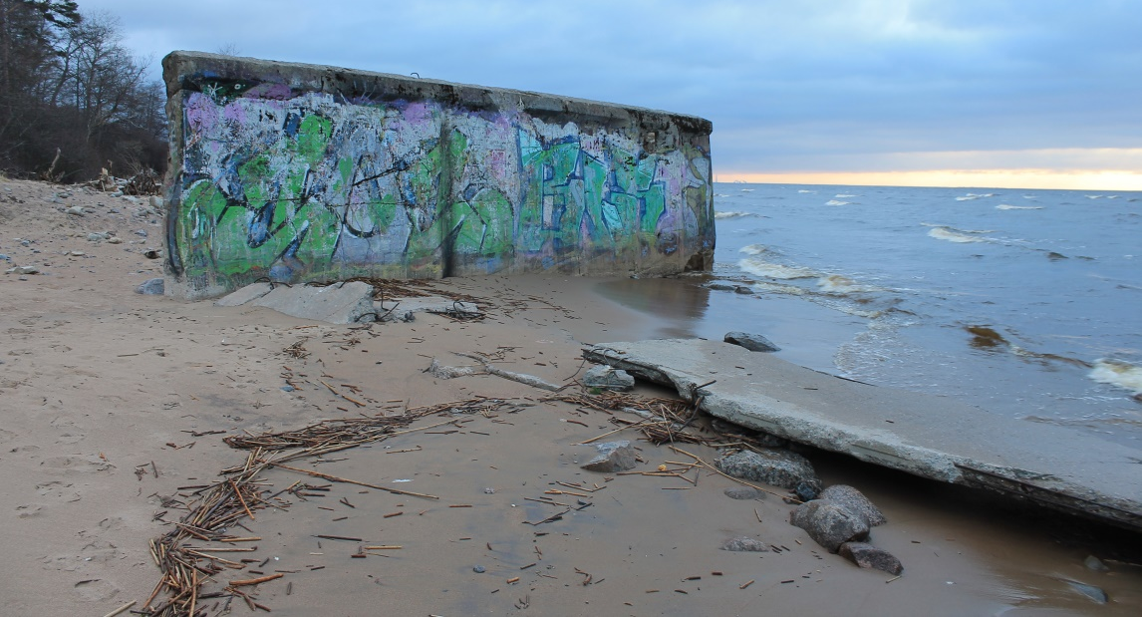
Рис. 21. Вид на точку наблюдения № Де.12.419

В 160 м восточнее точки № Де.12.419 располагается точка № Аб.13.418. Протяженность зоны абразии около 300 м, ширина 70 м. Наблюдавшиеся по 2017 год полуразрушенные бетонные плиточные береговые укрепления мною не были обнаружены, что, возможно, связано с высоким уровнем воды в заливе. Берег за их предполагаемым местонахождением все также подвержен абразии и разрушается в период штормовых явлений. Наблюдаются сухие поваленные деревья. Бетонные плиты, которыми была вымощена проходящая вдоль берега дорога, отсутствуют, что, вероятно, связано со строительством, ранее здесь ведшимся (рис. 22).

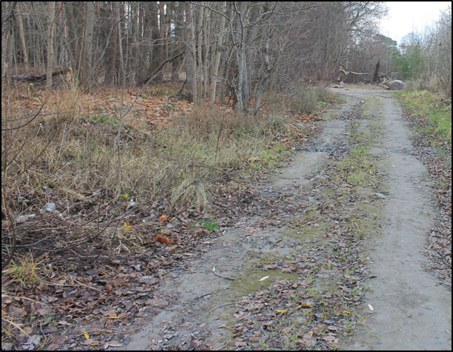
Рис. 22. Вид на дорогу близ точки наблюдения № Аб.13.418

Восточнее опасности не наблюдается и явных следов абразии не обнаружено. Берег защищен молами. Пляж преимущественно песчаного состава, имеет пологий профиль. Абразионный уступ, сформированный в прошлом, ныне защищен валунной отсыпкой (рис. 23). Деревья, растущие вдоль бровки, оголенных корней не имеют.

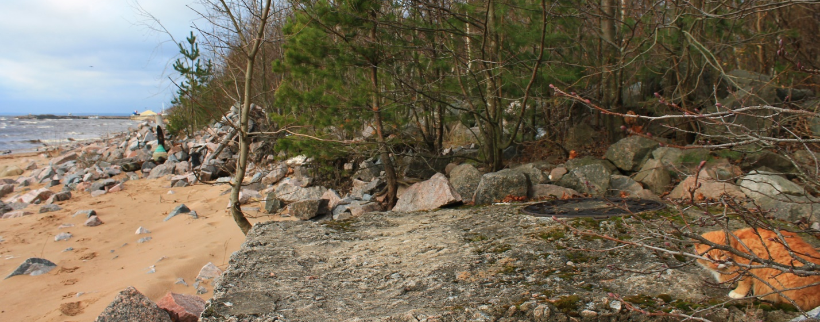
Рис. 23. Берег к востоку от точки № Аб.13.418

Следующая точка наблюдения - №Аб.15.417, она расположена в 330 м восточнее предыдущей, вблизи окончания 4-й Пляжевой улицы. К западу от нее находится гостиничный комплекс «Terijokiclub». Его территория защищена валунной стенкой с отсыпкой протяженностью около 300 м, которая препятствует абразии, но хорошо аккумулирует песчаный материал, переносимый ветром. Вне территории гостиничного комплекса отмечается абразионный уступ, вдоль которого расположены деревья с оголенными корнями, так что присутствует угроза их падения в будущем(рис. 24). Высота уступа около 0,8 м. Пляж песчаный, имеет ширину до 70 м. Берег на участке дополнительно защищен молами (рис. 25).

Рис. 24. Вид на оголенные корни деревьев возле точки наблюдения № Аб.15.417

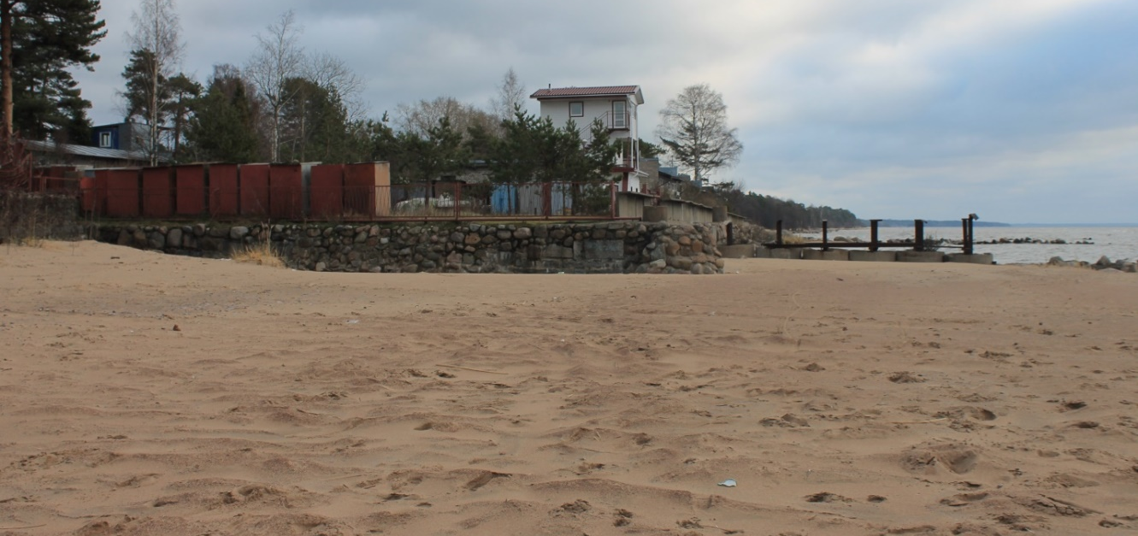
Рис. 25. Вид на точку наблюдения № Аб.15.417

При движении на восток картина принципиально не меняется. Встречаются отдельные деревья с оголенными корнями, но участки не имеют хорошо выраженного абразионного уступа. Берег так же защищен молами. Примерно через 800 м следы абразии становятся снова явными. Так к юго-западу от окончания Мостовой улицы установлена очередная точка наблюдения – № Аб.16.415. Берег здесь также защищен молами, но они не справляются со своей задачей. Помимо них для защиты от волн была построена каменная стена, но она в ветхом состоянии и укрывает далеко не весь пляж, ее протяженность не превышает 50 м (рис. 26). В незащищенных местах встречается большое количество деревьев с оголенными корнями. Дополнительную угрозу для пляжа создает эрозионная деятельность ручья (6-й ручей Зеленогорска), впадающего в залив. Летом, вдоль уреза можно наблюдать почти сплошной покров зарослей гигрофитов, в момент моего исследования от него осталась лишь побуревшая видимая часть. Общая протяженность пораженного участка достигает 300-400 м. Ширина пляжа около 60 м.

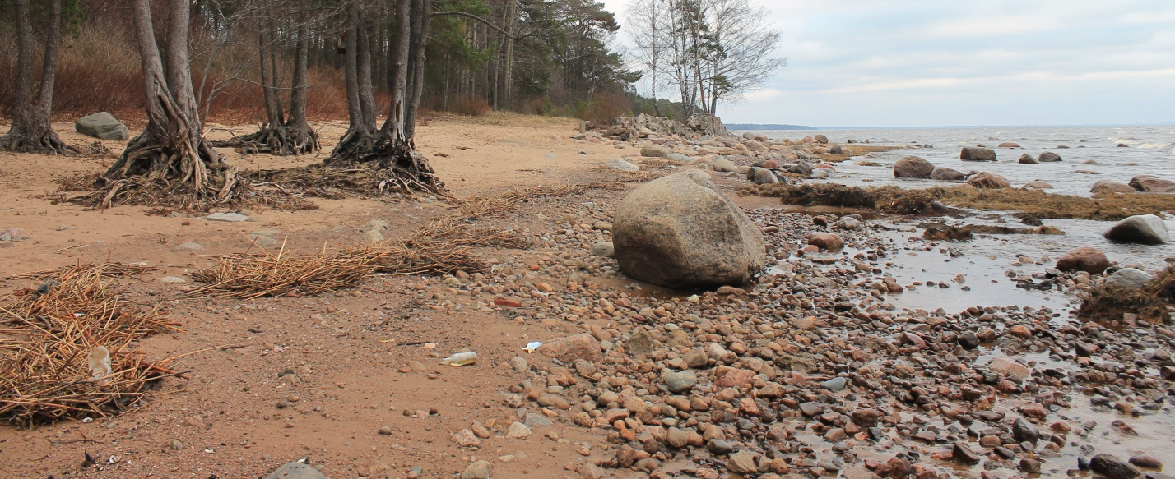
Рис. 26. Вид на точку наблюдения № Аб.16.415

Восточнее следы абразии продолжают наблюдаться. Но этот процесс уже не опасен. Деревья с оголенными корнями практически отсутствуют. При этом четко выражен сглаженный уступ высотой местами 0,5-1 м. Пляж преимущественно песчаный, с щебнем и валунами, также защищен молами. Вдоль береговой линии наблюдаются острова кустарников (рис.27).

Рис. 27. Участок абразионного берега к востоку от точки № Аб.16.415

У окончания Лиственной улицы, т.е. через 400-450 м от Мостовой, за 3-м ручьем Зеленогорска, находится очередная точка наблюдения - № Аб.17.414 (рис. 28). Здесь в прибрежной зоне присутствует несколько коттеджей. Территория, на которой они располагаются, огорожена. Один из таких заборов находится в зоне заплеска и во время штормовых явлений подмывается. На момент наблюдения в 2017 году несколько его секций именно по этой причине были наклонены, в 2018 году изменений не произошло.
Также на участке наблюдаются деревья с оголенными корнями. По всей видимости, абразия не очень активна и сменяется периодически аккумуляцией. Абразионный уступ не выражен. Дополнительной угрозой для пляжа является эрозионная деятельность ручья (рис. 29). Общая протяженность пораженной зоны достигает 40-50 м, ширина пляжа 20-60 м, вдоль него выстроены молы. Мелководье практически свободно от гигрофитов.

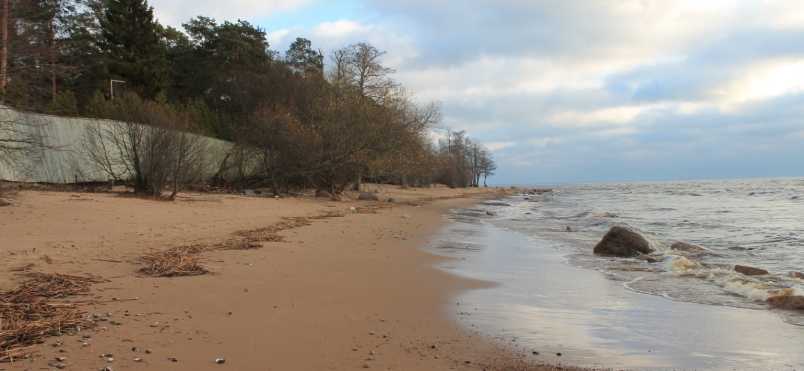Рис. 28. Вид на точку наблюдения № Аб.17.414

Рис. 29. Вид на ручей в точке наблюдения № Аб.17.414

Примерно через 300 м, у окончания Средней улицы, следы абразии становятся более отчетливыми. Здесь наблюдается уступ высотой местами до 2 м. Вдоль него произрастают деревья, способные обрушиться. Часть из них уже повалена и опилена. В этом месте установлена точка наблюдения № Аб.55.671 (рис. 30). Общая протяженность пораженной зоны достигает 100м, ширина пляжа на участке не превышает 20 м. Его слагают преимущественно песчаные отложения, у уреза с щебнем и валунами. При этом берег продолжает быть защищенным молами (рис.31).

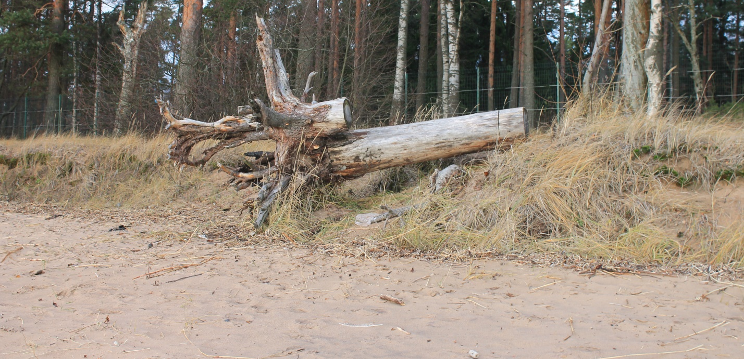Рис. 30. Вид на уступ в точке наблюдения № Аб.55.671

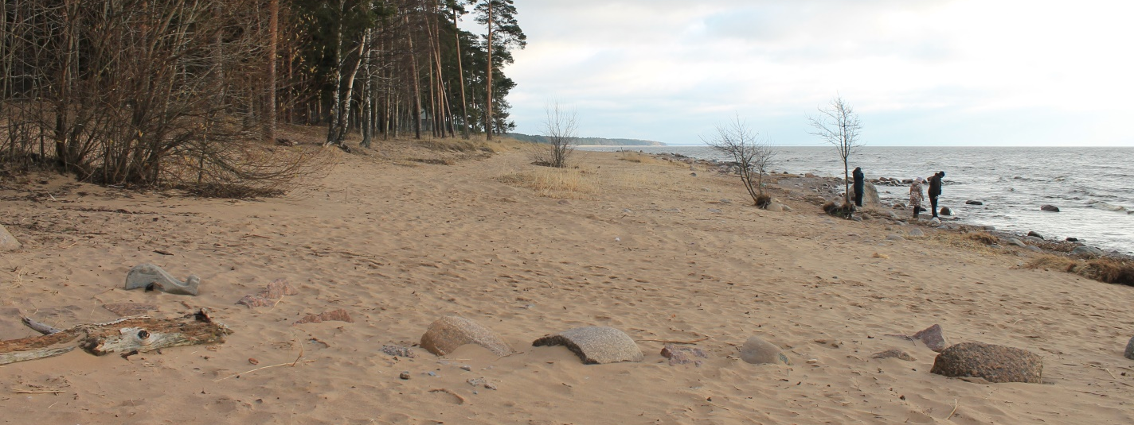
Рис. 31. Вид на точку наблюдения № Аб.55.671

В 100 м восточнее, за небольшим мысом, также наблюдается абразия береговой зоны, сопровождающаяся образованием уступа высотой 0,5-0,7 м. Вдоль бровки уступа произрастают сосны с оголенными корневыми системами, некоторые деревья наклонены. Причиной этого является дефляция, но в случае активизации абразионных процессов, например, по причине шторма, возможно резкое отступание уступа, что приведет к обрушению деревьев. Здесь установлена точка наблюдения № Аб.18.413 (рис. 32). Протяженность пораженной зоны достигает 50 м, ширина пляжа до 60 м. Он имеет пологий и невысокий профиль. Медленно зарастает травянистой растительностью, но гигрофитов в акватории не наблюдается. К северу находится огороженная территория пансионата «Белое Солнце». Опасности для объектов на его территории нет.
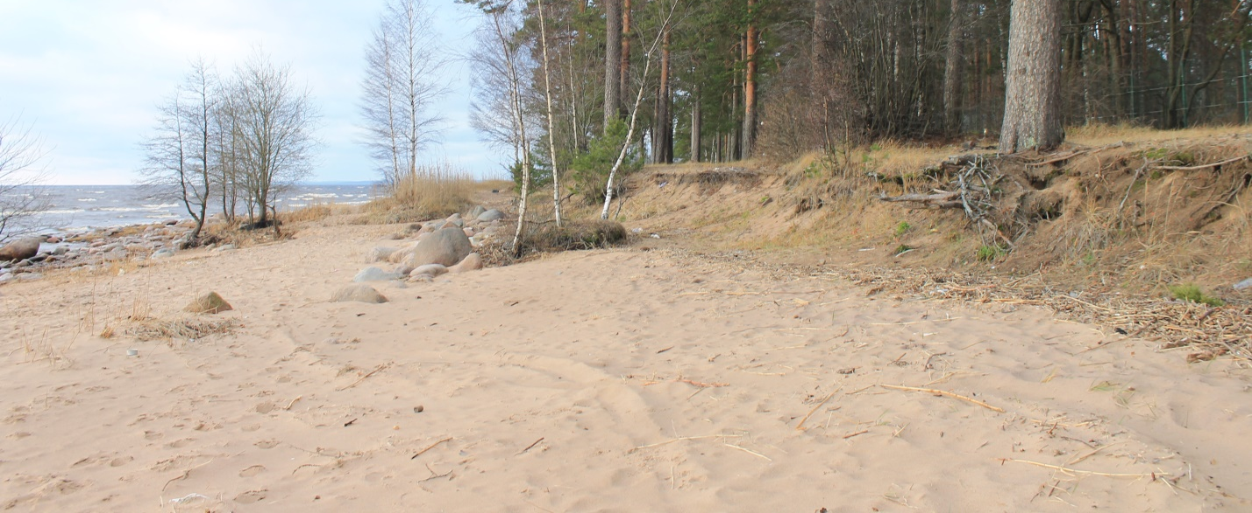
Рис. 32. Вид на точку наблюдения № Аб.18.413

В 200 м восточнее находится последняя точка наблюдения в Зеленогорске - № Де.36.412, на территории пансионата «Морской прибой». Пляж подвергается воздействию дефляции с чередующимися процессами абразии и аккумуляции. Вдоль бровки уступа также произрастают сосны с оголенными корнями, обнаженными из-за процессов эолового выветривания. Дерево, обнаруженное поваленным в предыдущий год наблюдений, с пляжа убрано не было. В восточном направлении на протяжении 200 м прослеживается эоловое разрушение авандюны. Инфраструктуре пансионата ничего не угрожает. Исключение является только пешеходная дорожка, до которой могут доставать штормовые волны. Сейчас она находится в полуразрушенном состоянии. Пляж преимущественно песчаный, местами закреплен травянистой растительностью. Его ширина достигает 50-60 м. Протяженность пораженной зоны составляет 200 м, высота абразионного уступа местами достигает 1,5 м. (рис. 33)

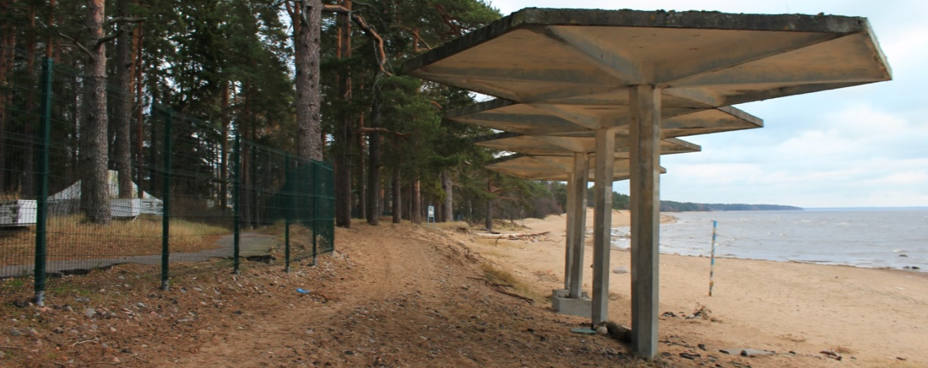
Рис. 33. Вид на точку наблюдения № Де.36.412

Восточнее, между Горной и Спортивной улицами, вдоль побережья находится жилой комплекс «Первая Линия. Medical&WellnessResort». От залива его отделяет авандюна, которая тянется далее до границы с пос. Комарово. На отдельных участках она активно развевается и размывается (рис. 34). На ней произрастают деревья, способные в ближайшем будущем обрушиться, отмечаются и упавшие ранее деревья. Протяженность пораженного участка берега достигает 200 м, ширина пляжа, преимущественно песчаного, 40-60 м. Высота уступа варьирует в пределах 0,5 – 1,0 м. Его основание выложено валунами, которые не выполняют берегозащитной функции. Наблюдается активизация абразионных и дефляционных процессов.

Рис. 34. Вид на развеваемый и размываемый участок авандюны с точки наблюдения
№ Де.36.412

Авандюна тянется дальше до границы с поселком Комарово, до которой от Спортивной улицы еще примерно 400 м. Уступ авандюны не выражен, она обращена к заливу пологой стороной. Но местами видны следы дефляции и абразии.

- Маршрутное обследование Финского залива в МО «пос. Комарово»

От границы с Зеленогорском вдоль Финского залива примерно до центральной части пос. Комарово раскинулась территория памятника природы Комаровский берег. ООПТ основано 22 апреля 1992 года, занимает площадь в 180 га и частично также расположено на территории г. Зеленогорска. Памятник природы был создан с целью сохранения природных комплексов северного побережья Финского залива, а также мест обитания редких животных. [5]
Береговая зона в пос. Комарово в значительной степени подвержена воздействию ЭГП. Здесь примерно на 3,5 км всей протяженности берега установлено 6 точек постоянного наблюдения.
Так от западной границы пос. Комарово продолжает тянуться авандюна, описанная в предыдущем подразделе о г. Зеленогорск. Здесь на протяжении 400 м береговой линии установлены две точки наблюдения. Точка № Де.37.411 (рис. 35) находится поблизости от отеля «Макрель», расположенного по адресу Приморское шоссе, дом № 496. Здесь наблюдается дефляция авандюны, сопровождающаяся ее абразией. В результате отмечается большое количество деревьев с оголенными корнями, стволы-угрозы и погибшие деревья. Высота абразионного уступа варьирует в пределах 1,0-2,5 м. Ширина пляжа достигает 50-60 м, он преимущественно песчаный. Отель находится в отдалении от уступа авандюны, поэтому опасности для него не отмечено.

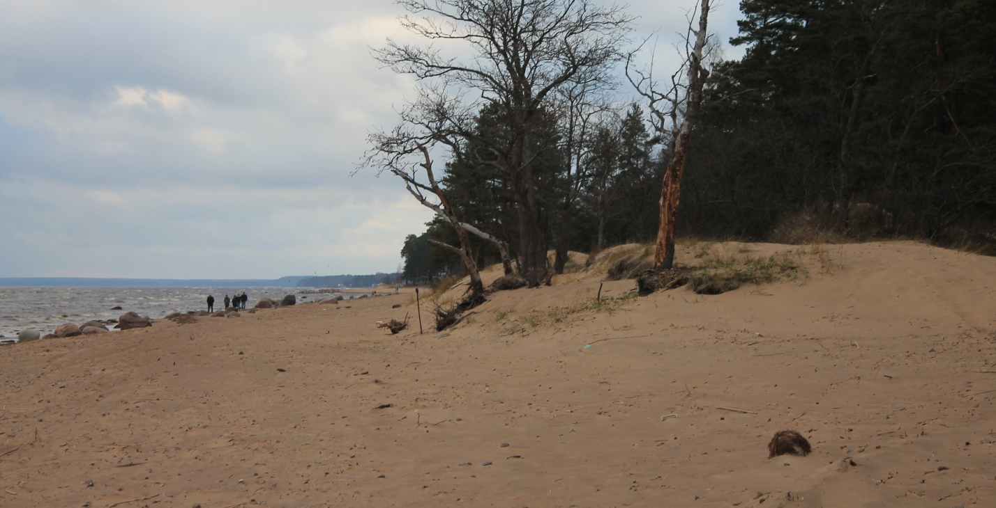Рис. 35. Вид на точку наблюдения № Де.37.411

В 150 м восточнее, вблизи ресторана «Бастион», находится точка постоянного наблюдения № Де.38.407 (рис. 36). Здесь так же наблюдаются процессы эолового выветривания, сопровождающиеся абразией. Авандюна частично задернована травянистой растительностью, но это не спасает ее от разрушения. Ширина пляжа достигает 60 м, он преимущественно песчаный. Дополнительное разрушительное воздействие на пляж оказывает эрозионная деятельность ручья, впадающего в залив недалеко от ресторана.

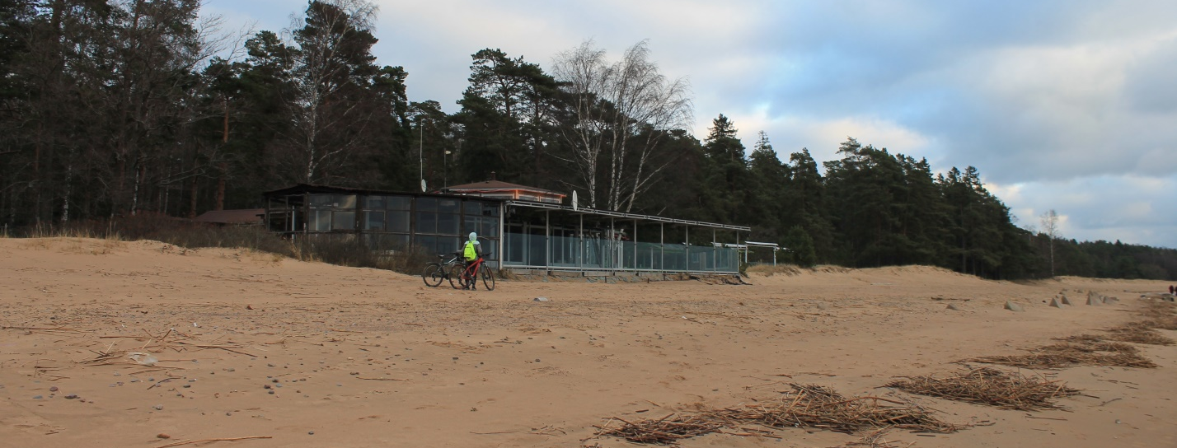
Рис. 36. Вид на точку наблюдения № Де.38.407

При движении на восток на протяжении примерно 0,9-1,0 км вдоль берега прослеживается все та же авандюна. Она, как правило, закреплена травянистой и древесной растительностью, но местами отмечаются следы размыва и развевания. Наблюдаются редкие деревья с оголенными корнями. На большинстве участков авандюна выположена, ее высота 1,0-2,0 м. Пляж песчаный, его ширина 40-60 м. На нескольких участках дренируется небольшими ручьями, впадающими в залив. Опасности не наблюдается.

Далее, где процессы абразии снова становятся более явными и масштабными, установлена точка наблюдения № Аб.14.408. Здесь снова отмечается большое количество деревьев с оголенными корнями. Произрастают они вдоль четко выраженного абразионного уступа высотой до 1 м. Протяженность пораженного абразией участка составляет около 300 м (рис. 37). Пляж песчаный, его ширина 30-40 м.

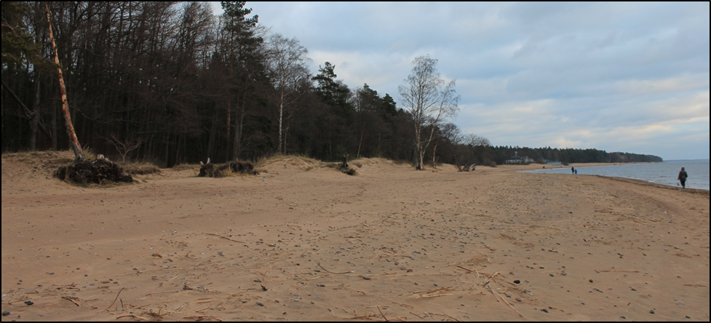
Рис. 37. Вид на точку наблюдения № Аб.14.408

Сразу за точкой № Аб.14.408 проходит восточная граница памятника природы «Комаровский берег».

На следующем участке обследования, к югу от улицы Артиллеристов, на территории пляжа «Пляжный рай», находится точка наблюдения № Аб.19.285 (рис. 38). Здесь наблюдается абразия береговой зоны на протяжении примерно 200 м. Высота абразионного уступа достигает местами 1,5 м. Пляж песчаный, его ширина 40-60 м. Также на участке впадает в залив ручей, дополнительно разрушающий пляж. В результате воздействия ЭГП снижается рекреационная ценность зоны отдыха, а также находятся в опасности сооружения, входящие в инфраструктуру пляжа.
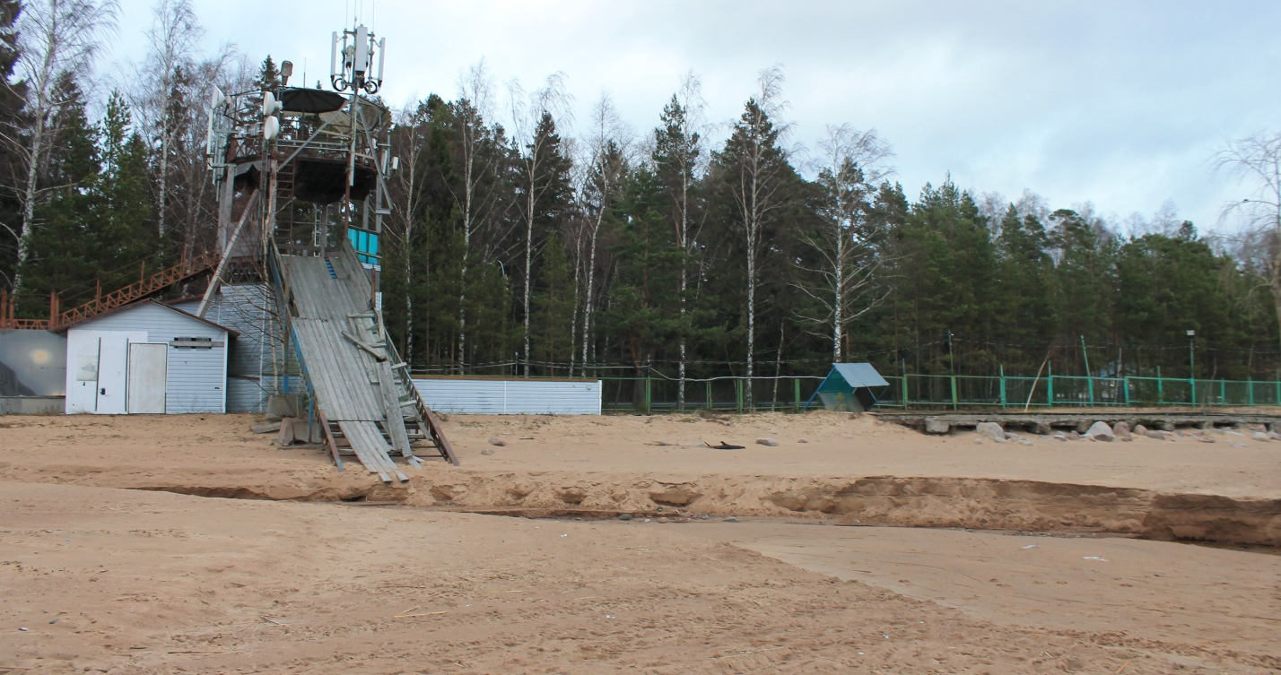Рис. 38. Вид на точку наблюдения № Аб.19.285

При движении на восток на протяжении еще 600 м так же наблюдается абразионный уступ. Вдоль него произрастают деревья, но их корни не оголены. Абразия имеет вялый характер. Пляж преимущественно песчаный, с отдельными валунами кристаллических пород у уреза воды в заливе, его ширина 30-40. В прибрежной зоне акватории наблюдается большое количество водорослей, медленно идут процессы заиливания.
У южного окончания улицы Отдыха, рядом с рестораном «Русская рыбалка», расположена точка постоянного наблюдения № Де.20.286 (рис. 39). Помимо ресторана здесь находятся еще несколько сооружений, в том числе представляющие инфраструктуру пляжа. На участке зафиксировано, что корни нескольких сосен вблизи детской площадки оголяются процессами дефляции, а это в дальнейшем может повлечь обрушение стволов. Протяженность пораженной зоны достигает 200 м. Пляж преимущественно песчаный, его ширина составляет 60-80 м. Процессы абразии здесь также имеют место, хотя их темпы не велики. Абразионный уступ плохо выражен, он выположен, но местами его высота достигает 1 м. Сооружения вдоль него защищены бетонным основанием, либо небольшой валунной отсыпкой.
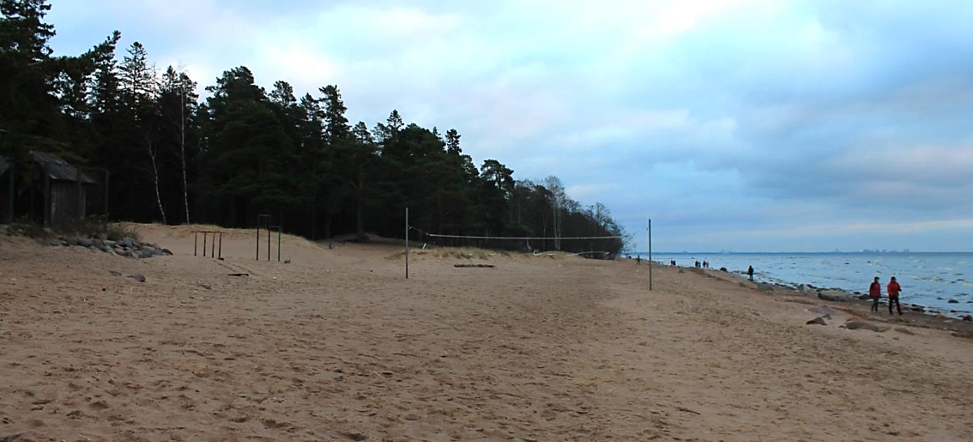
Рис. 39. Вид на точку наблюдения № Де.20.286

Восточнее снова наблюдается абразионный уступ, но сглаженный, вдоль которого произрастают деревья. Деревьев с оголенными корнями практически не обнаружено. В составе пляжевых отложений резко увеличивается доля валунов кристаллических пород.

По Лермонтовскому проспекту проходит граница межу муниципальными округами «Пос. Комаров» и «Пос. Репино». Здесь же, у южного окончания проспекта, в 300 м восточнее точки № Де.20.286 расположена очередная точка наблюдения – № Аб.56.672 (рис. 40). Протяженность пораженного участка достигает 100 м, поэтому точка наблюдения находится в обоих муниципальных округах. Здесь зафиксирована абразия береговой зоны, существует опасность для сооружений, в частности, для кафе «У камина». Высота абразионного уступа достигает 1 м. Наблюдаются деревья с оголенными корнями и стволы-угрозы. Пляж преимущественно песчаный с выходами морены, его ширина 20-30 м. Дополнительную угрозу для пляжа создает эрозионная деятельность ручья, впадающего в залив.

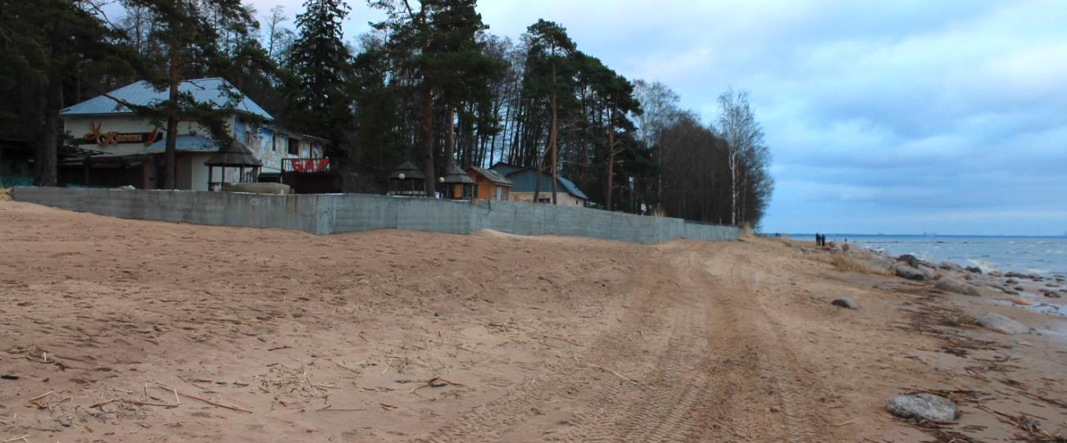
Рис. 40. Вид на точку наблюдения № Аб.56.672

- Маршрутное обследование Финского залива в МО «пос. Репино»

Береговая зона в пос. Репино, как и г. Зеленогорск и пос. Комарово, в значительной степени подвержена воздействию негативных последствий ЭГП. В Репино, на протяжении примерно 5 км, установлено сразу 8 точек постоянного наблюдения.
Через три сотни метров от предыдущей точки наблюдения в Финский залив вдается небольшой мыс, к нему подходит мол, защищающий берег от размыва (рис. 41). В его окрестностях на берегу находятся несколько построек, в основном рестораны и кафе, явной опасности для них не обнаружено. Некоторые сооружения защищены локальными берегоукреплениями. Ширина пляжа варьирует от 15 до 40 м, в основном он имеет песчаный состав, с редкими валунами гранита и кварцита. Вдоль берега на данном участке тянется авандюна, в некоторых местах развеваемая и со следами размыва. Ее высота составляет 1-2 м. В основном она закреплена растительностью. Деревьев с оголенными корнями и стволов-угроз не обнаружено. Зачастую авандюна со стороны залива выложена валунной отсыпкой. На одном из участков ранее была обнаружена свалка бытового мусора, к сожалению, ее так и не ликвидировали. При движении на восток в составе отложений пляжа увеличивается количество щебня и валунов, в районе дома № 444а по Приморскому шоссе они начинают преобладать над песком. Также здесь отмечается продолжающийся выход на дневную поверхность морены. На пляже на всем протяжении отмечаются следы движения автотранспорта, что запрещено законодательством.

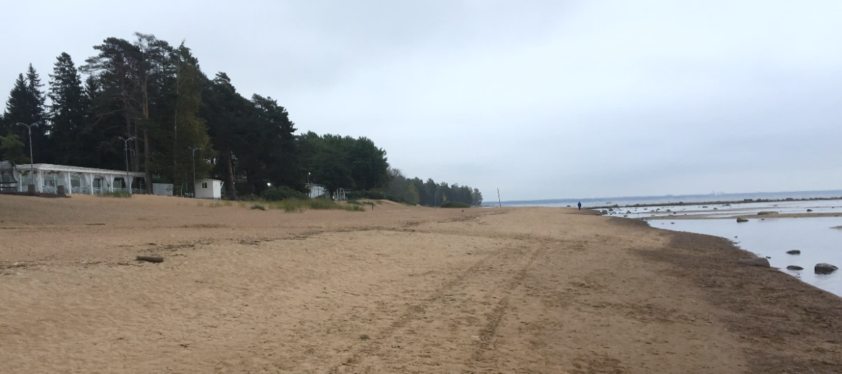
Рис. 41. Берег Финского залива к востоку от точки № Аб.56.672

Восточнее, в 140 м от дома № 440 по Приморскому шоссе, установлена точка постоянного наблюдения № Аб.57.673 (рис. 42). В целом, морфология береговой зоны здесь не изменяется, но заметны следы разрушения берега вдоль волноотбойной стенки, защищающей один из нескольких ресторанов в этой части берега. Также есть трещины и в самой стенке, заметно нарушающие ее целостность, ее основание подмывается. Длина сооружения достигает 50 м, высота 1,5 м. В непосредственной близости к укреплению также обнаружены деревья с оголенными корнями. Выходы морены в этой части береговой зоны становятся более отчетливыми.

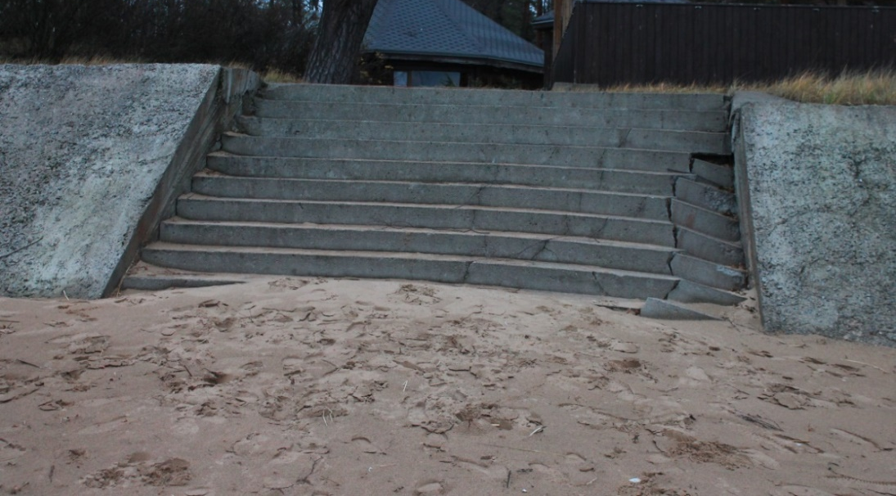
Рис. 42. Вид на точку наблюдения № Аб.57.673

Восточнее значительных изменений в характере береговой зоны не наблюдается, но постепенно в составе пляжевых отложений становится больше песка. Точек наблюдений здесь не стоит, но это и не требуется, вследствие нечастых явных проявлений ЭГП и большой протяженности береговой линии, около 400 м.
Следующий участок наиболее пораженного абразией берега находится в месте, где Приморское шоссе в пос. Репино приближается к берегу Финского залива ближе всего. Здесь зафиксировано разрушение абразионными процессами променада, тянущего вдоль автодороги. Помимо этого, на него воздействуют дефляционные процессы, засыпая пешеходную дорожку песком. На данном участке установлена точка постоянного наблюдения № Аб.48.607 (рис. 43). Протяженность пораженного участка достигает 200 м, ширина пляжа 30 м. Он снова имеет преимущественно песчаный состав. На участке также зафиксированы следы движения автотранспорта, что запрещено законодательством.

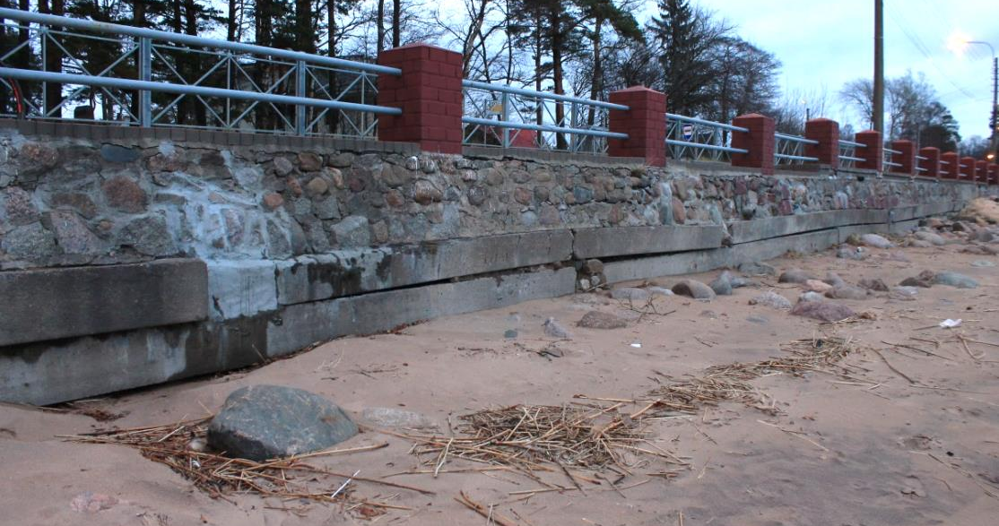
Рис. 43. Вид на точку наблюдения № Аб.48.607

Далее, на протяжении нескольких сот метров, размыва не обнаружено. Пляж песчаный, с валунами гранита и кварцита. Следующий участок обследования находится на мысу, в районе домов № 428а (ресторан «Панорама») и № 428 (гостиница «Репинская») по Приморскому шоссе. Берег в этом месте подвержен абразии и здесь установлены, на разных сторонах мыса, сразу три точки постоянного наблюдения.
Первая из них, точка № Аб.21.288, находится около дома № 428 по Приморскому шоссе, рядом с пейнтбольным клубом «RobinBad» (рис. 44). Здесь зафиксирован абразионный участок протяженностью до 200 м. На этом отрезке в течение долгого времени разрушался павильон одного из ресторанов, расположенных на берегу. В последние годы он был отремонтирован и укреплен валунной отсыпкой и бетонными плитами. В силу того, что павильон находится прямо у воды, то волны воздействуют на него в течение всего года. В то же время здесь продолжается обустройство рекреационной зоны. Расположенные поблизости постройки также защищены валунной отсыпкой.

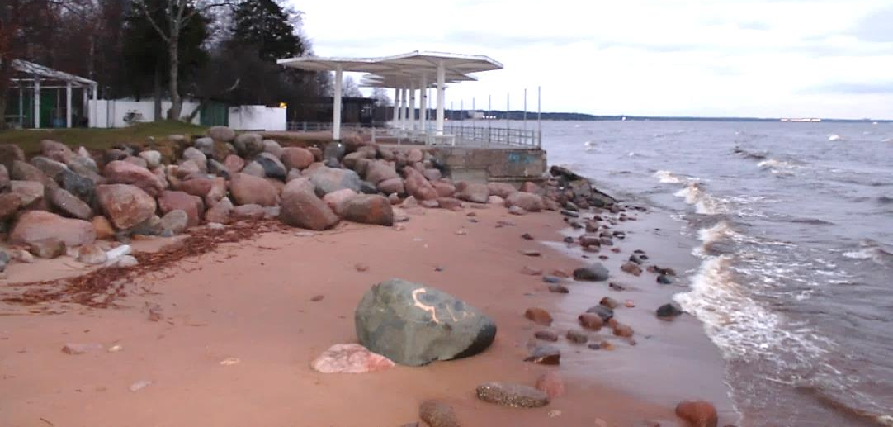
Рис. 44. Вид на точку наблюдения № Аб.21.288

Следующая точка постоянного наблюдения находится в 200 м восточнее и к югу от ресторана «Панорама» – № Аб.22.289 (рис. 45). Здесь зафиксирована абразия берега с образованием берегового уступа высотой до 1,5 м и обнажением корней деревьев, размывом морены с обнажением валунов кристаллических пород. Существует опасность обрушения деревьев, разрушения сооружений рекреационной зоны, в том числе детской площадки, и подтопления зданий ресторана. В то же время, уступ и строения защищены бетонной волноотбойной стенкой и валунной отсыпкой. Протяженность пораженного участка достигает 400 м. Ширина пляжа всего 10-20 м.

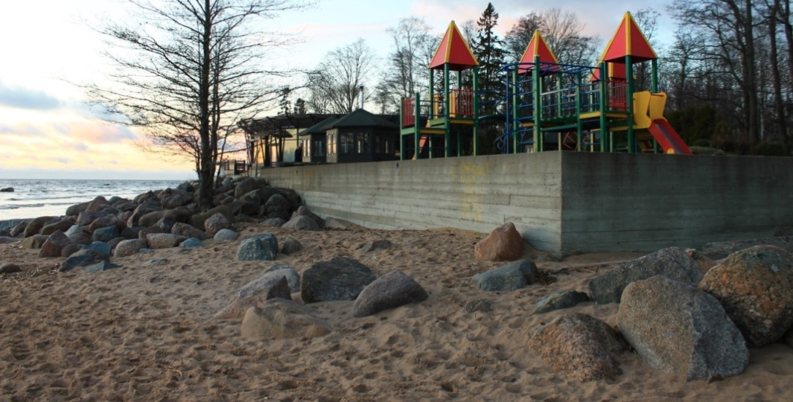
Рис. 45. Вид на точку наблюдения № Аб.22.289

Следующий участок – точка постоянного наблюдения № Аб.49.608 (рис. 46). Находится она в 300 м северо-восточнее по берегу и на территории, прилегающей к гостинице «Репинская». На данном участке наблюдаются одни из самых быстрых темпов размыва побережья в Курортном районе. Уменьшаются площадь и рекреационная ценность пляжа возле гостиницы «Репинская». Собственно, гостиница от размыва защищена габионами, и они хорошо справляются со своей функцией. Но деревья, растущие на берегу, защищены от подмыва искусственной валунной насыпкой, которая не надежна, поэтому на участке наблюдается большое количество деревьев с оголенными корнями. При этом высота абразионного уступа не велика, всего несколько десяткой сантиметров. Общая протяженность пораженной зоны достигает 100 м, пляж преимущественно песчаный, его ширина достигает 40 м. Стоит отметить, что в отдельные годы абразия на участке сменяется аккумуляцией.
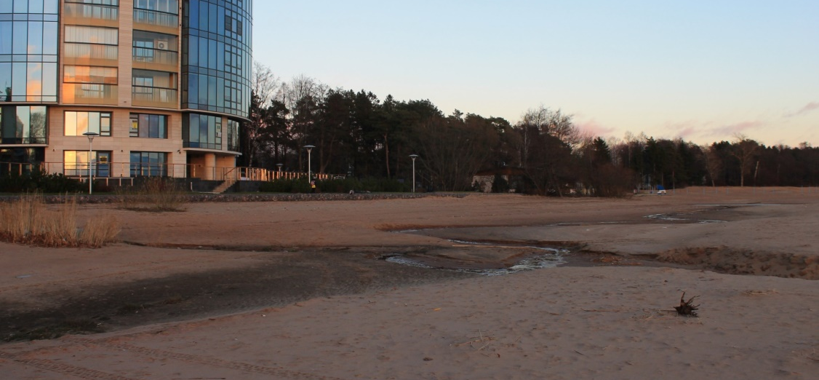
Рис. 46. Вид на точку наблюдения № Аб.49.608

Далее берег Финского залива в Курортном районе поворачивает в юго-восточном направлении. Сразу за «Репинской» гостиницей расположен пляж под названием «Чудный» (рис. 47). Он песчаный, шириной до 100-120 м и длиной около 250 м. В его северо-западной части, за ручьем, расположилось несколько построек (бар-ресторан «Залив», пляжная инфраструктура). Опасности для зданий не обнаружено, но разрушение пляжа может быть связано с протекающим через него ручьем. Также отмечаются отдельные деревья со слегка оголенными корнями.
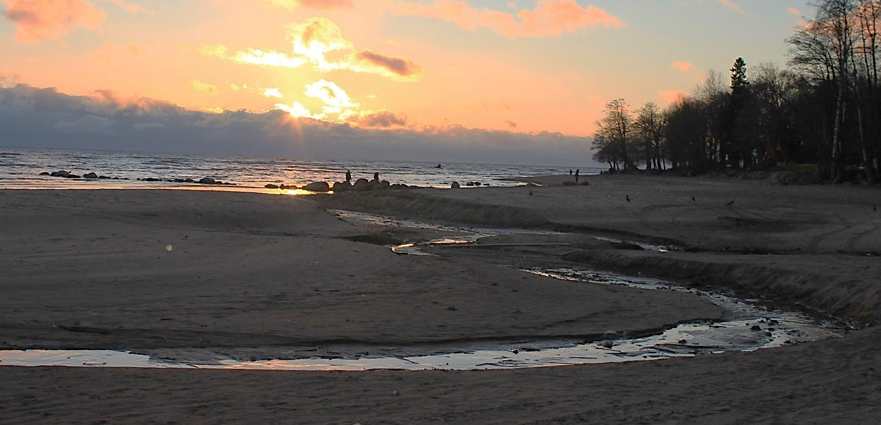
Рис. 47. Пляж «Чудный»

Далее следует участок вдоль жилого комплекса «Репино Бриз», на протяжении примерно 400 м укрепленный бетонными плитами. В его северо-западной части наблюдаются негативные последствия процессов дефляции. Область разрушения составляет примерно 100 м. Наблюдается большое количество деревьев с оголенными корнями, а также обрушение пешеходной дорожки. На участке установлена точка постоянного наблюдения № Де.41.292 (рис. 48, 49). Ширина пляжа достигает 40 м, он преимущественно песчаный. Высота берега около 5 м над урезом. Юго-восточнее следов размыва и развевания не отмечено.

Рис. 48. Вид на точку наблюдения № Де.41.292

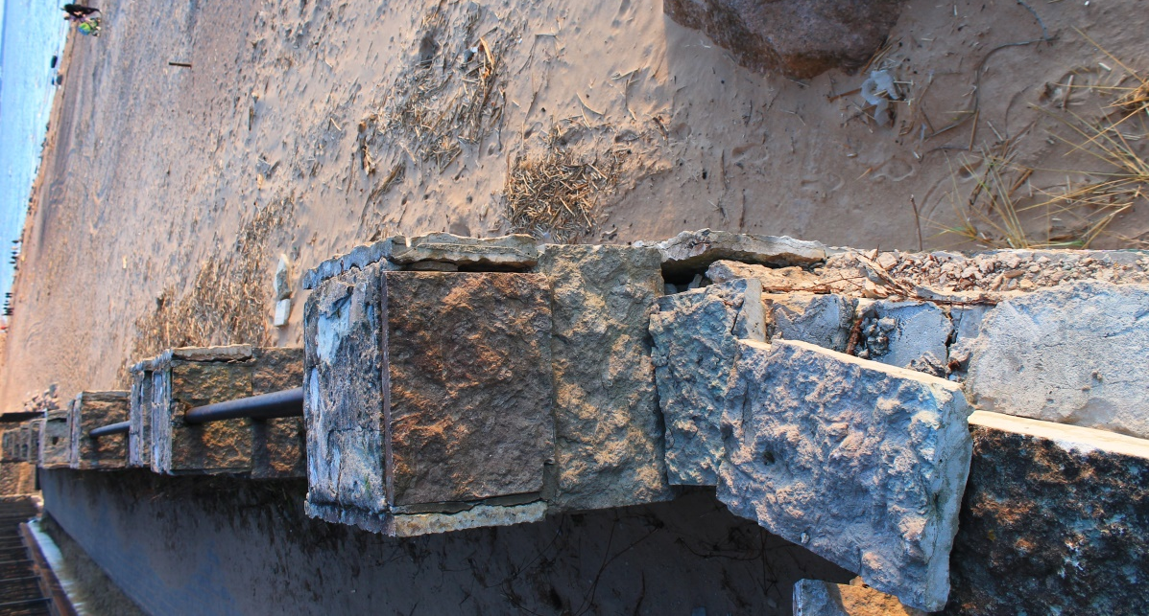
Рис. 49. Вид на точку наблюдения № Де.41.292

Юго-восточнее ЖК «Репино Бриз» вдоль берега расположились здание отеля «РепиноCronwellPark» и территория пансионата «Репино». Общая протяженность береговой зоны на данном обследуемом участке достигает примерно 1 км. Пляж песчаный, его ширина достигает 40-50 м. Вдоль него тянется авандюна, но следов размыва и развевания не обнаружено.
Юго-восточнее пансионата находится еще один крупный массив развеваемых песков. Процесс дефляции усиливается абразионным воздействием на уступ авандюны. На участке наблюдается большое количество деревьев с оголенными корневыми системами, а также уже поваленными деревьями. Здесь установлена точка постоянного наблюдения № Де.42.300 (рис. 50). Общая протяженность пораженной зоны достигает 500 м, высота массива развеваемых песков – до 10 м. Пляж на участке преимущественно песчаный, его ширина до 70 м. Также в непосредственной близости от точки наблюдения расположена огороженная территория. Здания, находящиеся на ней, вдоль авандюны локально защищены валунной отсыпкой, опасности для них не обнаружено.
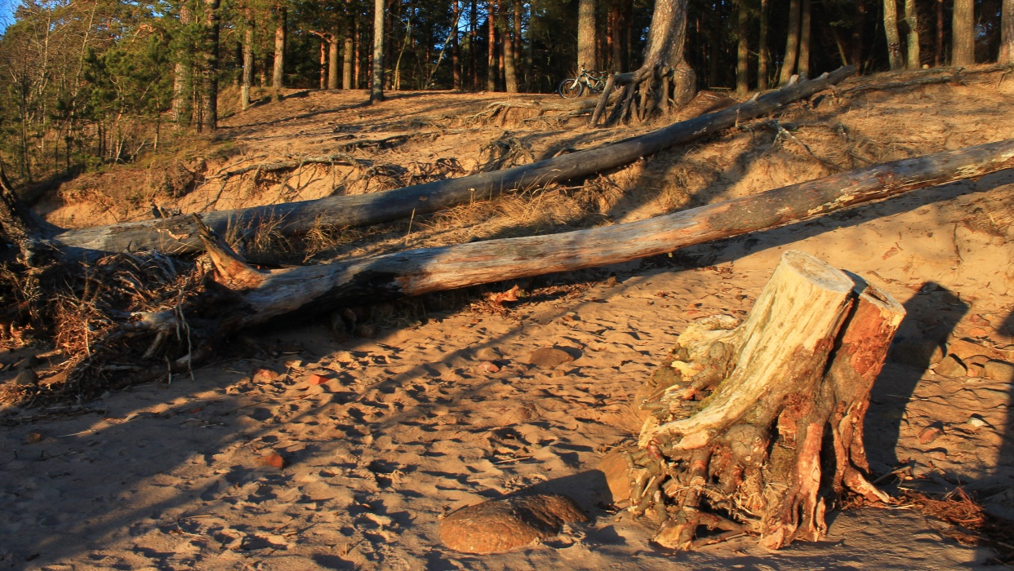
Рис. 50. Вид на точку наблюдения № Де.42.300

Следующий участок обследования находится вблизи улицы Пограничной, по которой проходит граница между муниципальными округами «Пос. Репино» и «Пос. «Солнечное». Здесь же снова наблюдаются хорошо выраженные следы негативного явления абразии. Так в 150 м к северо-востоку от окончания Пограничной улицы установлена точка наблюдения № Аб.23.295 (рис. 51). Общая протяженность пораженного берега составляет примерно 300 м. Пляж песчано-галечный, с валунами кристаллических пород, имеет ширину 10-30 м. На участке наблюдается тянущееся вдоль берега берегоукрепление из бетонных плит, но оно полностью разрушено и совершенно не справляется со своими функциями. В результате образуется абразионный уступ высотой местами до 3 м. Подмыв берега сопровождается падением деревьев, растущими вдоль бровки уступа.

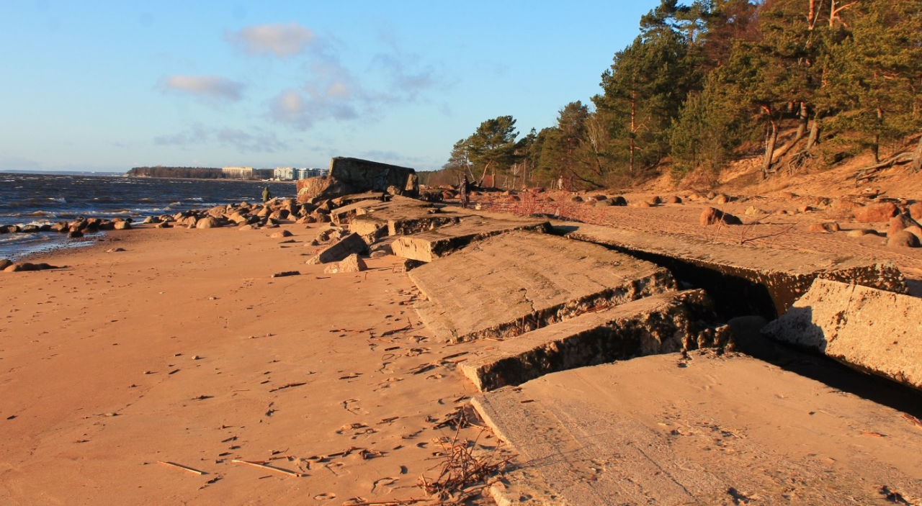
Рис. 51. Вид на точку наблюдения № Аб.23.295

4) Маршрутное обследование Финского залива в МО «пос. Солнечное»

К юго-востоку от улицы Пограничной наблюдается протяженный участок абразионного берега (около 1,2 км). Здесь сформирован крутой абразионный уступ высотой до 2 м, который везде прикрыт валунной отсыпкой на всю его высоту; в начале участка, вблизи Пограничной улицы, он также перекрыт волнобойной стенкой из гранитных блоков. Состояние сооружения в хорошем состоянии. Но вблизи улицы Ленинградской валунная отсыпка была разрушена, поэтому была установлена точка постоянного наблюдения № Аб.58.674. Общая протяженность пораженного берега достигала 200 м. Однако при обследовании в октябре 2017 г. [4] было выявлено, что на данном участке идут работы по восстановлению берегоукрепления(рис. 52) Помимо валунной отсыпки здесь еще были сооружены габионы, которые являются более эффективным средством для борьбы с размывом берега. Осенью 2018 года в ходе моего исследования реконструированное сооружение было проверено, и был сделан вывод о его надежности (рис. 53). Пляж на всем участке преимущественно песчаный, его ширина с северо-запада на юго-восток уменьшается с 40-60 м до 10-30 м.

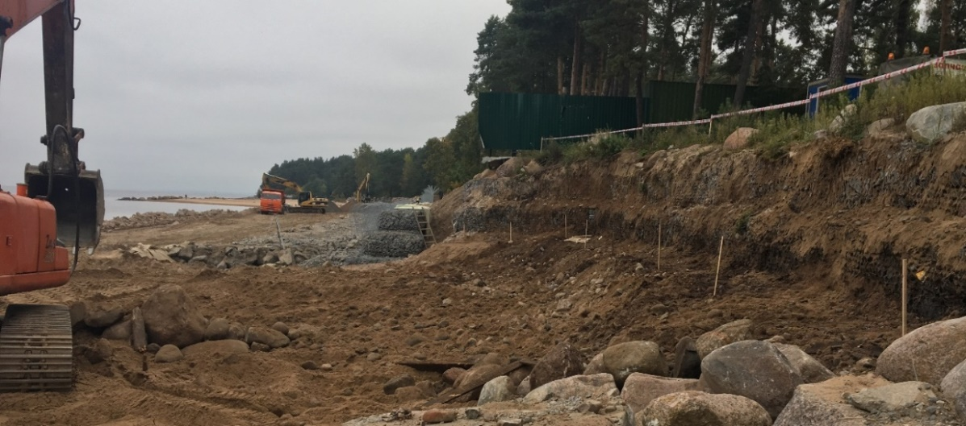
Рис. 52. Вид на точку наблюдения № Аб.58.674. Идут работы по реконструкции разрушенных берегоукреплений, 2017 год [4]

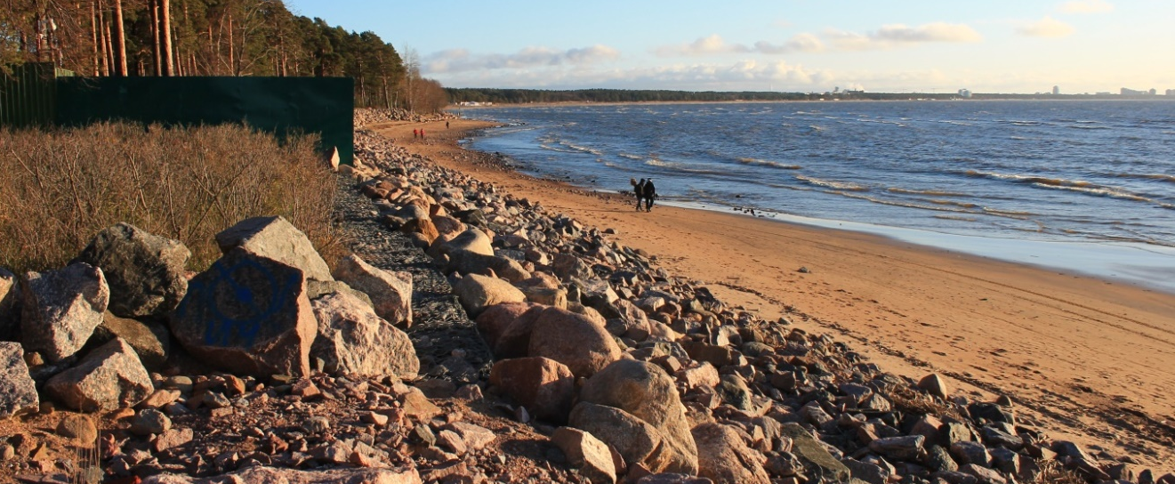
Рис. 53. Вид на точку наблюдения № Аб.58.674 в 2018 году
Далее, примерно от окончания 3-й Дачной и Дачной улиц, берег Финского залива в Курортном районе постепенно поворачивает в южном направлении. Здесь размыва не наблюдается, а ранее описанное берегоукрепление заканчивается примерно в 500 м северо-западнее. Содержание песчаной фракции в составе отложений пляжа становится выше, а сам пляж снова увеличивается в ширине до 50-60 м (рис. 54).

Рис. 54. Берег Финского залива вблизи окончания 3-й Дачной улицы [4]

Юго-восточнее улицы Дачной на побережье залива находится пляж «Ласковый». Эта зона отдыха растянулась более чем на 1 км при ширине 50-150 м. Пляж песчаный, окружен дюнными массивами песков, которые активно развеваются, особенно в его северной части. Также в этой части пляжа растут отдельные маленькие островки древесной растительности, корни которых оголяются ветровой деятельностью. Песком засыпаются пешеходные дорожки, пересекающие пляж в его тыловой части. На наиболее подверженном дефляции участке в северной части пляжа установлена точка постоянного наблюдения № Де.43.33 (рис. 55). Протяженность такой зоны вдоль залива достигает 300 м, а ширина около 40 м.

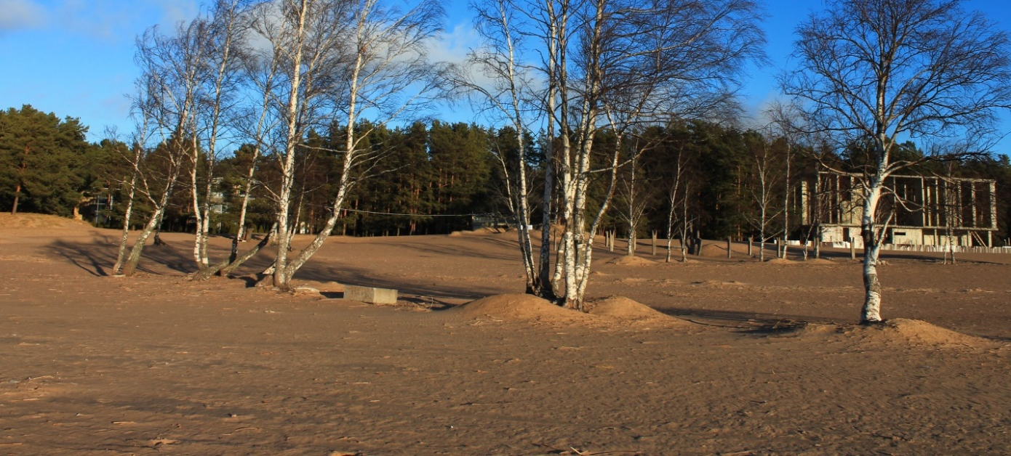
Рис. 55. Вид на точку наблюдения № Де.43.33
В центральной части «Ласкового» пляжа, у оконечности 2-й Боровой улицы, вместо дефляции на побережье начинает доминировать абразия, сопровождающаяся уменьшением площади пляжа и его рекреационной ценности. На участке протяженностью примерно 300 м особенно активно размывается авандюна, высота которой достигает 2 м. Частично она задернована травянистой растительностью, но она не закрепляет ее гребень. На момент обследования авандюна продолжала частично развеваться, а уступ выполаживаться. На данном участке установлена точка постоянного наблюдения № Аб.50.609 (рис. 56). Отмечаются следы движения автотранспорта. Ширина пляжа достигает на данном участке 100 м, он песчаный. По всей видимости, в зоне заплеска абразионные процессы циклически сменяются аккумуляцией.
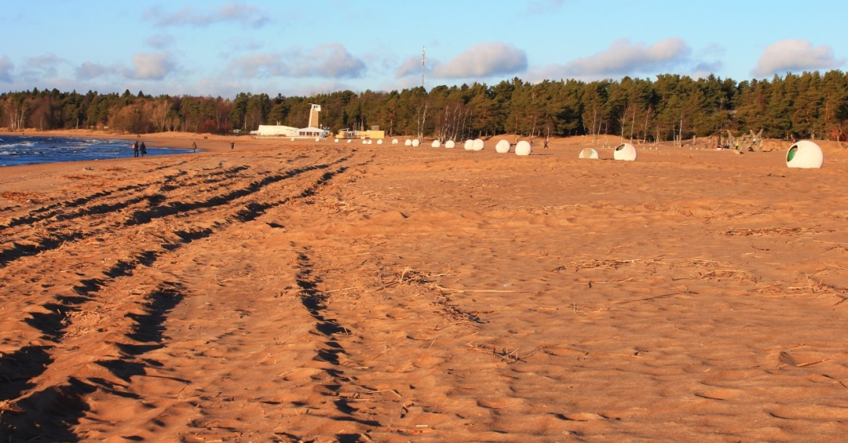
Рис. 56. Вид на точку наблюдения № Аб.50.609

В южной части «Ласкового пляжа» по сравнению с центральной картина принципиально не изменяется. Там находится точка постоянного наблюдения № Аб.50.609(рис. 57), и она располагается примерно в 600 м от предыдущей. Абразионный участок берега имеет длину около 200 м, ширина пляжа – до 70 м, высота дюн до 2 м. Авандюна также задернована травянистой растительностью, которая не препятствует ее разрушению. На момент обследования она была частично развеяна, уступ также выположен. Местами отмечаются отдельно стоящие деревья с оголенными корнями. Отмечаются следы движения автотранспорта, что запрещено законодательством. По всей видимости, в зоне заплеска абразионные процессы циклически сменяются аккумуляцией.

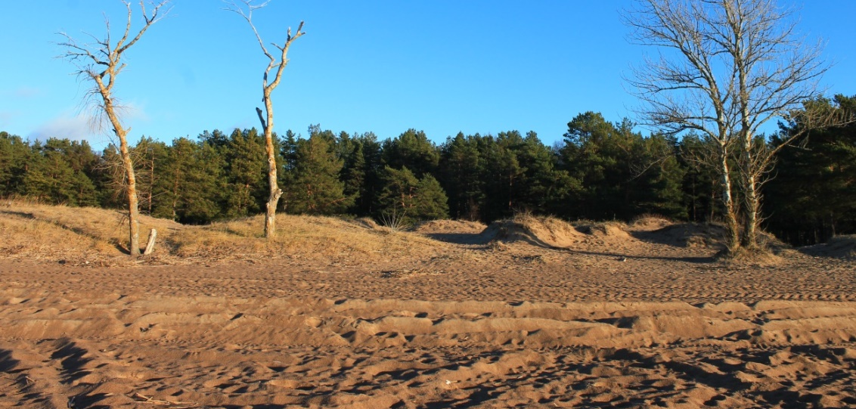
Рис. 57. Вид на точку наблюдения № Аб.51.610
Сразу за пляжем «Ласковый» проходит граница между муниципальными округами «Пос. Солнечное» и «г. Сестрорецк».

5) Маршрутное обследование Финского залива в МО «г. Сестрорецк»

Обследование береговой зоны залива в г. Сестрорецк было начато с пляжа «Дюны» в устье реки Малой Сестры. К северу от водотока на пляже находится несколько построек (бар-ресторан «Easybar» и пляжная инфраструктура). Пляж песчаный, его ширина достигает 70-100 м (рис. 58). С востока в тыловой части к нему причленяется авандюна, поэтому участок напоминает «Ласковый пляж» в пос. Солнечное. Но явных следов абразии и дефляции здесь не обнаружено, а авандюна закреплена помимо травянистой еще и кустарниковой растительностью. Строения на пляже находятся вне опасности.

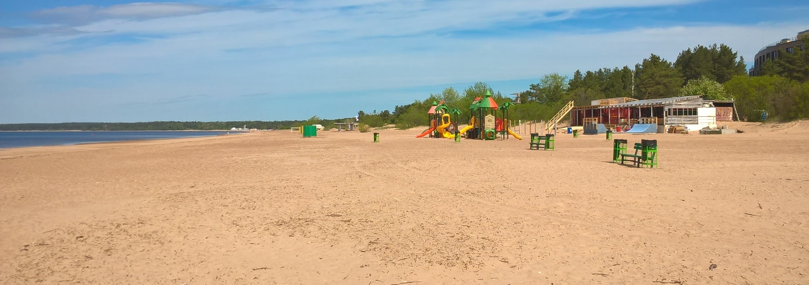
Рис. 58. Пляж «Дюны», участок к северу от устья р. Малой Сестры [4]

Русло Малой Сестры в нижнем течении спрямлено, и она впадает в залив практически под прямым углом. Берега реки в устье выложены валунной отсыпкой, опасности размыва береговой зоны нет. Чуть севернее наблюдается мол, состоящий из валунов кристаллических пород и защищающий берег от размыва (рис. 59).

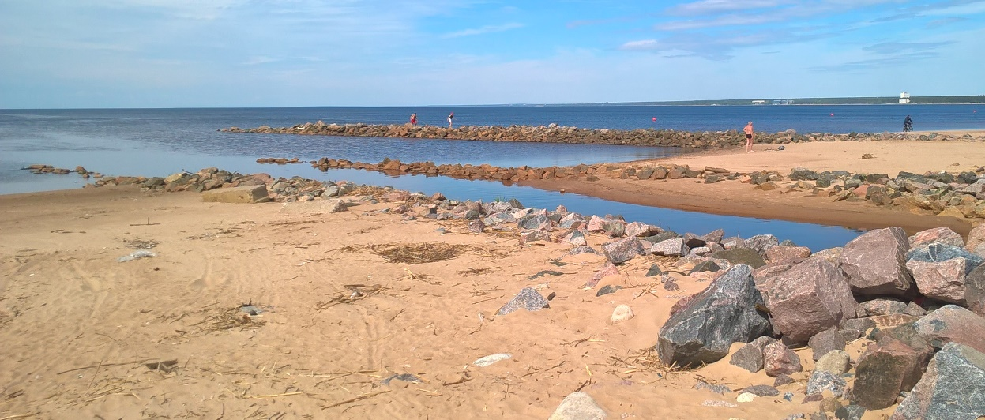
Рис. 59. Вид на устье р. Малой Сестры и мол на берегу залива

Южнее устья Малой Сестры продолжается территория пляжа «Дюны». Берег песчаный, его ширина достигает 50-70 м. Вдоль пляжа тянется авандюна, она закреплена травянистой и кустарниковой растительностью, явной опасности не наблюдается. Но далее, в 350 м от устья Малой Сестры, у ресторана «Калипсо» наблюдается абразионная активность. Перед сооружением находится променад и другие постройки. Напротив него отмечается отступание береговой линии, разрушение авандюны, опасность обрушения деревьев и разрушения каменных стенок променада. В этом месте установлена точка постоянного наблюдения № Аб.59.675 (рис. 60). Общая протяженность береговой зоны, пораженной абразионными процессами, на данном участке достигает 150, высота абразионного уступа авандюны около 2 м. Пляж песчаный, его ширина около 40 м. При движении на юг за рестораном также наблюдается размыв авандюны и существует опасность обрушения деревьев. Таким образом, протяженность берега, пораженного абразией, достигает около 250 м.
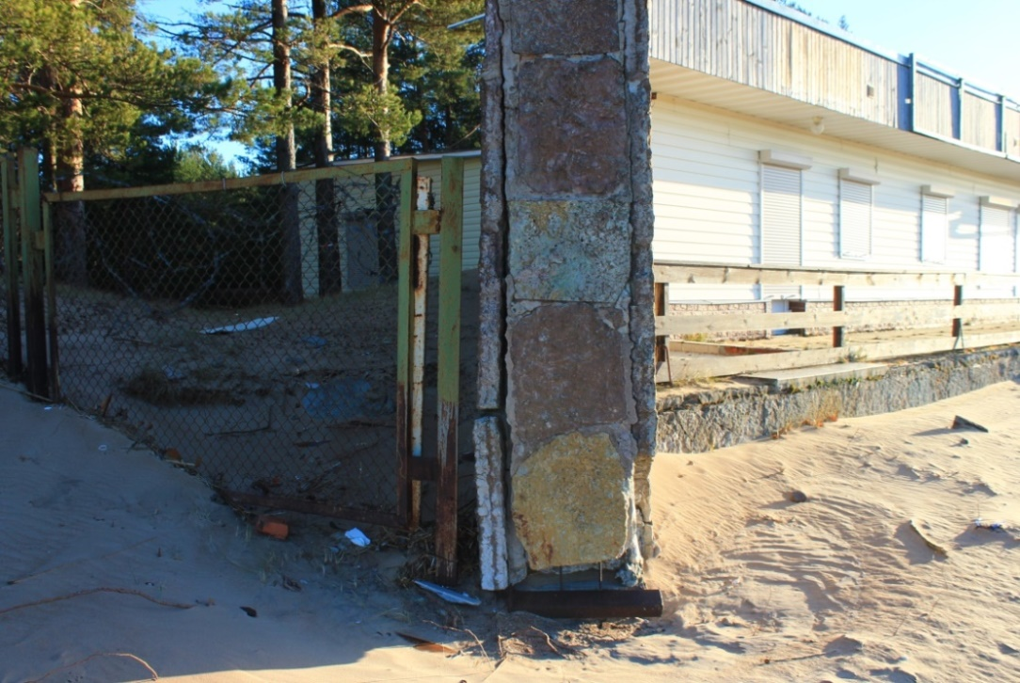
Рис. 60. Вид на точку наблюдения № Аб.59.675

При движении на юг находится территория пляжа «Белые ночи». Вдоль него тянется авандюна, закрепленная растительностью. Наблюдаются отдельные размытые участки, но явной опасности нет. Пляж песчаный, его ширина 50-60 м. Вдоль берега расположено несколько зданий, например, спасательная станция, но данные постройки защищены от штормов мощной волноотбойной стеной (рис. 61)

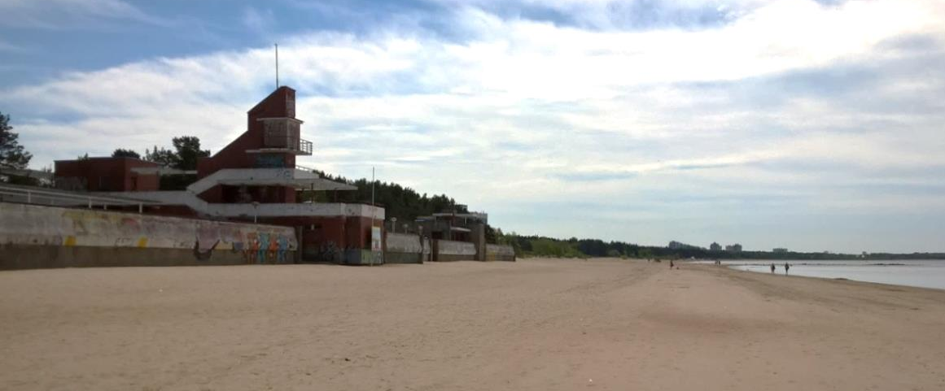
Рис. 61. Пляж «Белые ночи»
Южнее находится территория пансионата «Сестрорецк», а вдоль залива примерно на 1 км раскинулся пляж «Сестрорецкий курорт» (рис. 62). Пляж песчаный, его ширина 80-100 м. Вдоль него тянется авандюна, закрепленная растительностью. На ней наблюдаются участки размыва, но они локальные, не несущие негативных последствий развития ЭГП.

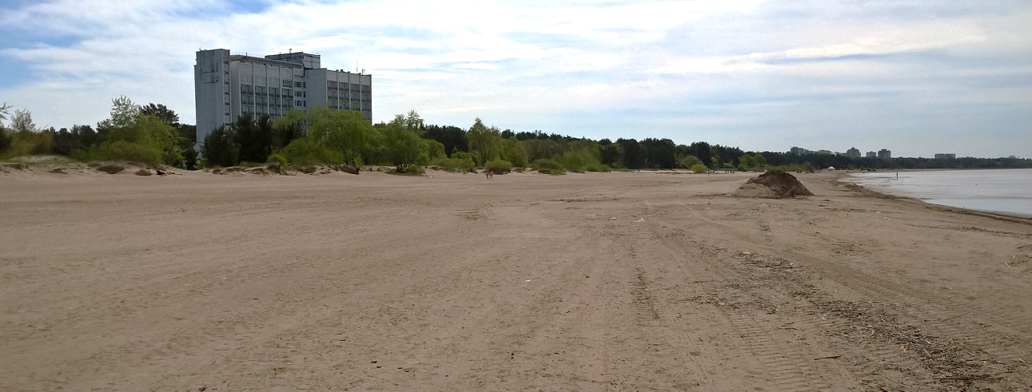
Рис. 62. Пляж «Сестрорецкий курорт»

Еще южнее, вдоль Пляжной улицы, на всем ее протяжении, примерно на 1,5-1,7 км тянется пляж «Сестрорецкий». Берег песчаный, его ширина 60-70 м. Вдоль пляжа прослеживается авандюна, закрепленная растительностью, выстой 1-2 м, без явных следов размыва и развевания (рис. 63). На пляже периодически встречаются оборудованные места для отдыха (кабинки для раздевания и даже детская площадка). Опасности на всем протяжении участка не отмечено. Встречаются отдельно стоящие деревья, но без следов активного развевания песка у их корневых систем.

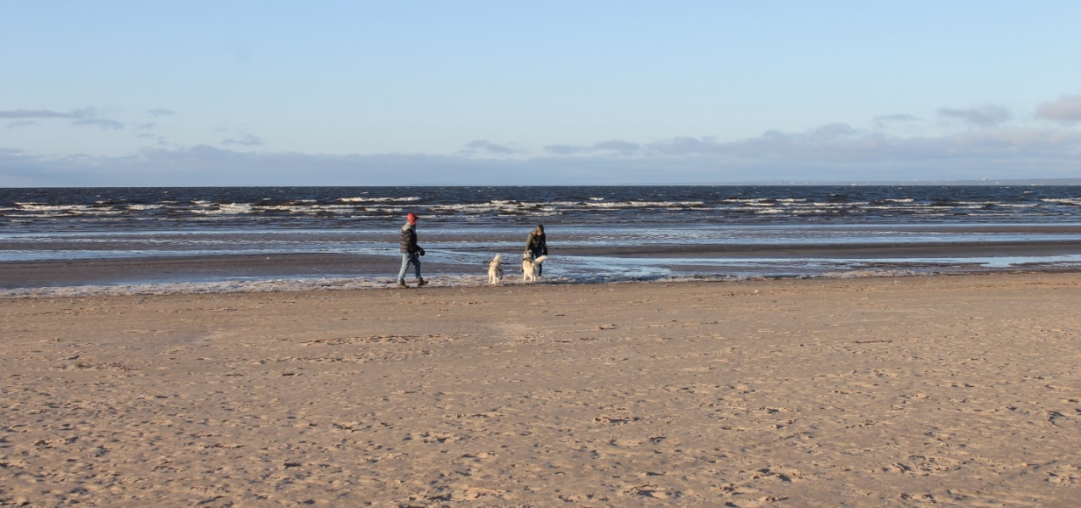
Рис. 63. Пляж «Сестрорецкий»

От южного окончания Пляжной улицы берег Финского залива плавно поворачивает на запад, образуя выступ – Дубковский мыс. У северного основания мыса на побережье находится пляж «Дубковский», а все территорию данного выступа занимает парк культуры и отдыха «Дубки». Пляж «Дубковский» песчаный, низменный, очень пологий, поэтому значительные его площади подтапливаются даже во время небольших нагонов. Ширина пляжа достигает 60-70 м. В зоне заплеска обнаружено большое количество мелкого мусора антропогенного происхождения, выброшенного волнами. В западной части пляжа находится спасательная станция. От опасных волновых явлений она защищена валунной отсыпкой. А напротив станции сооружен мол, который дополнительно защищает берег от размыва. В целом, в пределах пляжа «Дубковский» никакой опасности не наблюдается.

Между спасательной станцией и западным окончанием мыса отмечается берегоукрепление, представляющее собой волноотбойную стенку из железобетонных плит, лежащих на берегу. Ее длина составляет примерно 700 м и почти на всем протяжении она разрушена. Наименее уцелели ее крайние западные 300 м. Здесь установлена точка постоянного наблюдения № Аб.24.44 (рис. 64). Также на этом участке наблюдаются деревья с подмытыми корнями. Ширина пляжа при этом 20-30 м, он песчано-галечный. Как и в 2017 году [4], рекомендуется реконструировать берегоукрепление на всем его протяжении.

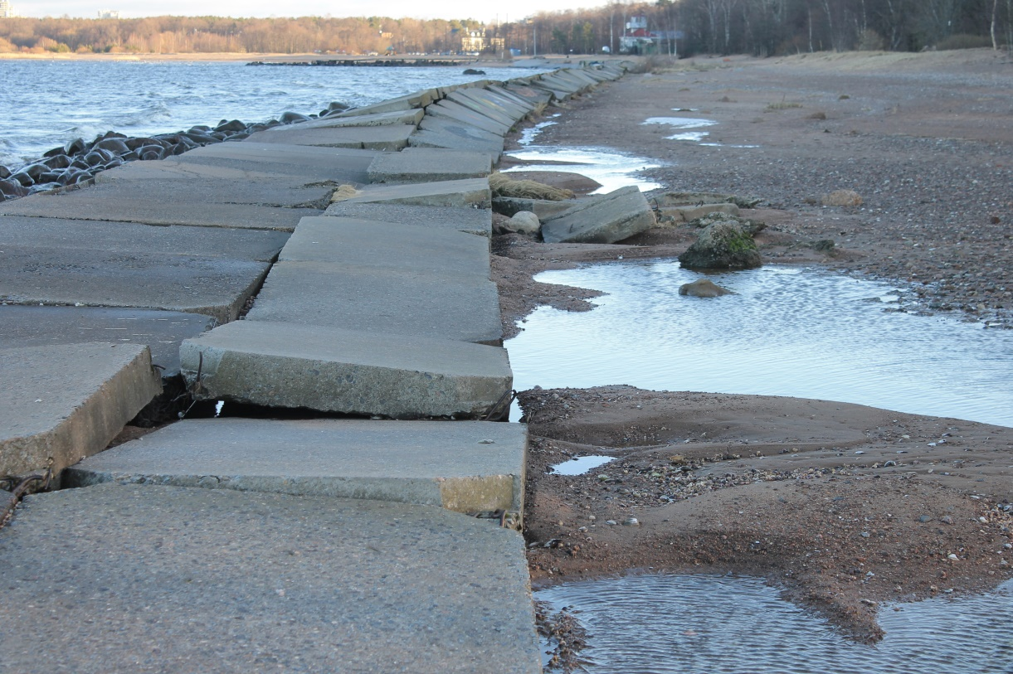
Рис. 64. Вид на точку наблюдения № Аб.24.44

На западной оконечности мыса находится смотровая площадка. Она хорошо укреплена волноотбойной стенкой и валунной отсыпкой и опасности здесь не наблюдается.

При движении на восток по южному берегу мыса снова местами наблюдается обреченный древостой. При этом большая часть берега здесь защищена валунной отсыпкой. Работы по ее возведению были проведены в 2016 г. Наблюдения 2017 года [4] этого года показали, что она должна надежно справляться со своей берегозащитной функцией, укрепляя 1,5-метровый абразионный уступ (рис. 65). Однако в месте, где в залив впадают воды из водосливного канала Сестрорецкого разлива, на мысу наблюдается большое количество деревьев с оголенными корнями и, как следствие, стволов-угроз. Здесь ранее уже была установлена точка постоянного наблюдения № Аб.26.193 (рис. 66). Пляж на участке песчано-галечный, имеет ширину 15-20 м. Протяженность пораженной зоны достигает 200 м. На участке встречается мусор (автопокрышки, строительный мусор), выброшенный на берег водами залива, были даны рекомендации его убрать, но на 2018 год исполнены так и не были.

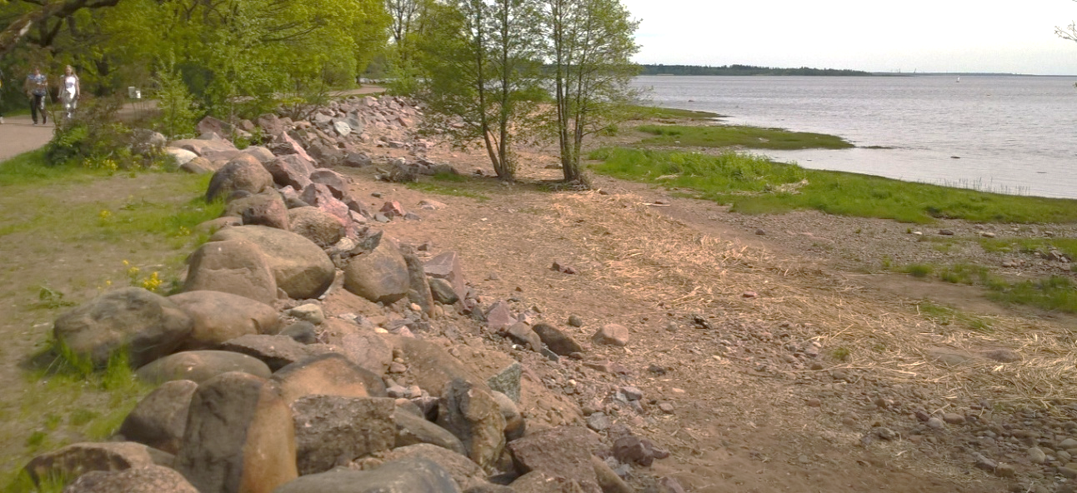
Рис. 65. Валунная отсыпка, защищаю южный берег Дубковского мыса (Оказание услуг...,2017).

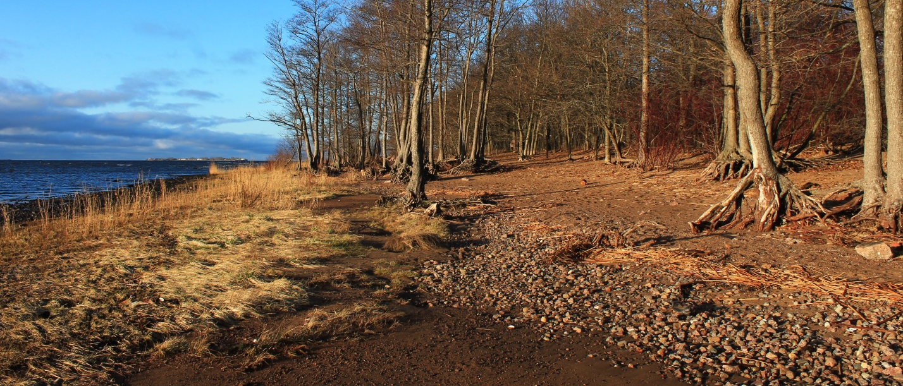
Рис. 66. Вид на точку наблюдения № Аб.26.193

За водосливным каналом побережье Финского залива снова поворачивает на юг, но становится изрезанным с отдельно вдающимися небольшими мысами. Сразу за каналом на берегу раскинулся лесопарк «Гагарка». Берег здесь непроходим, его полностью занимает густая древесная растительность (рис. 67). Акватория вдоль лесопарка на 30-40 вглубь залива покрыта зарослями гигрофитов.
Рис. 67. Вид на полностью заросшее побережье в парке «Гагарка»

За лесопарком «Гагарка» вдоль побережья залива тянутся гаражно-строительный кооператив «Сестрорецк (на отдалении от акватории), лесопарки «Разлив» и «Тарховка». Характер береговой зоны вдоль этих объектов немного меняется. Древесной растительности не так много на берегу, ее густота резко увеличивается только на некотором удалении от вод залива. Но акватория по-прежнему является заросшей гигрофитами на 30-40 м вглубь.[4] Напротив гаражно-строительного кооператива на берегу наблюдается строительный мусор, требования по его ликвидации выполнены не были. Пляж преимущественно щебнисто-галечный, с небольшим количеством песка. Подобная картина наблюдается до мыса напротив лесопарка «Тарховка», после которого вдоль побережья в акватории практически пропадают заросли гигрофитов, а пляж освобождается от растительности.

Южнее лесопарка «Тарховка» находится последний обследованный участок в Курортном районе Санкт-Петербурга – побережье района Александровская в Сестрорецке. Так напротив Большой Купальной улицы находится точка наблюдения № Аб.28.4 (рис. 68, 69). Здесь на побережье находится отель «Ретур», который неоднократно страдал от штормовых явлений. На данный момент почти все негативные последствия ликвидированы, а на берегу даже появилась новая деревянная постройка. За отелем также наблюдается абразионный уступ, но высотой всего 0,2 м. Тем не менее, вдоль него отмечаются деревья с оголенными корневыми системами и стволы-угрозы. Ширина пляжа на участке варьирует в пределах 20-70 м, он преимущественно песчаный. Общая протяженность пораженной зоны составляет 350 м.

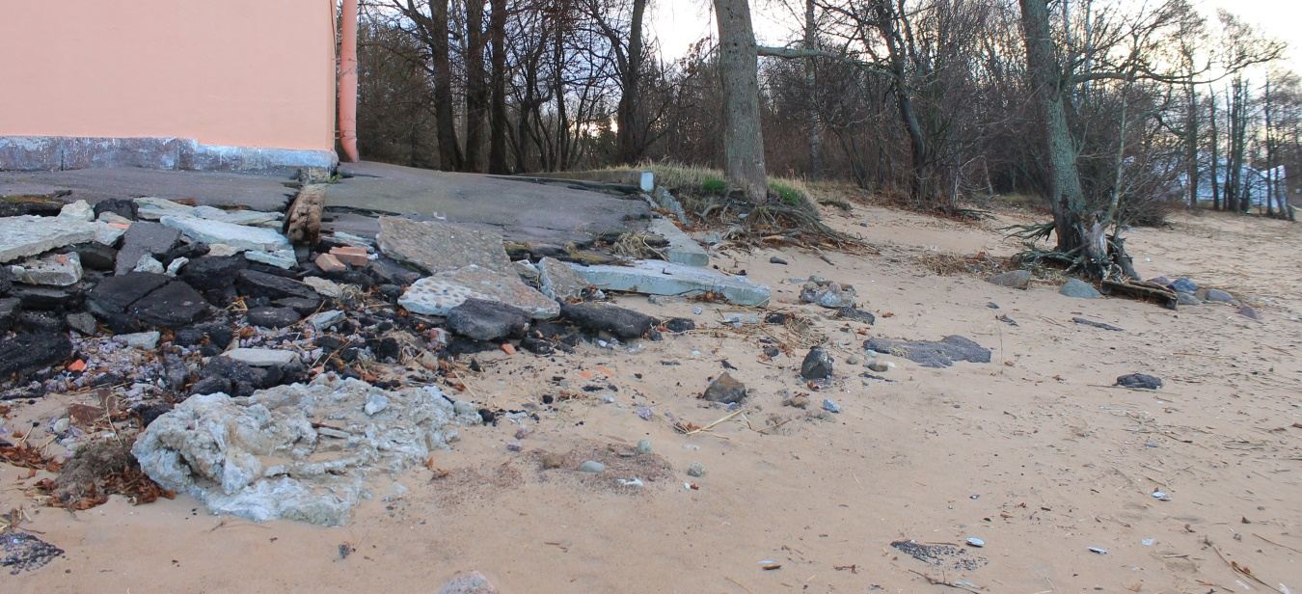
Рис. 68. Вид на точку наблюдения № Аб.28.4

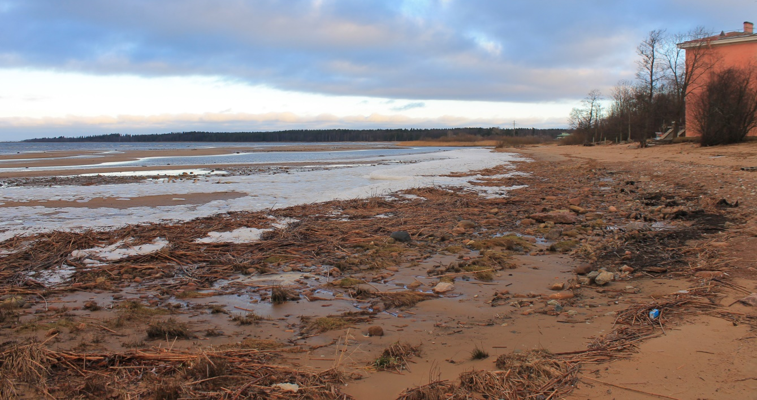
Рис. 69. Вид на точку наблюдения № Аб.28.4

В 400 м южнее и в 120 м от окончания улицы Ручейной находится еще один участок с негативными последствиями экзогенных процессов. На нем, в устье безымянного ручья, наблюдается абразия, циклически сменяющейся аккумуляцией. Темпы обоих процессов довольно высоки. Территория пляжа при этом постепенно обводняется и зарастает травянистой растительностью. На участке установлена точка постоянного наблюдения № Аб.40.3 (рис. 70, 71). Протяженность пораженной зоны достигает 150 м, высота уступа в устье ручья около 0,8 м, ширина пляжа 30-40 м, он преимущественно песчаный. На участке накопилась толща мусора антропогенного и биогенного происхождения, выброшенного на берег волнами.

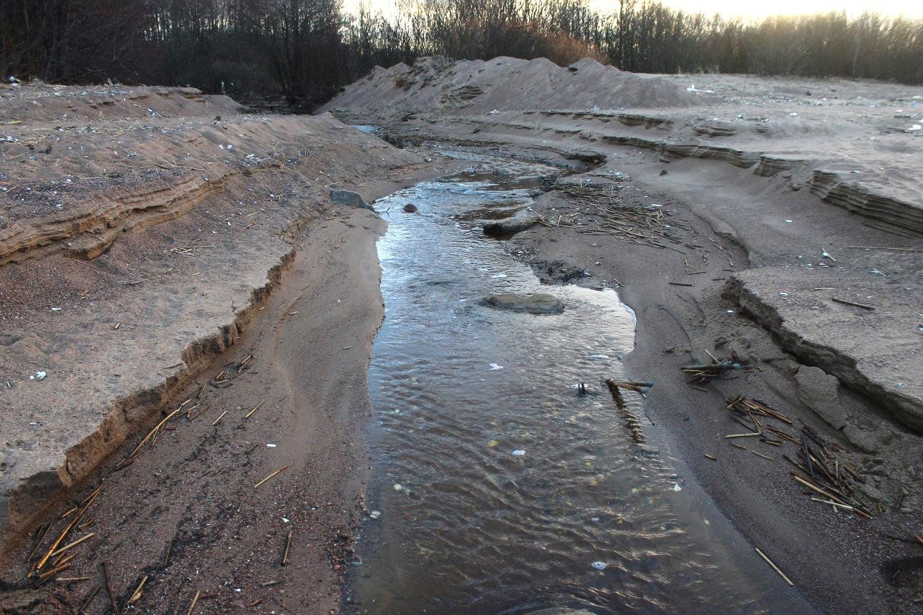
Рис. 70. Вид на точку наблюдения № Аб.40.3

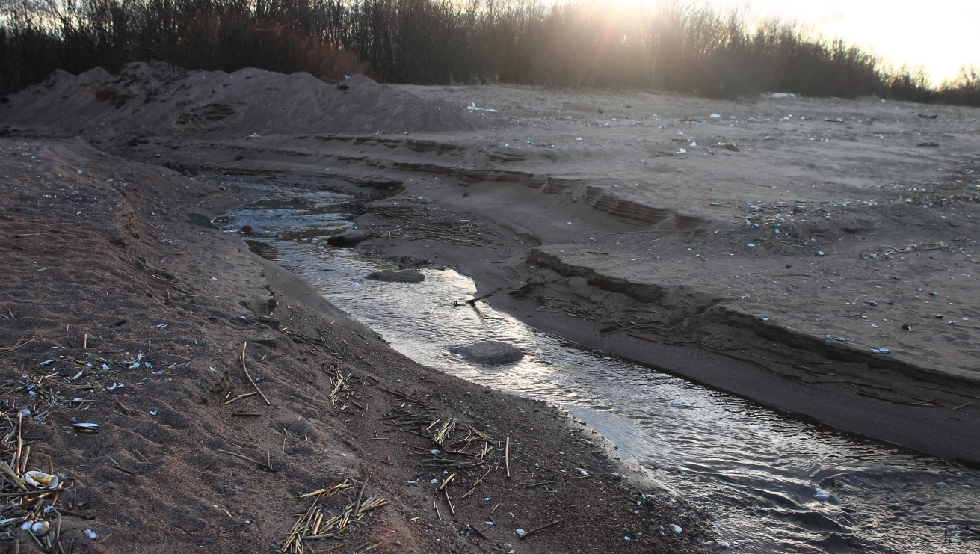

Рис. 71. Вид на точку наблюдения № Аб.40.3

Сразу за точкой наблюдения проходит граница между Курортным и Приморским районом Санкт-Петербурга.

По результатам проведенного обследования выявлено, что береговая зона Финского залива в пределах Курортного района Санкт-Петербурга подвержена абразионным процессам в основном от ручья Жемчужный Курортного района до юго-восточной и западной окраины пос. Комарово (за исключением центральной его части), от западной границы пос. Репино и до западной границы пос. Солнечное, также от северного побережья мыса Дубовской до южного его побережья.
Аккумуляция наблюдается на юго-восточной окраине пос. Солнечное до юго-западной границы г. Сестрорецк, также на западной окраине пос. Комарово. На ряде участков существуют дефляционные процессы, в частности, в п. Солнечное, территория пляжа «Ласковый» (точка наблюдения № Де.43.33), на юго-восточной окраине п. Репино (т.н. № Де.42.300), а также между имеющимися точками № Де.37.411 и № Де. 38.407 в п. Комарово, на территории гос. памятника природы городского значения «Комаровский берег».
Что же касается основных зон абразионных процессов, их суммарная протяженность составляет около 27199,22 м, или 67,3 % протяженности всей береговой линии в Курортном районе. (Оказание услуг...,2017). Мною же были осмотрены зоны абразионных процессов протяженностью около 17869,2 м, или 44,2 %.
Важным фактором, о котором я уже немного упоминала в первой главе, говоря о течениях, является то, что береговая зона Курортного района находится с внешней стороны комплекса защитных сооружений Санкт-Петербурга. В результате, после сравнения данных паспортов точек наблюдения, стало ясно, что после введения в строй этих сооружений во время штормов в северной части залива стали наблюдаться более высокие нагоны, чем ранее, а, следовательно, резко увеличилась динамика размыва берега. Другим немаловажным фактором является то, что береговая зона в Курортном районе с геологической точки зрения сложена на всем своем протяжении песками Литоринового моря. Пески сами по себе – легкоразмываемая горная порода. Основной природный фактор, препятствующий абразии – зарастание мелководья гигрофитами.
Аккумуляция распространена на общем протяжении 7 349 м, а дефляция – 6 990 м, что составляет, соответственно, 18,4% и 17,5% общей протяженности берега. [4] Соответственно, я наблюдала процесс аккумуляции в целом примерно на 4453м (11,1%), а дефляции – 4091м(10,2%).
Таким образом, с 2017 года на мониторинге изученной мною территории находилось 32 участка. По окончание маршрутного обследования на 2018 год я не нашла необходимым устанавливать какие-либо дополнительные точки наблюдения, в связи с малым изменением территории за год. Но одну точку, а конкретно № Аб.58.674, я бы рекомендовала с наблюдения снять, потому, как была произведена рекомендуемая реконструкция.
В водоохранной зоне северного побережья в Курортном районе на восток от Зеленогорска образована одна ООПТ – памятник природы «Комаровский берег». Поэтому, от части, площадь водоохранной зоны Финского залива законодательно защищена от негативного антропогенного влияния, однако остается и значительное количество участков с неблагоприятным техногенным воздействием на побережье. Главным образом, загрязнение береговой зоны исходит от местных жителей, оставляющих мусор после отдыха. Также очень много мусора выбрасывается на берег волнами. (рис. 72)
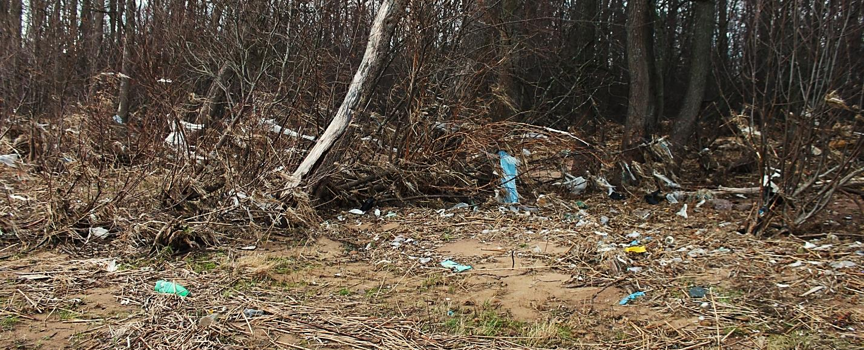
Рис. 72. Выброшенный волнами на берег мусор между точками наблюдения № Аб.28.4 и № Аб.40.3

3.2. Результаты инструментальных наблюдений на участках мониторинга ЭГП
В 2008 году начались плановые работы по изучению ЭГП на побережье Финского залива количественными методами. К концу 2013 г. общее количество действующих установленных реперов на исследуемой мной территории составило 13 штук (табл. 1). Далее новые репера не устанавливались. С целью проведения инструментальных наблюдений за динамикой развития различных видов ЭГП по имеющимся реперам были проложены опорные профиля. По уже проложенным профилям в полевой сезон 2017 г. «Минералом» проводились измерительные работы.
Инструментальные измерения производятся электронным тахеометром, отсутствие которого не позволило мне продолжить измерения самостоятельно, в связи с чем, я проанализировала уже имеющиеся данные и сделала выводы исходя из внешнего осмотра реперов осенью 2018 года.
Таблица 1
Стационарные точки наблюдения различных видов ЭГП на территории
Курортного р-на Санкт-Петербурга (на 01.12.17.)

№  п/п | Репер  № | Вид ЭГП | Район СПб, место установки репера
1 | 2 | 3 | 4
2008 год
1 | 285 | Абразия | Курортный р-н, пос. Комарово
2009 год
2 | 408 | Абразия | Курортный р-н, пос. Комарово
3 | 417 | Абразия | Курортный р-н, г. Зеленогорск
4 | 4 | Абразия | Курортный р-н, г. Сестрорецк, мотель «Ретур»
2010 год
5 | 51 | Абразия | Курортный р-н, г. Зеленогорск
6 | 415 | Абразия | Курортный р-н, г. Зеленогорск
2011 год
7 | 3 | Абразия | Курортный р-н, г. Сестрорецк
8 | 44 | Абразия | Курортный р-н, г. Сестрорецк
9 | 44а | Абразия | Курортный р-н, г. Сестрорецк
10 | 295 | Абразия | Курортный р-н, г. Зеленогорск
2012 год
11 | 609 | Абразия | Курортный р-н, пос. Солнечное
2013 год
12 | 607 | Абразия | Курортный район, п. Репино
13 | 608 | Абразия | Курортный район, п. Репино

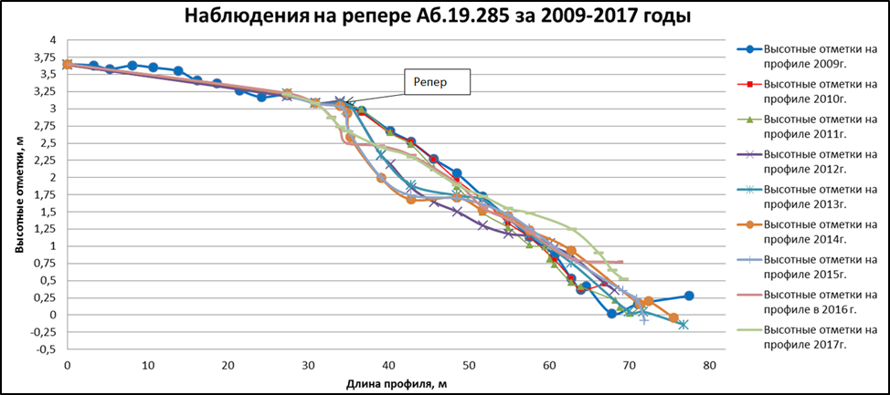
Рис.73. Наблюдения на репере Аб.19.285 в 2009-2017 г. (Оказание услуг...,2017).

На репере точки № Аб.19.285 (рис.73) (пос. Комарово) в 2010 г. клиф отступил незначительно. На реперном профиле 2011 г. фиксируется размыв уступа – до 2 м вглубь берега. В 2012 г. активизация абразии привела к отступанию клифа на целых 6-8 м, а высотные отметки на 15-метровом профиле его откоса уменьшились на 0,35-0,7 м. В 2013 году ситуация изменилась, летом фиксировался прирост мощности песчаных отложений на 0,25-0,5 м в нижней части уступа и формирование за счет этого новой его ступени. Но после осенних штормов 2013 г. на реперном профиле 2014 г. абразионный уступ отодвинулся вглубь берега на 2-2,5 м, а высотные отметки уменьшились на 0,25 м, что говорит о том, что пляж еще не полностью восстановился после наводнений. Только в зоне заплеска отмечался намыв на 0,2 м. Высвобождающийся из авандюны материал перераспределялся по пляжу и аккумулировался во фронтальной части. В 2015 г. положение уступа осталось прежним, то есть скорость его отступания (в пересчете за 6 лет) – 1,5 м/год (9 м за 6 лет). Во фронтальной части произошел незначительный размыв в сравнении с прошлым годом (0,1 м), но если считать за 6 лет, то здесь по-прежнему превалировала аккумуляция (около 0,07 м/год). А вот у самого уреза зафиксировано значительное уменьшение высотных отметок – на 0,25 за прошедший год. В 2016 г. на репере отмечались последствия штормов декабря 2015 г. В верхней части уступа в сравнении с 2015 годом фиксировалось отступание на 1,0-2,5 м. В его средней части отмечалось накопление песчаного материала, благодаря чему он отодвинулся вперед на 5-8 м, приблизившись к отметкам 2010 г. Профиль склона у подножия практически не претерпел изменений. Положение уреза было на 0,75 м выше прошлогоднего уровня.
В 2017 г. на реперном профиле отмечается выполаживание склона за счет аккумуляции песчаного материала. В верхней части склон прирос на 0,25 м, при этом была уничтожена ступенька в уступе. В нижней части склона накопление было еще больше, до +0,45-0,5 м. Только в средней части склона наблюдался размыв, менее чем на 0,05 м. Положение бровки клифа осталось на месте, поэтому скорость отступания уступа в пересчете на 8 лет стала составлять до 1,5 м/год.
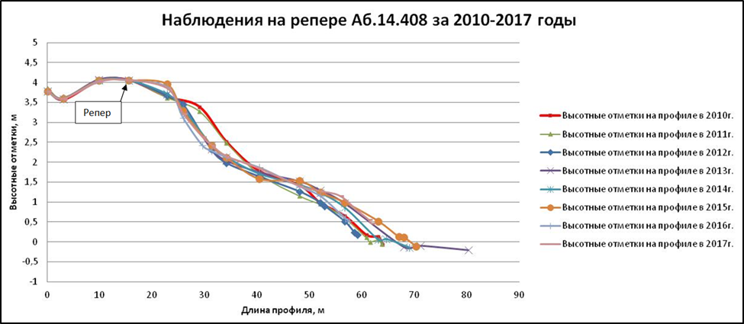
Рис.74. Результаты наблюдений на репере Аб.14.408 за 2010-2017гг. (Оказание услуг...,2017).
На точке № Аб.14.408 (рис.74.) (пос. Комарово) в 2011 г. размыва не отмечалось, но в 2012 г. в результате активизации абразии во время зимних штормов береговой уступ был сильно подмыт и отступил приблизительно на 3-4 м, а высотные отметки профиля уменьшились примерно на 0,5-1 м. В 2013 году абразионный уступ во время летних измерений оставался на прежнем месте. Только в зоне заплеска наблюдался небольшой прирост песчаного материала (0,25-0,5 м по высоте), который является, скорее всего, следствием перераспределения размытого песка авандюны. По результатам инструментальных измерений 2014 г. уступ авандюны больше не отступал, либо вернулся после штормов к положению лета 2013 г. Зафиксирован небольшой размыв песка только вблизи уреза (до 0,5 м). На профиле 2015 г. клиф остался на прежнем месте, но отмечалось приращение его мощности на вершине: 0,2 м в высоту и до 4 м в сторону залива (в сравнении с прошлым годом и со всеми предыдущими также, поскольку до этого вершина не менялась вообще), и незначительный размыв в подножии – 0,1 м (относительно и 2014 г., и за весь период измерений). Во фронтальной части пляжа вплоть до уреза также наблюдалось увеличение песчаной составляющей: до 0,4 м в высоту и на 2-4 м в сторону воды в сравнении с прошлым годом. В 2016г. на профиле наблюдались последствия штормов декабря 2015 года. На вершине клифа отмечалось небольшое уменьшение мощности песка, 0,05 м, в средней части уступ отступил на 0,8 – 1,0 м, при этом у его подножия произошла аккумуляция песка (+ 0,3 м). Вблизи уреза воды произошел размыв на 0,3 м, а сам профиль в этой части сдвинулся вглубь на 3,0 м. Заметное отступание авандюны с момента начала наблюдений произошло только во второй раз (впервые в 2012 г.).
В 2017 г. уменьшились высотные отметки бровки авандюны на 0,05 м. У подножия авандюны, наоборот, отмечается намыв на 0,2 м. Также накопление песка случилось в приурезовой части, до +0,4 м при ширине этой части пляжи в 10 м. Общая скорость отступания авандюны за 7 лет наблюдений достигает 0,7 м/год.

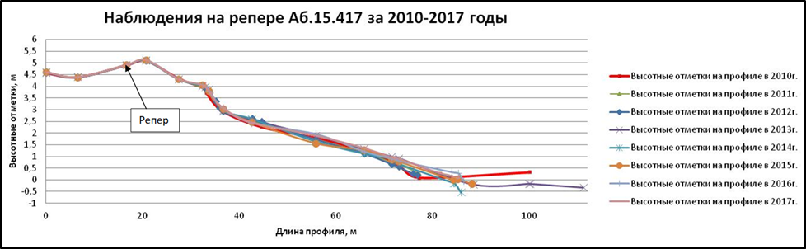
Рис.75. Результаты наблюдений на репере Аб.15.417 за 2010-2017 гг. (Оказание услуг...,2017).
На точке № Аб.15.417(рис.75.) (Финский з-в, г. Зеленогорск) в 2011 г. изменений не было отмечено. В 2012 г. берег был стабилен. В 2013 году на репере был зафиксирован размыв пляжа вблизи уреза (в сравнении с 2010 г.) на 0,5 м и увеличение мощности песка за зоной заплеска (в сторону берега) – возрастание высотных отметок на 0,3-0,8 м (возможно, причиной послужила искусственная подпитка пляжа). На реперном профиле в 2014 г. положение уступа не изменилось, обнаружены изменения только высотных отметок пляжной зоны до уреза воды – уменьшились в среднем на 0,15-0,25 м. В 2015 г. движений клифа не наблюдалось. Но произошел небольшой размыв береговой зоны в тылу – где-то на 0,1 м в высоту, с образованием пологой пляжевой ступени. При этом вымытый материал отложился частично во фронтальной части, где мощность увеличилась также на 0,1-0,15 м в сравнении с предыдущим годом. Цифры эти можно считать незначительными. Однако если сравнивать с первичными измерениями в 2010 г., то в подножии надводной части берегового склона отмечался значительный прирост песка – до 0,5 м в высоту и до 6 м в сторону залива. В центральной же части высотные отметки уменьшились за 5 лет в среднем на 0,2 м (вялый размыв). А самый важный показатель абразии – положение уступа – остался практически без изменений: движение в сторону воды на 0,5 м за 5 лет. В 2016г. движения клифа по-прежнему не отмечалось, но во фронтальной части уступа и вблизи уреза воды было зафиксировано увеличение мощности отложений, примерно на 0,25 м. Также здесь имелся участок, подверженный размыву, но его значения незначительны – 0,0-0,15 м. Положение уступа осталось практически без изменений. Более того, за 6 лет инструментальных наблюдений наблюдался прирост в его нижней части на 0,5 м в сторону воды. [4]
В 2017 г. по результатам реперных измерений выявлено, что клиф вновь остался на своем месте, а последствия ЭГП фиксируются только в пляжевой зоне. Так в ее верхней части произошел размыв на 0,05-0,1 м, в средней части – намыв на 0,1-0,15 м и в приурезвовой части – снова размыв, на 0,2-0,25 м. Площади намыва и размыва примерно равны. Говорить о скорости абразии здесь пока рано, и, в целом, с момента начала измерений отмечается устойчивая тенденция к аккумуляции. [4]
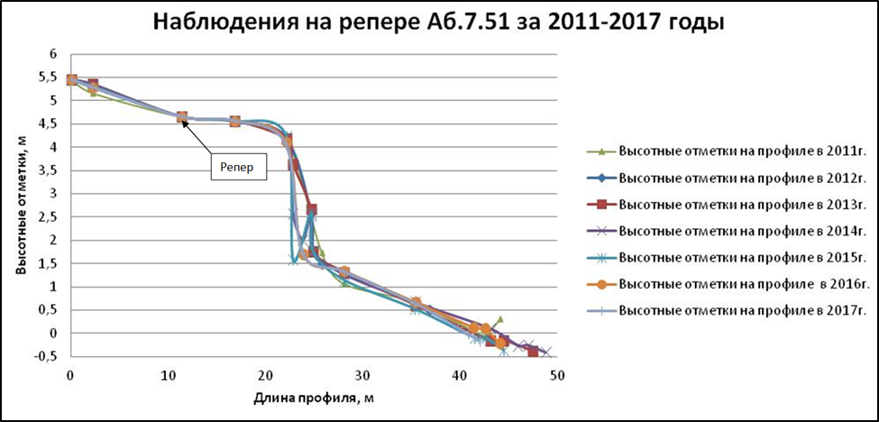
Рис.76. Результаты наблюдений на репере Аб.7.51 за 2011-2017 гг. (Оказание услуг...,2017).
На реперном профиле точки №Аб.7.51(рис.76.) (г. Зеленогорск) в 2012 году зафиксировано разрушение берегового уступа – отступание на 1 м в сравнении с 2011 г. и переотложение вымытого песка в подножие склона (увеличение высотных отметок на 0,2 м). В 2013 году измерения не зафиксировали изменений, только немного просела бровка уступа (на 0,4 м в высоту и 0,5 в ширину). На реперном профиле 2014 г. заметно, что абразионный уступ отступил за прошедший год на 1-2 м в верхней части (там, где размыв его не затронул в 2012 г.), и перед клифом сформировался узкий вал шириной не более 0,7 метров и высотой 0,5 метров. Высотные отметки пляжа в сравнении с летом 2013 г. не изменились, а вблизи уреза воды даже увеличились на 0,25 м, что подтверждает заключение натурных наблюдений о том, что берег вновь пополняется песком. В целом, с 2011 г. мощность песчаных отложений увеличилась на 0,25 м, а клиф отступил на 2 м – очевидно во время осенних штормов 2013 г. В 2015 году уступ оставался в прежнем положении, но был заметен размыв в месте его перехода в песчаный вал – более 0,5 м в глубину, что почти сравняло высотные отметки подножия клифа и подножия вала. Также наблюдается уменьшение песчаной составляющей в тыловой части пляжа – 0,1 м за прошедший год, и во фронтальной части – до 0,3 м, если же сравнивать с 2011 г., то размыв в зоне заплеска составляет 0,1 м за 4 года. В 2016г. наблюдались изменения в верхней части профиля абразионного уступа, высотная отметка по сравнению с прошлым годом снизилась на 0,08-0,1 м. В результате воздействия вод в зоне заплеска произошел размыв и выполаживание профиля в нижней части уступа, песчаный вал, высотой до 1,2 м, был полностью размыт. По всей видимости, материал его слагавший, аккумулировался в подножии уступа, также заняв всю зону заплеска, поэтому прирост здесь составил примерно 0,2 м.
В 2017 г. значимых изменений на реперном профиле не обнаружено. Только уменьшились высотные отметки бровки уступа на 0,03-0,05 м, и в приурезовой части пляжа наблюдается аккумуляция песчаного материала с образование небольшого вала высотой 0,15 м. Аккумуляция распространилась на 10 м по ширине пляжа. По истечении 6 лет инструментальных наблюдений можно сделать вывод, что абразия и аккумуляция циклически сменяют друг друга. Тем не менее, в средней части уступа наблюдается преобладание абразии, средняя скорость его отступания составляет 0,25 м/год. (Оказание услуг...,2017).
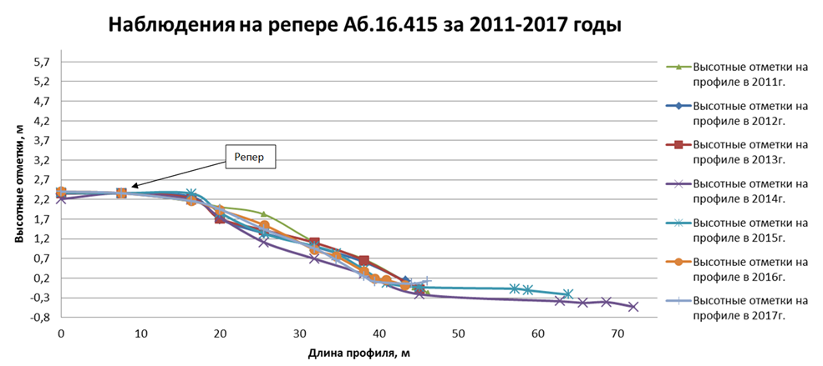
Рис. 77. Результаты наблюдений на репере Аб.16.415 за 2011-2017 гг. (Оказание услуг...,2017).
На репере точки наблюдения № Аб.16.415 (рис. 77.) (г. Зеленогорск) измерения в 2012 году показали, что относительно прошлогодних данных высота пляжной зоны в тыловой части уменьшилась максимально на 0,4 м, и береговой склон отступил почти на 7 м, что привело к образованию клифа высотой около 0,6 м. В 2013 году значительных изменений в высотных отметках не фиксировалось. Реперными измерениями лета 2014 г. подтвержден размыв пляжа во время осенних наводнений 2013 г.: мощность песчаных отложений так и не восстановилась до отметок лета 2013 г., не дотянув до них 0,3-0,5 м. Абразионный уступ не поменял своего положения. В 2015 г. на репере отмечалась положительная тенденция – наблюдался прирост мощности песчаных отложений по всему профилю берега и его сглаживание. На уступе за год высотные отметки увеличились на 0,1 м, и произошло накопление песка на его склоне, почти на 1 м в сторону воды. В тыловой части пляжа мощность увеличилась в среднем на 0,3 м, а во фронтальной – примерно на 0,2, и на их границе сформировалась пляжевая ступень. В 2016 году наблюдались последствия штормов в зимний период, произошли изменения в профиле, высотная отметка верхней части уступа снизилась на 0,2 м и теперь абсолютная отметка склона составляет 2,22-2,24 м, во фронтальной части уступа отмечается увеличение мощности на 0,2 м. Профиль склона в этой части стал более ровным. У подножия был зафиксирован размыв на 0,1 м. У уреза, наоборот, аккумуляция на 0,1 м.
В 2017 г. двумя отдельными отрезками наблюдается размыв пляжа в его средней и нижней части на 0,1-0,15 м. В остальном реперный профиль не изменился. Если сравнивать с началом измерений, то на данном участке продолжает преобладать абразия, приблизительная скорость отступания клифа составляет к настоящему моменту 0,5 м/год (притом, что это было зафиксировано пока только единожды – в 2012 г.). (Оказание услуг...,2017).
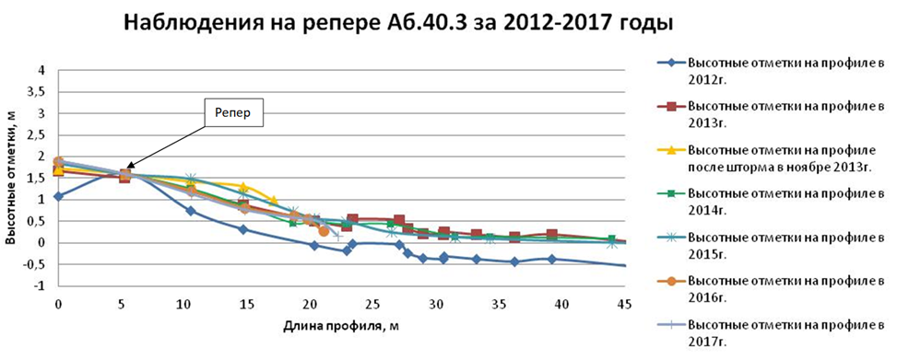
Рис.78. Результаты наблюдений на репере Аб.40.3 в 2012-2017 гг (Оказание услуг...,2017).

На точке № Аб.40.3 (рис.78.) (г. Сестрорецк) наблюдения проведены в 5-й раз (в 2013 г. проводились дважды). Летом 2013 года был зафиксирован нанос песчаного материала и увеличение высотных отметок всего пляжа на 0,7 м (относительно 2012 г.), что сгладило бугор авандюны. А после ноябрьского шторма повторные измерения показали, что произошел небольшой нанос песчаного материала (на 0,5 м) в тылу пляжа (на склоне бывшей авандюны), куда доходил уровень залива во время наводнения (урез воды приблизился примерно на 20 м). На репере 2014 г. не отмечается сильного размыва пляжа, только сгладился штормовой намыв в тылу берега. В 2015 г. зафиксирована аккумуляция в тыловой части пляжа: наращивание склона авандюны на 3 м в сторону воды и увеличение мощности до 0,3 м на всем откосе. В подножии авандюны произошел небольшой размыв – 0,1-0,2 м, и во фронтальной части пляжа также наблюдается небольшая абразия в 0,1 м. Но поскольку более важным фактором является движение авандюны, а уменьшение высотных отметок на пляже незначительно, то можно считать, что на этом участке в прошедшем году превалировала аккумуляция. Следует также отметить, что в 2015 году урез воды находился на самом низком уровне за 3 года наблюдений (на 16 м дальше), а зона штормового заплеска по реперным данным составляет более 50 м. В 2016 г. профиль уступа авандюны практически вернулся в то же положение, какое оно было в 2013 и 2014 гг. Во фронтальной части авандюны отмечается размыв, и в сравнении с прошлым годом она отодвинулась на 3,0 м вглубь берега, ее склон стал пологим. В тыловой части авандюны наоборот наблюдается небольшая аккумуляция, 0,05-0,1 м. В целом можно считать, что абразия вновь сменила процессы аккумуляции. За 5 лет наблюдений берег на тот момент отодвинулся всего только 2 раза. Следует отметить, что в этом году урез воды находился на самом высоком уровне за все 5 лет (не считая результатов наблюдений после шторма 2013 г.) и приблизился к основанию авандюны.
В 2017 г. значительных изменений не обнаружено, а положение уреза было чуть ниже прошлогоднего, а репер оказался примерно на 1 м дальше от уреза. В итоге наблюдается небольшой размыв, на 0,03-0,05 м в тыловой части профиля. За период 5-ти летних наблюдений во фронтальной части авандюны наблюдается устойчивая аккумуляция с размывом в отдельные годы. Скорость перемещения склона в сторону воды составляет 1 м/год. (Оказание услуг...,2017).

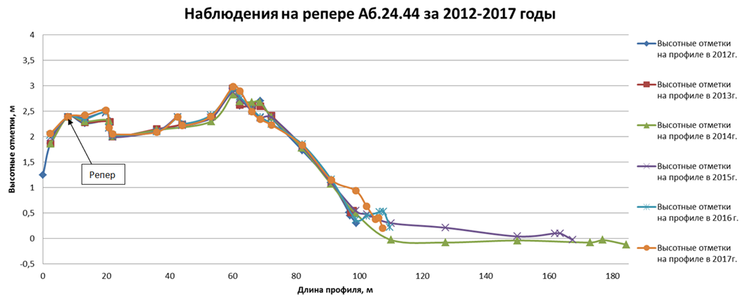
Рис.79. Результаты наблюдений на репере Аб.24.44 в 2012-2017 гг. (Оказание услуг...,2017).
На репере № Аб.24.44 (рис.79.)(г. Сестрорецк) до 2015 года изменений практически не наблюдалось. В 2015 высотные отметки изменились на значительном протяжении профиля. В основном, произошло их увеличение, связанное с аккумуляцией песка. Наращивание мощности было обнаружено за береговым уступом на песчаном вале – до 0,2 м, между этим валом и уступом образовался еще один микровал – 0,2 м высотой, в пляжной зоне также отмечается намыв, в подножии уступа – до 0,35 м, во фронтальной части – до 0,2. Значимый размыв произошел только в вершинной части клифа, бровка отступила на 4 метра и высотные отметки сократились максимально на 0,3 м, что говорит о том, что абразия здесь все же имеет место. В 2016 году произошло выполаживание склона клифа за счет размыва в верхней части уступа на 0,05-0,1 м. Размытый материал тонким слоем переотложился в средней части склона. В подножии уступа отмечался размыв, уменьшение мощности песчаной составляющей составило примерно 0,1-0,15 м. Сразу за уступом наблюдался намыв песка, в результате чего произошло образование песчаного вала, высота которого составила 0,25-0,30 м, а ширина 8-10 м.
В 2017 г. в тыловой части уступа, где прослеживается микровал, произошло увеличение мощности песчаной составляющей на 0,04-0,05 м, также в верхней части уступа наблюдается прирост песка на 0,1 м в сторону воды. На пляже, на первых 20 м к урезу отмечается намыв на 0,6-0,7 м. Для точного определения превалирующего процесса и его скорости на данный момент недостаточно сведений. (Оказание услуг...,2017).

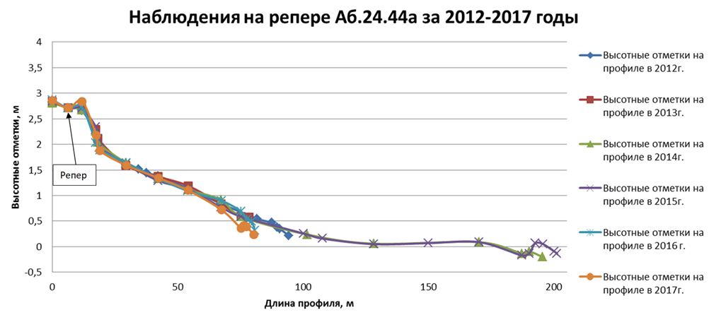
Рис.80. Результаты наблюдений на репере Аб.24.44а в 2012-2017 гг. (Оказание услуг...,2017).
На репере № Аб.24.44а (рис.80)(г. Сестрорецк) до 2014 года явных изменений практически не наблюдалось. В этом году, хоть и не столь значительно, но высотные отметки все же изменились в нескольких местах профиля. В основном, произошло их уменьшение, свидетельствующее о выполаживании пляжевого склона: небольшой размыв в 0,1 м обнаружен в подножии клифа, в тыловой части пляжа – менее 0,1 м и следом – сглаживание пляжевого уступа высотой до 0,2 м. Положение самого абразионного уступа не изменилось. Вблизи уреза обнаружен небольшой намыв, сформировавший предфронтальный вал высотой около 0,3 м и шириной в разрезе – 9 м. Если сравнивать со значениями 2012 г., то все же заметно некоторое накопление песчаного материала на склоне уступа (на 1 м по горизонтали), а на пляже наблюдается небольшой размыв (0,05-0,1 м). В 2016 году наблюдались изменения на профиле. Во фронтальной части уступа отмечалась вновь активизация процессов абразии, его отступание составило около 2,5 м, причем бровка уступа осталась на месте. Таким образом, стенка клифа стала более ровной по сравнению с прошлым годом, но ее крутизна сильно увеличилась. За уступом отмечалось, наоборот, накопление песка мощностью 0,02-0,03 м, и скорее всего здесь произошло переотложение материала, слагавшего стенку клифа. На момент наблюдений положение уреза было выше по сравнению с прошлыми годами, кромка воды располагалась значительно ближе к уступу. У уреза воды также наблюдалась аккумуляция песка, мощность отложений увеличилась на 0,15-0,18 м.
В 2017 г. наблюдается увеличение высотных отметок бровки клифа – прирост на 0,1-0,15 м. Как следствие, в верхней части склон сдвинулся вперед на 1 м. В средней части реперного профиля наблюдается размыв на 0,35 м с образованием небольшого вала высотой 0,1 м. Оставшаяся часть профиля на момент измерения была подтоплена. На пляже наблюдается сочетание абразии и аккумуляции, сменяющие друг друга. Для определения какой из процессов превалирует, и каковы их скорости, не хватает данных. (Оказание услуг...,2017).

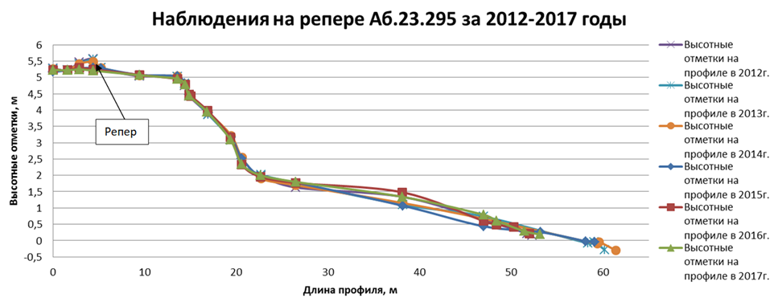
Рис.81. Результаты наблюдений на репере Аб.23.295 в 2012-2017 гг. (Оказание услуг...,2017).
На точке № Аб.23.295 (рис.81.) (г. Зеленогорск) наблюдения проводятся 5 лет. В 2013 году мощность песчаных отложений в центральной части пляжа уменьшилась на величину до 0,25 м. На профиле 2014 г. изменений высотных отметок не было зафиксировано, отмечалось только небольшое наращивание уступа в сторону залива (около 0,8 м), которое могло быть вызвано процессами осыпания склона. В 2015 г. размыло небольшой холм на вершине дюны, высотой около 0,2-0,3 м. Сам склон остался без изменений. В подножии авандюны отмечалось небольшое увеличение отметок – на 0,1 м в сравнении с прошлым годом. А во фронтальной части пляжа произошел размыв отложений мощностью до 0,2 м. Вблизи уреза отметки не изменились. В сравнении с первичными измерениями, склон авандюны в подножии придвинулся примерно на 0,5 м к заливу, и перед ним наблюдалась небольшая аккумуляция, но всего чуть более 0,1 м. Размыв песчаных отложений центральной части пляжа составил 0,2-0,3 м. Из вышесказанного следует, что процесс абразии на данном участке имеет место, но, по результатам трехлетних наблюдений, носит вялый характер и не затрагивает невосстанавливаемую форму рельефа берега. В 2016 г. по результатам инструментальных измерений наблюдались изменения на профиле. В верхней части авандюны отмечалось уменьшение мощности отложений, высотная отметка снизалась на 0,10-0,15 м. Стенка уступа авандюны не претерпела изменений, лишь в ее подножии отмечалось уменьшение мощности песка на 0,1 м. В зоне пляжа наблюдалось значительное накопление песка, это говорит о преобладании процессов аккумуляции в этом месте. Мощность песчаных отложений увеличилась на 0,4 м, превысив высотные отметки 2012 года, когда были проведены первичные измерения.
В 2017 г. реперные измерения на профиле не показали изменений в положении бровки уступа. У подножия наблюдается увеличение мощности песчаных отложений на 0,05 м. В средней части пляжа наблюдается размыв на 0,2 м, а у уреза снова намыв, +0,2 м. Из вышесказанного следует, что процесс абразии на данном участке имеет место, но по результатам пятилетних наблюдений имеет вялый характер. Помимо этого, в пляжевой зоне аккумуляция снова сменилась размывом, поэтому сложно определить какой из процессов является превалирующим. (Оказание услуг...,2017).
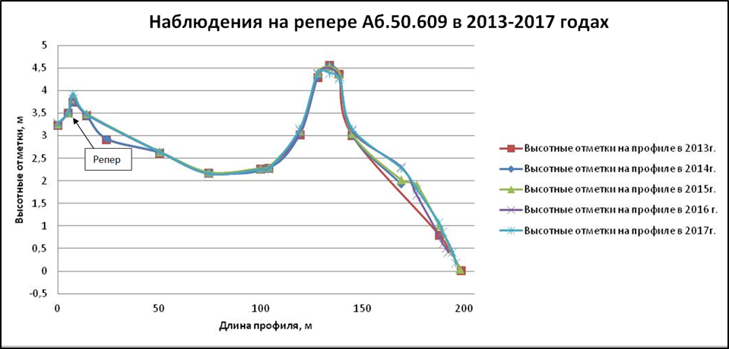
Рис.82. Результаты наблюдений на репере Аб.50.609 за 2013-2017 гг. (Оказание услуг...,2017).
На репере № Аб.50.609 (рис.82.) (п. Солнечное) измерения проводятся 4 года. В 2015 году на береговом склоне образовался крупный песчаный вал, благодаря чему берег примерно на 10 м придвинулся к урезу, нарастив мощность песчаных отложений до 0,5 м. Также в тыловой части пляжа на склоне 2-го ряда дюн произошло накопление песка в высоту до 0,3 м, и по горизонтали – до 12 м. Сама авандюна осталась без изменений. В 2016 году на профиле по сравнению с 2015 годом отмечалось смещение ранее образовавшегося песчаного вала на 7-8 м вверх по береговому склону (по оси вала). При этом мощность песчаных отложений не изменилась.
В 2017 г. реперный профиль почти повторяет прошлогодний. Только уменьшалась высота авандюны на 0,1-0,15 м и в зоне заплеска, на последних 25 м, отмечается намыв до 0,20 м. Говорить о скорости ЭГП пока рано. (Оказание услуг...,2017).
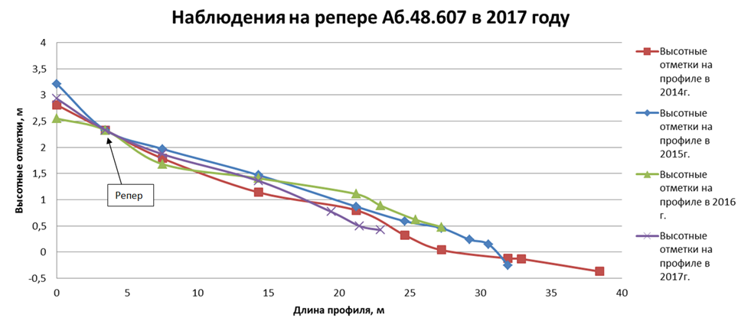
Рис.83. Результатынаблюдений на репере Аб.48.607 в 2014-2017 гг. (Оказание услуг...,2017).

На точке № Аб.48.607 (Рис.83.) (п. Репино) измерения проводятся с 2014 г. За 2015 год накопление песчаного материала в береговой зоне составило до 0,5 м в высоту. Эоловый «надув» перед променадом продвинулся на 1-1,5 м к воде. То есть преобладающим процессом в 2015 г. стала аккумуляция, что связано с отсутствием сильных штормов в этом сезоне (на конец ноября). В 2016 году в верхней части берегового склона наблюдался размыв отложений. Высотные отметки здесь понизились на 0-0,25 м. В приурезовой части пляжа, наоборот, произошла аккумуляция – мощность отложений повысилась 0,2-0,25 м.
В 2017 г. положение уреза было ближе к уступу на 4 м по сравнению с предыдущим годом. В верхней части профиля наблюдается накопление песчаного материала на +0,4 м. Бровка «уступа» не изменила своего положения, а вот сразу перед ней так же наблюдается аккумуляция, + 0,2-0,25 м в 7-8-метровой зоне. В нижней части берегового склона отмечается, наоборот, размыв. Он максимальный у уреза, до 0,4-0,45 м. В целом, с момента проведения первичных наблюдений на участке наблюдается чередование абразии и аккумуляции в разных частях пляжа, но за 3 года говорить о выводах еще рано (Оказание услуг...,2017).
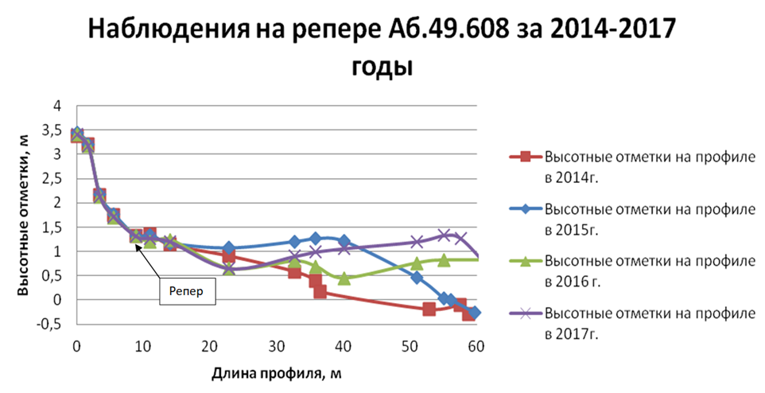
Рис.84. Результаты наблюдений на репере Аб.49.608 в 2014-2017 гг. (Оказание услуг...,2017).

На точке № Аб.49.608 (Рис.84.) (п. Репино) измерения проводятся с 2014 г. Реперные данные в 2015 году говорили о значительном накоплении песчаных отложений в центральной части береговой зоны за 2014 год: увеличение мощности от 0,5 до 1,2 м. Абразионный уступ оставался на прежнем месте. В 2016 году изменений в профиле клифа не наблюдалось, но в зоне заплеска фиксировался значительный размыв. Высотные отметки понизились местами до 0,8 м, при этом было образовано 2 широких песчаных вала: один в подножье клифа, а второй в средней части пляжа. В свою очередь, у уреза наблюдалось накопление песка – в месте прошлогоднего его местоположения высотные отметки увеличились на 1,0 м.
В 2017 г. изменений в профиле клифа не наблюдается. Перед его подножьем отмечается небольшой намыв, до 0,1 м. Но наиболее сильная аккумуляция наблюдается на ближайших 30 м к урезу. Местами ее величина достигает 0,7 (в 20 м от уреза). Прирост песчаных отложений с момента первичного измерения в приурезовой части пляжа достиг 1,4-1,5 м. В целом, с момента проведения первичных наблюдений на участке наблюдаются и аккумуляция, и абразия, циклически сменяющие друг друга. (Оказание услуг...,2017).

Обобщая вышесказанное, можно заключить, что из 13 реперов побережья лишь на одном отмечаются более значительные изменения. Тем не менее, на всех из них наблюдается отступание невозобновляемой пляжной формы (клифа) и, следовательно, абразия. Наибольший размыв в 2017 г. среди профилей морской береговой зоны зафиксирован в поселке Репино – всего 0,45 м (т.н. № 607). На двух реперных профилях фиксируется особо сильная аккумуляция. Первое место на участке в пос. Репино (т.н. № 608) – 0,7 м, второе место – пос. Комарово (т.н. № 285) – 0,5 м. На всех остальных реперах величины размыва или прироста зачастую не превышают 0,15 м. Наибольшее уменьшение темпов нагативных последствий ЭГП произошло на точке наблюдения № 285 (пос. Комарово) с 1,7 м/год до 1,5 м/год. На остальных реперах новые скорости не изменились более чем на 0,1 м/год.
Репера стоят почти на половине участков мониторинга ЭГП побережья. Но все же, судя по уменьшению количества постов, где обнаружен размыв, можно сделать вывод о снижении активности абразионных процессов. При этом величина размыва в этом году сущетвенно меньше, что связано, прежде всего, с отсутствием сильных штормовых явлений с декабря 2016 г. до ноября 2017 г., что можно сказать и о большей части 2018 года. Среди имеющихся реперных постов в первую очередь берегозащитных мер требуют участки, где абразия развивается даже в относительно спокойных погодных условиях. К ним относятся мкста с наибольшими скоростями отступания клифа: № 4 (г. Сестрорецк), №№ 285 и 408 (пос. Комарово), № 415 (г. Зеленогорск).
Инструментальные исследования подтвердили выводы о том, что процессы абразии и аккумуляции на побережье в пределах Санкт-Петербурга тесно связаны и по большей части чередуют друг друга не только в пространстве, но и во времени, во многом завися от климатических факторов. Так, во время спокойных погодных условий на значительной протяженности береговой зоны Финского залива наблюдается либо небольшая степень абразии (как сейчас), либо стабильное состояние пляжа, либо вообще аккумуляция. Во время же резкой активизации отрицательных гидрометеорологических факторов (шторма и наводнения) происходит ощутимый размыв пляжной зоны на большом количестве участков, после которого пляжи, в основном, вновь начинают восстанавливаться, но абразионный уступ не может нарастить вымытый из него материал, и не редко прежнее количество песчаных отложений уже не возобновляется полностью. Но не стоит забывать и другие факторы (такие как, геоморфология береговой зоны, характер вдольбереговых течений, мощность пляжных отложений и отложений подводной части склона и т.п.), которые тоже влияют на скорость абразии и могут усугублять штормовой размыв, а могут, напротив, способствовать быстрому восстановлению пляжа.
Обобщая приведенные выше сведения, можно заключить, что наиболее сильный размыв по данным реперных наблюдений зафиксирован на побережье Финского залива на профилях 2012, 2014 и 2016 годов. Такие резкие изменения в пляжных зонах были обусловлены активизацией опасной экзогенной геодинамики в конце 2011 – начале 2012 гг., в конце 2013 г. и в конце 2015 г, связанной с сочетанием сильных штормов, высокого подъема уровня воды в Финском заливе и отсутствия ледового покрова на акватории, с учетом закрытия створов комплекса защитных сооружений (КЗС).

3.3. Воздействие ЭГП на инфраструктуру Курортного р-на г. Санкт-Петербурга

В отличие от регионов с большой энергией рельефа, значительной амплитудой климатических и других природных факторов, территория Санкт-Петербурга характеризуется относительно мягким проявлением различных видов ЭГП. Здесь практически не приходится говорить о резком, тем более катастрофическом влиянии этих процессов на элементы городской инфраструктуры; они проявляются в течение длительного времени, постепенно накапливая свой разрушительный потенциал. Однако при этом не отменяется возможность неожиданной активизации деструктивных процессов, в основном в результате разрушительных гидрометеорологических факторов и при неграмотном антропогенном вмешательстве в природные процессы.
Говоря о негативном воздействии ЭГП на объекты городского хозяйства Санкт-Петербурга, следует обратить внимание не только на прямые разрушения элементов инфраструктуры, сколько на потенциальные угрозы, хотя не исключена возможность и первых.
С одной стороны, в малых скоростях развития ЭГП на изучаемой нами территории города есть положительный момент, так как у заинтересованных и ответственных лиц имеется время для принятия обдуманных грамотных решений, позволяющих либо купировать негативный процесс, либо уменьшить ущерб от его последствий. С другой стороны, длительно протекающие природные процессы притупляют чувство опасности, создавая обманчивое впечатление их отсутствия. В конечном итоге, в результате длительного бесконтрольного развития, либо в случае резкой активизации, ЭГП могут нанести не только серьезный материальный ущерб городскому хозяйству и населению, но также и ухудшить общее экологическое состояние территорий, на которых они имеют место быть.
Ниже по тексту проиллюстрированы примеры негативного воздействия ЭГП на территорию побережья Курортного р-на Санкт-Петербурга и на объекты городской инфраструктуры.

Таблица 2
Результаты негативного воздействия ЭГП на побережье Финского залива:

Точка наблюдения  № Аб.19.285  пос. Комарово, 70 м к юго-западу от пересечения Приморского шоссе и ул. Артиллеристов, зона отдыха «Пляжный рай» | Абразия и дефляция  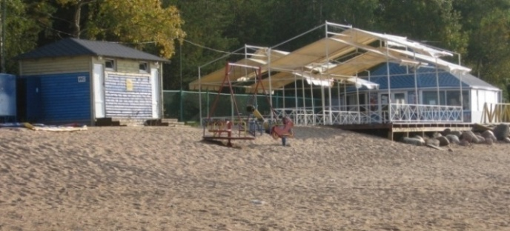  2012 г.  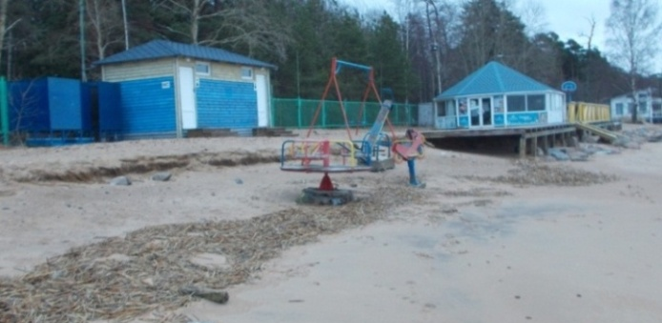  2013 г.  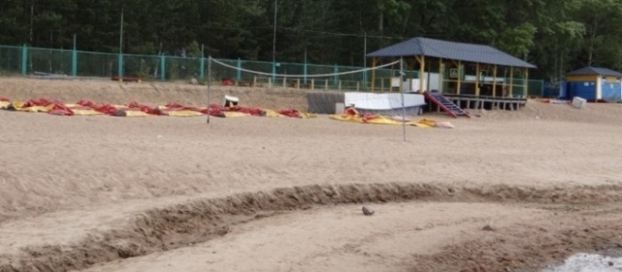  2014 г.  2015 г.  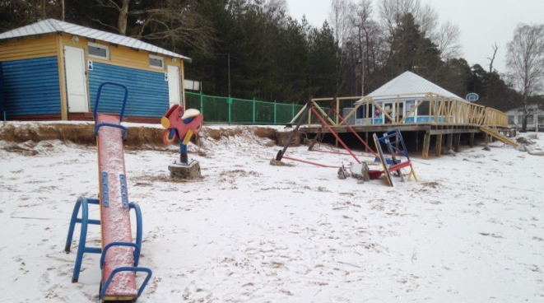  2015 г.  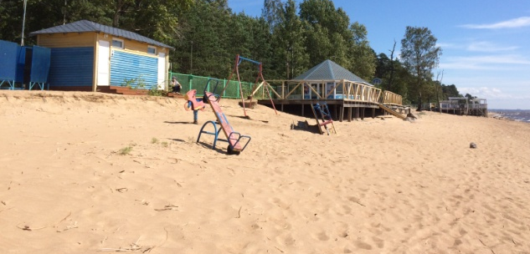  2016 г.  2017г.  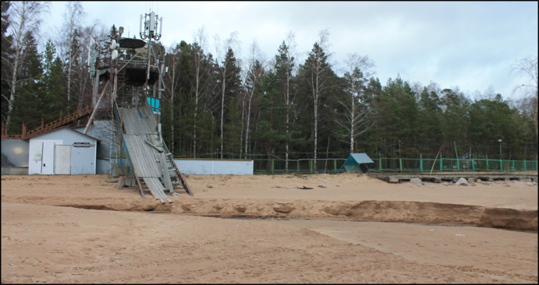  2018г. | Территория пляжа, где развиваются абразионно-аккумулятивные процессы и боковая эрозия ручья.  В результате штормов 2011 г. произошел сильный размыв и разрушение рекреационных сооружений. В 2012 г. пляж был вновь подсыпан песком. Однако шторма конца 2012 г. активизировали абразию, размыв составил 0,5 м в высоту по реперным данным, летом 2013 г. на репере зафиксирован нанос песчаного материала за пляжной зоной в 0,25 м, а после осенних штормов размыв еще более усугубился. В 2015 г. по результатам измерений реперного профиля был произведен пересчет, за последние 5 лет наблюдений, приблизительная скорость отступания клифа равна 1,8 м/год (9 м за 5 лет), а размыв песка в подножии уступа составит 0,8 м. После штормов декабря 2015 г. участок подвергся сильному размыву, летние наблюдения 2016 г. показали, что территорию «Пляжного рая» восстанавливать не стали, ручей снова сменил конфигурацию в сравнении с зимой.  В 2017 г. на реперном профиле отмечается выполаживание склона за счет аккумуляции песчаного материала. В верхней части склон прирос на 0,25 м, в средней части склона наблюдался размыв, менее чем на 0,05 м. Положение бровки клифа осталось на месте, поэтому скорость отступания уступа в пересчете на 8 лет стала составлять до 1,5 м/год.  Осенние наблюдения 2018г. показали, что территорию «Пляжного рая» восстанавливать не стали. Ручей снова изменил конфигурацию русла в сравнении с зимой. Необходимы грамотные меры по защите пляжа.
Точка наблюдения  № Аб.24.44  г. Сестрорецк, северное побережье мыса Дубковский (парк «Дубки»), 1 км к западу от Дубковского шоссе | Абразия и аккумуляция  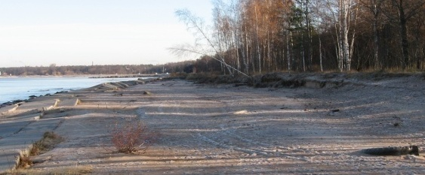  2009 г.  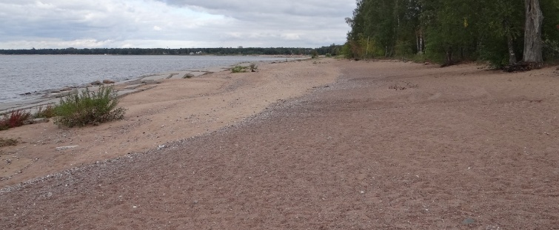  2014 г.  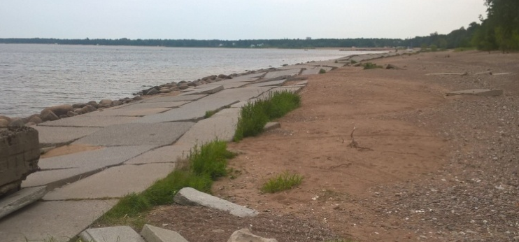  2016 г.  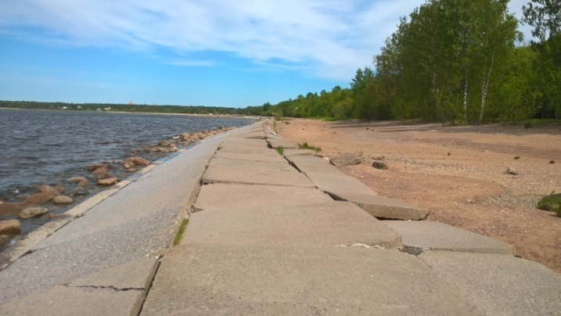  2017г.  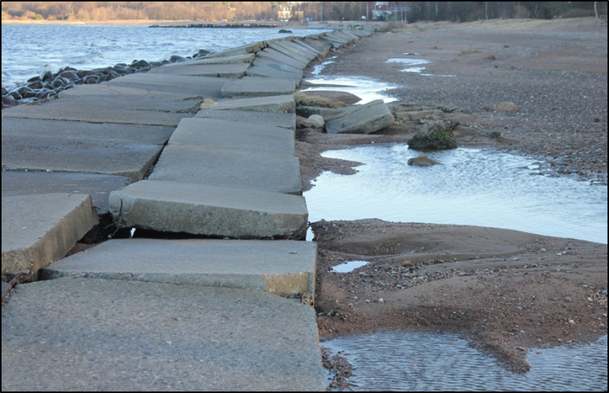  2018г. | Абразионно-аккумулятивные процессы и деформация бетонных плит, плохо защищающих берег. По наблюдениям с 2006 г., происходило постепенное разрушение абразионного уступа, сопровождаемое образованием обреченного древостоя, а в 2012-13 гг. зафиксирован его резкий размыв и практически полное уничтожение. Большая часть наклоненных берез исчезла (либо их срубили и увезли, либо убрали уже упавшие стволы). В 2014-2015 гг. отмечается восстановление пляжа, наблюдается увеличение песчаного материала, связанное с аккумуляцией песка. Значимый размыв произошел только в вершинной части клифа, бровка отступила на 4 метра и высотные отметки сократились максимально на 0,3 м, что говорит о том, что абразия здесь все же имеет место. В зимний период 2015 г в результате воздействия штормов участок подвергся сильному размыву, снова наблюдается уменьшение объема песчаной фракции, абразионный уступ окончательно подмыт и сглажен. Необходимы грамотные берегозащитные мероприятия.
Точка наблюдения  № Аб.28.4  г. Сестрорецк, территория кемпинга «Ретур-мотель» 215 м к юго-западу от западного окончания ул. Большой Купальной | Абразия  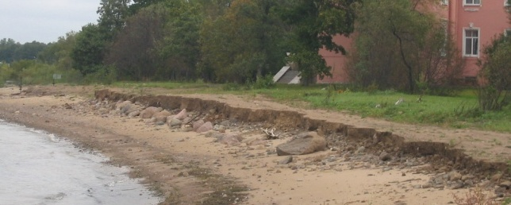  2005 г.  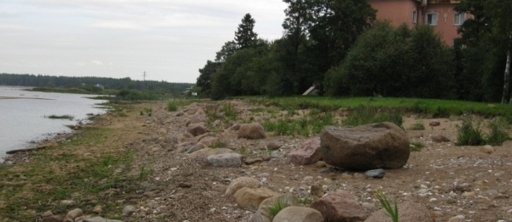  2011 г.  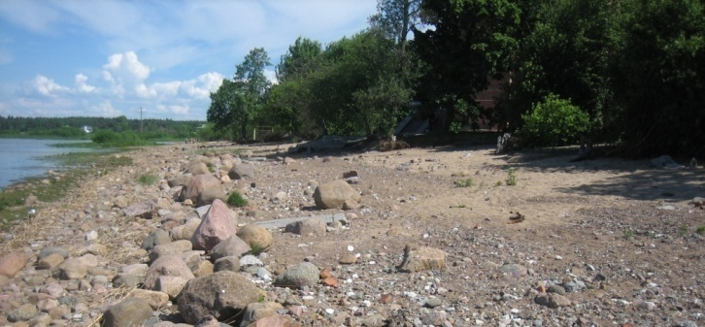  2012 г.  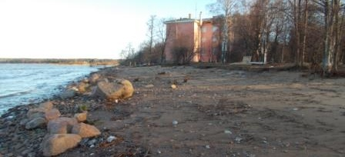  2013 г.  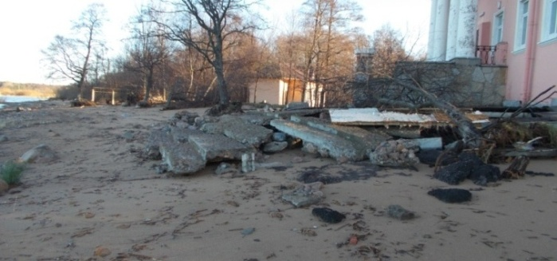  2013 г.  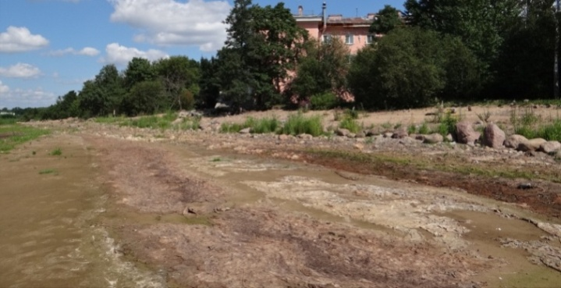  2014 г.  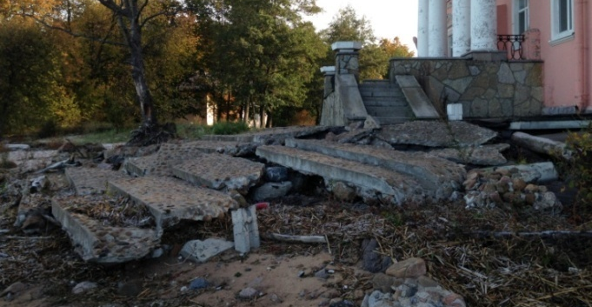  2015 г.  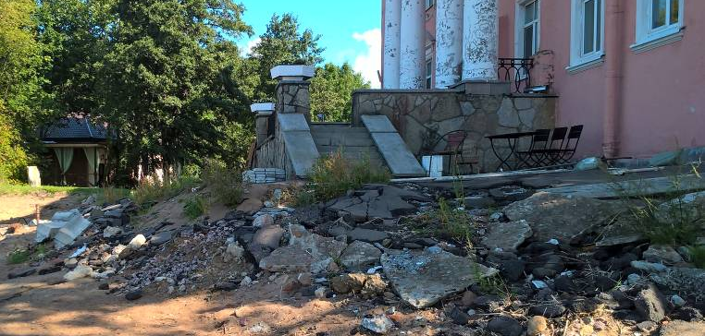  2016 г.  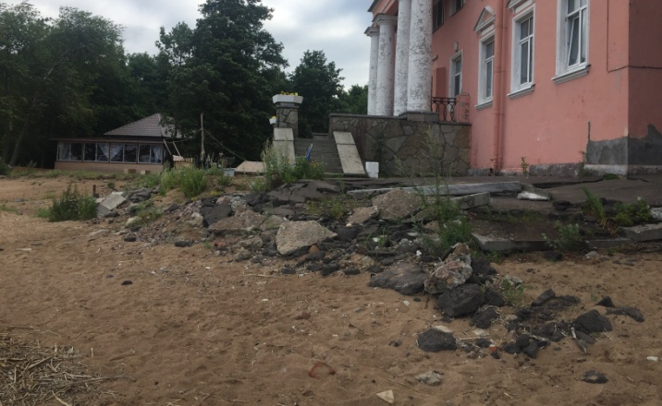  2017г.  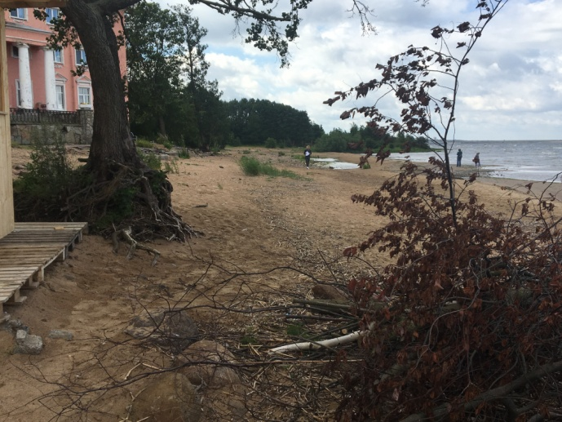  2017г.  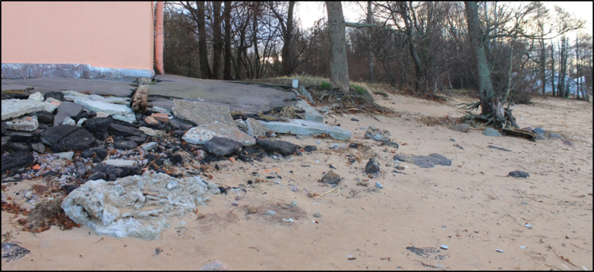  2018г. | В 2005 г. зафиксирована прогрессирующая абразия берега с образованием берегового уступа.  В 2012-13гг. обнаружены серьезные отрицательные последствия абразии (в основном, из-за штормов конца 2011 и 2013гг.). В результате выноса песчаного грунта пострадали асфальтовая дорога вдоль гостиницы «Ретур-мотель» (трещины доходят вплоть до фундамента здания) и сделанная в 2010 г. лестница к пляжу. Абразионный уступ сильно размыт и на большей части уничтожен полностью, лишь местами его высота доходит до 0,2 м. Некоторые деревья потеряли устойчивость и могут обрушиться в ближайшем будущем. Песчаные пляжные отложения в нижней части берега практически полностью смыты в море. По данным реперных наблюдений высотные отметки на профиле уменьшились на 0,5 м за 2 года.  В 2014 г. наблюдается увеличение числа трещин в заасфальтированной дорожке перед отелем. Пляж частично восстановился после осенних штормов, пополнился песком, что подтверждается данными реперных наблюдений – отметки на профиле соответствуют значениям лета 2013 г.  В осенне-зимний период 2015 г наблюдалось усугубление размыва в пляжной зоне и ухудшение ситуации с инфраструктурой отеля. Активизация абразионных процессов в это время привела к увеличению числа трещин в бетонных плитах, асфальтовом покрытии. Произошел размыв пляжной зоны на 0,1-0,3 м, в верхней части абразионного уступа произошел значительный размыв, отступание на 1,5 м и уменьшение высоты клифа на 0,1 м. По данным инструментальных наблюдений 5-ти лет можно приблизительно вывести скорость отступания абразионного уступа, которая будет равна 0,6м/год. Летние наблюдения 2016 г. показали, что на литорали произошла аккумуляция песка. Вдоль берега образовалась коса, которая осушается при низких уровнях воды в заливе. Абразионный уступ при этом отступил, оголив сильнее корни деревьев.  В 2017 г. в тыловой части уступа наблюдается размыв на 0,1-0,15 м по высоте на всю ширину склона, в верхней части уступа с фронтальной стороны произошел размыв на 0,8-1 м, а в средней и нижней, наоборот, прирост на 1,5 м и 3 м, соответственно. При пересчете на 7 лет измерений, то скорость отступания абразионного уступа, равна 0,7 м/год.  Отсутствие положительных изменений в 2018 году говорит о необходимости принять грамотные меры по защите берега, иначе разрушения могут стать катастрофическими. Рекомендуется устройство надежного берегоукрепительного вала вдоль всего пляжа.
Точка наблюдения  № Аб.56.672  п. Комарово, в 55 м к югу от Приморского шоссе по адресу Приморское шоссе, 444. | Абразия  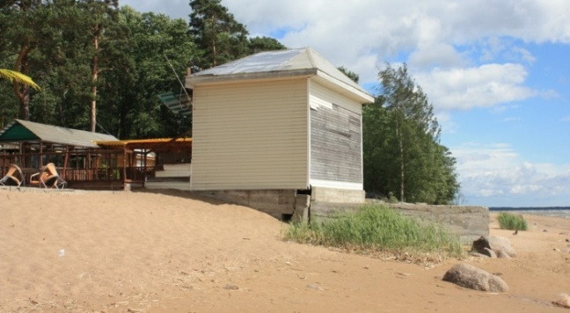  2014 г.  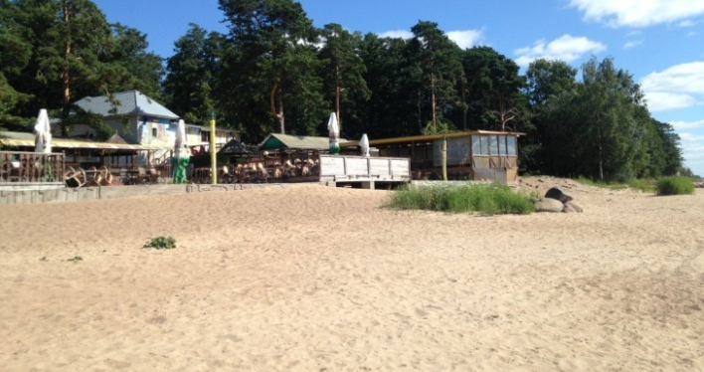  2015 г.  2016 г.  2017г.  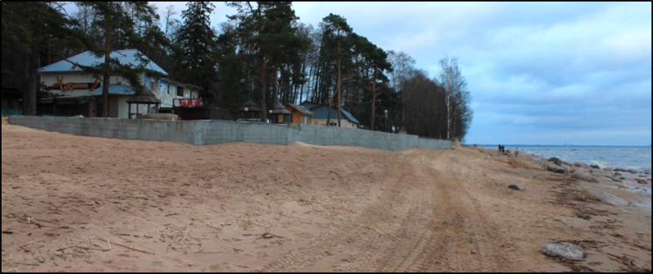  2018г. | Увеличение темпов процесса абразии на фоне увеличения частоты штормов приводит к разрушению берегового уступа, что ведет к риску обрушения деревьев, а также разрушения ресторанных и пляжных построек. В 2015г. состояние пляжа усугубилось в результате воздействия сильных штормов. Результаты летних наблюдений 2016 г. показали, что прошлогодня постройка преобразована, был обновлен бетонный фундамент. Протекающий по пляжу ручей заметно углубил свое русло. В 2017г. пляж продолжает восстанавливаться. Заметно увеличение количества песчаного материала.  2018г не выявил сильных положительных изменений, все также необходимо разработать и применить программу по берегозащите
Точка наблюдения  № Аб.58.674  п. Солнечное, в 200 м к югу от Приморского шоссе, в конце улицы Ленинградская, на берегу Финского залива | Абразия  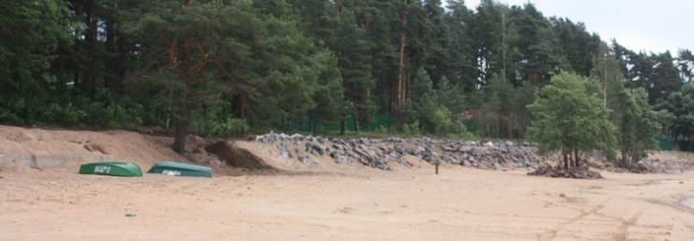  2014 г.  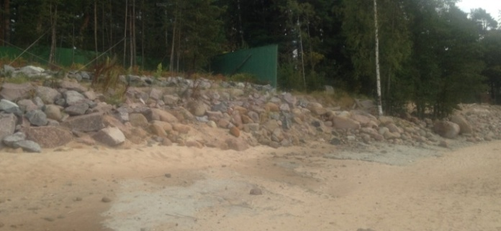  2015 г.  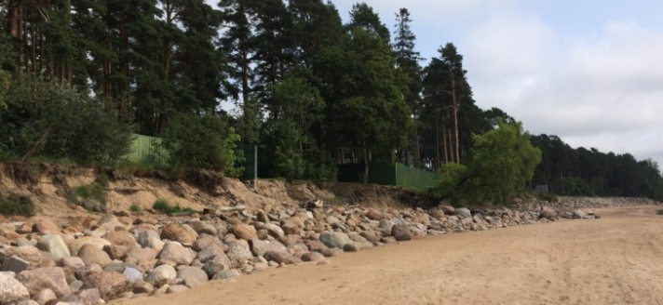  2016 г.  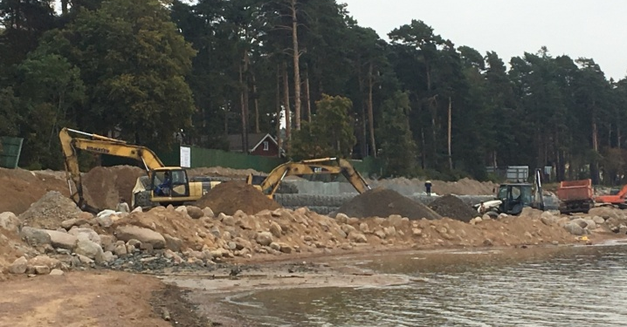  2017г.  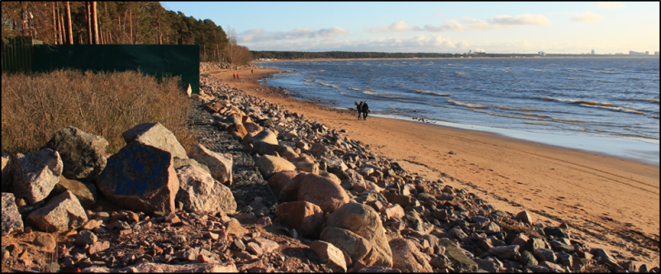  2018г. | Увеличение темпов абразионного процесса на фоне увеличения частоты сильных штормов приводит к изменению формы пляжа, разрушению берегового уступа и его берегоукреплений, а также территории частных участков, расположенных вдоль бровки уступа.  В ходе сильных штормов декабря 2015г. часть глыбовой насыпи была разрушена и местами сползла с уступа на пляж, оказался подмыт забор частной территории. В 2017г. на участке проводятся берегоукрепительные работы. На момент осени 2018 года работы по берегоукреплению завершены и представляются довольно надежными.

3.4. Влияние человека на развитие береговых процессов в пределах пляжной зоны

В этой главе рассматривается негативное воздействие человеческой деятельности, являющееся причиной размыва берегов. И в первую очередь, один из наиболее существенных техногенных факторов размыва - это устаревшая система берегозащиты. К примеру, строительство гидротехнических сооружений, перпендикулярных береговой линии, в условиях острого дефицита наносов вызывает прикорневой размыв к востоку от них тем более интенсивный, чем больше длина сооружений (рис.85, 86) (Курортный район, 2008).
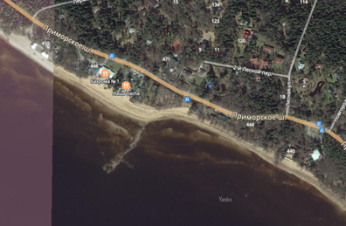
Рис.85. Отступание берега к востоку от старой валунной буны в поселке Комарово

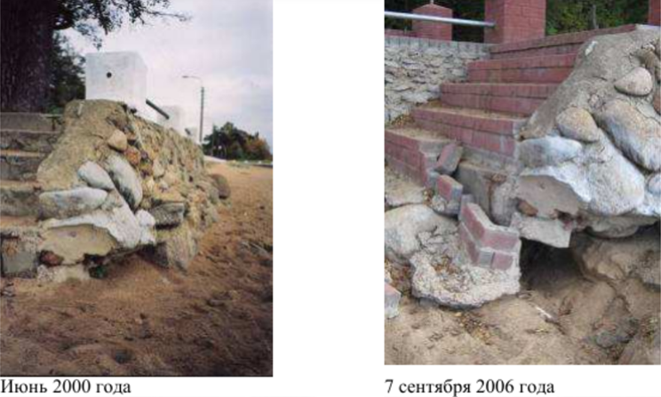
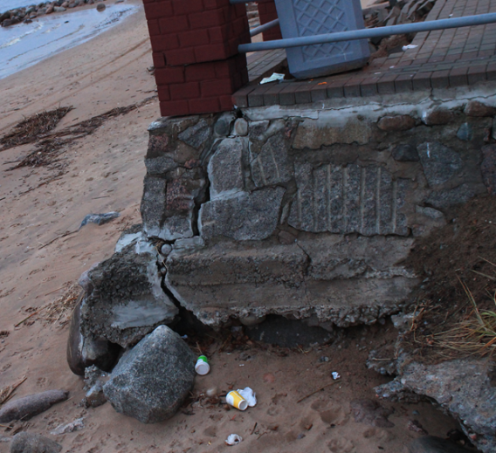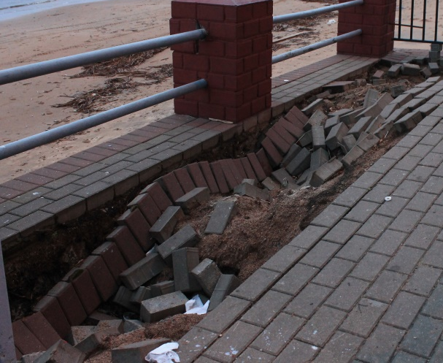
Октябрь 2018 года
Рис.86. Разрушающееся основание Приморского шоссе (реконструкция сооружения проведена в 2003 г.).
Вертикальные волноотбойные стенки, находящиеся на данный момент в полностью разрушенном состоянии, также доказывают свою неэффективность.
Другим отрицательным направлением воздействия является застройка береговой зоны Курортного района. Особенно страдают песчаные пляжи Комарово, расположенные в непосредственной близости от автомагистралей, что обуславливает отдельный интерес в плане размещения здесь ресторанов, развлекательных центров и других объектов рекреационной инфраструктуры.
Но, к сожалению, следует обратить внимание, что подобные строительные работы зачастую не соответствуют требованиям сохранения берегов, так как затрагивают 50-метровую прибрежную полосу, а значит, разрушают авандюну, которая является наилучшей естественной защитой берегов. На исследуемом участке побережья встречаются как положительные, так и отрицательные примеры размещения объектов рекреационной инфраструктуры.
Положительным примером является ресторан «Макрель» (рис.87), так как он сооружен за линией авандюн, и, как следствие, не наносит вреда песчаному пляжу. На космоснимке видно, что береговая линия здесь не изменила своей конфигурации (Курортный район, 2008).
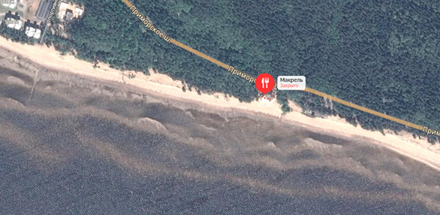
Рис.87. Здание ресторана, построенное за полосой авандюн

Образцом отрицательного воздействия на берег из-за непродуманных спонтанных мер по берегозащите является сооружение зоны отдыха в пределах Комаровского берега.
Пляж находился в зоне размыва, поэтому сразу после строительства пространства для отдыха здесь были предприняты скорые меры по берегозащите - строительство длинной валунной отсыпки в море, валунная отсыпка в приурезовой зоне. Но они наоборот привели к быстрому отступанию береговой линии на расстояние 6-8 м (рис. 88).
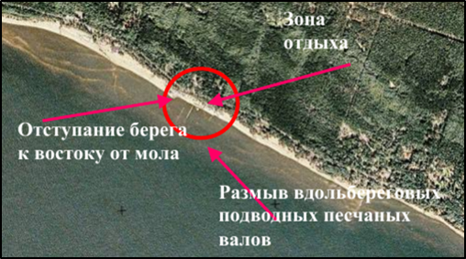
Рис.88. Отступание берега в пределах зоны отдыха в Комарово, вызванное неграмотными
мерами по берегозащите (Курортный район, 2008).
В итоге, за прошедшие годы пляж здесь существенно деградировал, несмотря на регулярные подсыпки, увеличилась крутизна его склона, а волнение и ледовые процессы разрушают объекты пляжной инфраструктуры.
Космический снимок интересен тем, что показывает отсутствие подводных песчаных валов на мелководье напротив отстроенной зоны отдыха. Хотя западнее и восточнее эти песчаные образования на поверхности грубообломочных отложений четко прослеживаются. Отсутствие валов является в данном случае индикатором размыва, происходящего не только на берегу, но и на подводном береговом склоне и еще раз подчеркивает выявленную опасную тенденцию (Курортный район, 2008).

Еще к одному виду неблагоприятного воздействия на баланс наносов в береговой зоне Курортного района относится осуществлявшаяся добыча песчаного материала на затопленной террасе к западу от мыса Лаутаранта (мыс Флотский – мыс Песчаный), при которой была затронута верхняя часть подводного берегового склона (на глубинах меньших 10 м), что усилило дефицит осадочного материала в направлении потока наносов (Курортный район, 2008).

Подводя итог, к техногенными факторами, способствующим размыву берегов, относятся:
- устаревшая система берегозащиты, заключающаяся в сооружении перпендикулярных берегу бун (валунных набросок), которые вызывают накопление песчаного материала к западу и резкий прикорневой размыв к востоку;
- производившаяся в 1970-1992 гг. на подводной террасе между мысами Флотский и Песчаный добыча песка, при которой вследствие нарушения технологии была затронута
верхняя часть подводного берегового склона;
- произвольные меры по берегозащите, предпринимаемые владельцами объектов зоны отдыха, приводящие к значительному ухудшению ситуации;
- разрушение авандюны вследствие застройки, а также выезда в береговую зону автомобильного транспорта и вытаптывания растительного покрова отдыхающими.

Таким образом, систему существующих на данный момент в Курортном районе берегозащитных сооружений нужно считать неэффективной, а ситуацию размыва берегов более чем опасной.

3.5. Берегозащитные мероприятия

Как уже говорилось в предыдущей главе, большая часть берегозащитных сооружений в Курортном районе не функционирует, и более того, оказывает отрицательное воздействие на прилегающий пляж (валунные буны). По результатам мониторинговых наблюдений в Курортном районе выявлен ряд аварийных участков, требующих немедленных мер по берегозащите (рис.89)
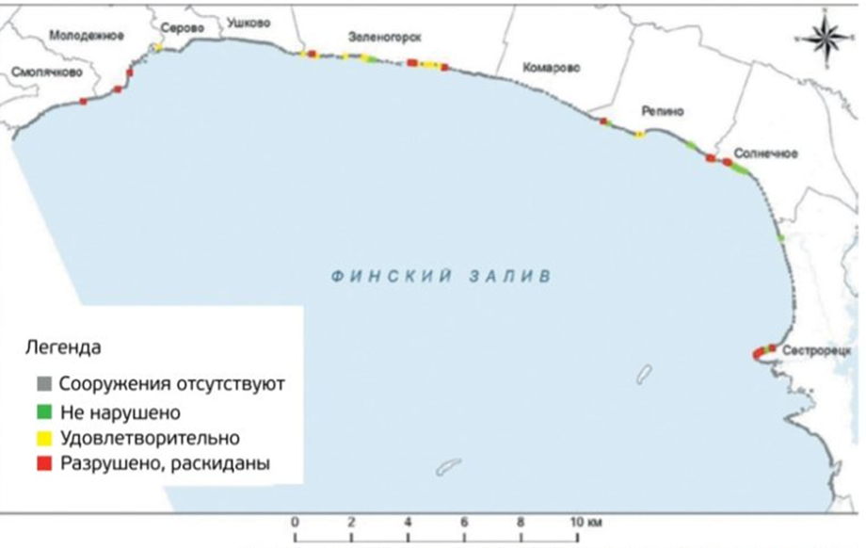
Рис. 89. Состояние берегозащитных сооружений Курортного района(URL: http://ecopeterburg.ru, дата обращения: 15.04.2019)

Главными мерами по изменению обстановки в лучшую сторону могут являться:
- качественная разработка способов берегоукрепления аварийных участков;
- табу на строительство в водоохранной зоне, меры по укреплению и наращиванию авандюны;
- сооружение выходов к морю в целях защиты растительного покрова и самой дюны от вытаптывания;
- устройство автомобильных стоянок за Нижним Приморским шоссе и строгий запрет выезда автомашин на берег и авандюну;

Основным выводом проведенных исследований является неудовлетворительное состояние имеющихся берегозащитных сооружений. Начальной ступенью решения этой проблемы стала разработка Генеральной схемы берегозащиты Курортного района, выполненной по заказу Комитета по природопользованию в 2015 году (URL: https://serglis.livejournal.com/257391.html, дата обращения: 15.04.2019)

- Предполагалось, что на самые проблемные пляжи Финского залива будет завезен новый песок объемом 1 219 800 м3.
Так как мировой опыт берегозащиты доказал эффективность данного метода (создание искусственных пляжей в комплексе с пляжеудерживающими сооружениями), то именно поэтому этот способ выбрали в целях сохранения песчаных пляжей в поселках Комарово и Репино. По итогу, в 2016 году на пляжи Курортного района из карьера «Воронцовское» было завезено 180 м3 песка для подсыпки. Но, как покажет следующий пункт, новые пляжеудерживающие сооружения построены не были, что, безусловно, снизило результативность принятых мер.
- Каждые 300 м предполагалось установить волноломы и поперечные буны – инженерные сооружения, которые должны гасить волну и удерживать песок от вымывания.
Проведенное мной маршрутное обследование показало, что только двухкилометровую береговую линию Зеленогорска укрепили новыми лиственничными бунами. Но, к сожалению, ориентировка берегозащитных сооружений на подводном береговом склоне была выполнена без учета особенностей поперечного и вдольберегового потока наносов.
- Планировалось создать искусственный земельный участок, который может служить защитой от разрушения береговой полосы в районе пос. Александровская, в рамках инвестиционного градостроительного проекта «Новый Берег» (рис.90)

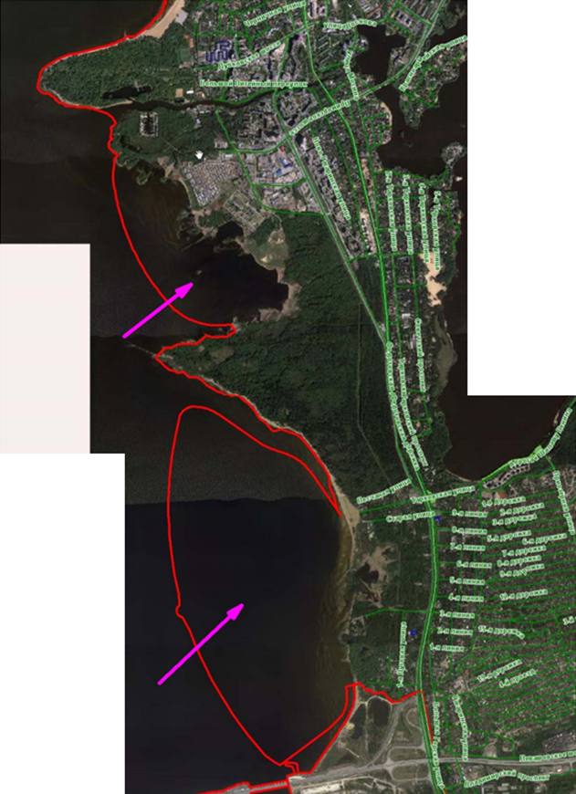
Рис. 90. Предполагаемые намывные территории в Курортном районе

Итак, разработанный в 2009 году проект предусматривал, что территория нового района будет состоять из четырех островов, разделенных каналами в различных направлениях для обеспечения необходимых параметров водных потоков. При этом обеспечение надежности и эффективности берегозащитных мероприятий являлось первоочередной задачей. Проектом была предусмотрена защита береговой полосы с применением берегозащитных инженерных сооружений, а также с использованием искусственных песчаных пляжей. Что интересно, для защиты от подтопления задуманных территорий предусматривалось устройство защитной дамбы от берега Тарховского лесопарка до дамбы КЗС, а это уже заставляет задуматься, насколько верным было решение, описанное в пункте 3 выше, в отношении мер защиты береговой полосы залива от разрушения.
И хотя проект намыва предполагал появление нескольких сотен гектаров новых территорий уже в 2015 году, этого не случилось, и вплоть до февраля 2018 года было неизвестно, будут ли производиться намывные работы. На настоящий момент установлено, что Смольный в лице сразу семи комитетов, в разных статусах привлеченных к разбирательству, выиграл в апелляции процесс против Сестрорецкого намыва. Официальной причиной такого решения является отсутствие полноценной модели использования комплекса защитных сооружений Петербурга от наводнений, что значит, что нельзя предсказать прямое воздействие формирования намыва на окружающую среду. Но к негативным последствиям точно можно отнести:
- перегрузку транспортной и энергетической инфраструктуры Васильевского острова, и потерю вида на Финский залив для жителей западной части острова;
- сокращение численности водоплавающих и околоводных видов птиц в десятки и даже сотни раз, что уже подтверждено предыдущим опытом намывания территорий, в связи с подрывом кормовой базы для птиц — личинки ракообразных, моллюски, икра рыб, откладываемые на дне, гибнут из-за намывных работ. Как следствие, происходит разрушение экосистемы и сокращение биоразнообразия;
- формирование намывов способствует образованию взвеси, которая из-за сильного течения распространяется на сотни километров. Взвесь уменьшает поступление кислорода в воду и освещенность дна, служит причиной изменения состава донных отложений. Но что особенно важно, взвесь поглощает вредные элементы и разносит их на огромные расстояния. Так что стоит понимать, что мусор, а также вредные и опасные вещества, поставляемые городом на протяжении долгих лет своего существования, являются основой взрыхленных при создании намыва донных осадков;
- пример осуществления проекта «Морской фасад» доказывает, что город не способен контролировать экологичность проводимых работ, что в основном касается дноуглубления. При допустимых 5% от объема выемки потери грунта за время работ 2006-2007 года составили не менее 50%, что доказано анализом материалов спутникового мониторинга. Из-за чего загрязнение распространилось на сотни километров. Подобного вполне стоит ожидать и при исполнении проекта «Новый берег»;
- По окончании проекта «Морской фасад» в зоне зарослей тростников в Невской губе снизилась в несколько раз биомасса донных животных. Погибли почти все личинки насекомых, двустворчатые моллюски, ракообразные — остались одни пиявки и черви. Кроме того, исчезли подводные растения. Это привело к двум последствиям. Первое — уменьшение численности промысловых рыб, которые питались донными животными. Второе — ухудшение самоочистительной способности Невской губы, так как донные организмы поедали органические отходы (URL: https://bellona.ru/2010/10/01/namyv-novyh-territorij-grozit-ekolog/, дата обращения: 16.04.2019)

Заключение

В результате исследования динамики северного берега Финского залива были выполнены следующие виды работ:
- Проведение маршрутного обследования побережья Финского залива для выделения участков, наиболее подверженных абразионным процессам (Курортного р-на – 29 км);
- Работы на точках наблюдения за экзогенными геологическими процессами на побережье Финского залива (32 т.н.);
- Анализ инструментальных наблюдений на реперах, установленных в 2008-2016 годах (13 штук);
- Оценка динамики процессов разрушения происходящих в береговой зоне, а также выявление тенденций изменения береговой линии;
- Оценка динамики процессов разрушения береговой зоны в сравнении с исследованиями прошлых лет с учетом климатических условий по предоставленным данным климатических изменений;
- Анализ осуществленных мероприятий по берегозащите в Курортном районе с учетом мирового опыта;
- Выявление участков с сильно выраженными экзогенными процессами и нуждающихся в первоочередных мероприятиях по защите берегов;
- Рассмотрение негативных последствий от предложенного в качестве меры берегозащиты проекта намывных территорий «Новый берег».
Маршрутное обследование совместно с анализом инструментальных наблюдений показало, что на 2018 год в береговой зоне Курортного района наблюдается чередование участков размывающегося и стабильного участков берега. Редкие участки с аккумуляцией компенсируется процессами абразии, из чего можно заключить, что нарастания берега практически нигде не происходит. Размыв же берега сдерживают устаревшие малоэффективные берегозащитные сооружения, требующие замены.
В заключение можно сказать, что весьма желательной мерой по охране береговой зоны от техногенного воздействия было бы дальнейшее совершенствование законодательства со стороны компетентных организаций и, безусловно, пристальный контроль соблюдения предписаний закона, поскольку по результатам проведенного маршрутного обследования, в водоохранной зоне Финского залива на территории Курортного района встречаются многочисленные случаи нарушения Водного и Земельного Кодексов.
Рассмотрение возможных отрицательных последствий в случае приведения в жизнь проекта «Новый берег» выявило, что ведущиеся на акватории Финского залива различные дноуглубительные работы осуществляются со сбрасыванием донных грунтов в подводные отвалы. Хотя экологически целесообразнее было бы использовать грунты дноуглубления для воссоздания береговой черты и для создания искусственных земельных участков, защищающих берега от абразии. Но существующая практика доказывает вероятность повторения данной негативной ситуации в дальнейшем.
Также, следует учесть, что ввод в строй в 2011 г. комплекса защитных сооружений (КЗС), защищающих от размыва во время наводнений внутреннее побережье Санкт-Петербурга, значительно увеличил подъем уровня воды в открытой части залива, что повлекло за собой более интенсивное разрушение северного и южного берегов к западу от дамбы в конце 2011-начале 2012 гг., в конце 2013 г. и конце 2015 г. На данный момент не существует полноценной модели использования КЗС Петербурга от наводнений, что не позволяет в полной мере оценить, как повлияет и повлияет ли на штормовой нагон новый намыв за дамбой.
Но стоит обратиться к мировому опыту создания намывных территорий и задуматься, так ли необходимы Санкт-Петербургу искусственные земельные участки в акватории Финского залива и нет ли другого пути развития. Наиболее известны своими намывами Япония, Сингапур и Нидерланды, и на это есть свои причины. В Японии наблюдается явный недостаток равнин, Сингапур, расположенный на островах в Юго-Восточной Азии, не имеет других возможностей роста, а Нидерланды на протяжении уже многих лет специализируются на создании искусственных территорий. Совсем в иной ситуации находится Россия. Что, к сожалению, наводит на мысль, что причина, по которой происходит продвижение все новых и новых намывных проектов, кроется не в стремлении защитить береговую зону с ценными рекреационными ресурсами от разрушения, а в желании обогатиться за счет непомерно дорогого градостроительства. Ведь в стоимость будущего жилья будут включены как эстетические параметры, так и огромная цена самих намывов. Вследствие чего, многие специалисты, выступая против «Нового берега», поддерживают идею вкладывания средств в благоустройство северного побережья Финского залива, а в частности, в решение экологических проблем береговой зоны Курортного района. Что подтверждает возможность активного целесообразного средообразования в выбранном мною районе исследования, чему поспособствует тенденция к современному экологичному градостроительству.

Список литературы
Монографии:
- Щукин И.С. Общая геоморфология, изд-во МГУ, 1960. - Т.3: − 615 с.
- Леонтьев О.К. Основы геоморфологии морских берегов, изд-во МГУ, 1961. − 420 с.
- Шепард Ф.П. Морская геология. Изд. 3-е. Пер. с англ. Л., «Недра», 1976. − 488 с.
- Зенкович В.П. Основы учения о развитии морских берегов / АН СССР. Океанографическая комиссия. — М.: Изд-во АН СССР, 1962. — 710
- Баранова Е.В., Баранов М.П., Бибикова Т.В. и др. Комаровский берег — комплексный памятник природы. Ботан. ин-т РАН, 2002
- Карчевский М. Ф. «Заповедная природа Карельского перешейка». 2004., с. 11-20, 209—214
- Логвиненко Н.В., Барков Л.К., Усенков С.М. Литология и литодинамика современных осадков восточной части Финского залива. Л., ЛГУ, 1988
- Давидан И.Н., Савчук О.П. Экосистемные модели. Оценка современного состояния Финского залива. Вып. 5, часть 2. Гидрометеорологические, гидрохимические, гидробиологические, геологические условия и динамика вод Финского залива. СПб: Гидрометеоиздат, 1997. - 450 с.
- Зубенко Ф.С. Изучение морфолитодинамики берегов Финского залива с помощью аэро- и космических снимков // Иссл Земли из космоса, 1992, № 5
- Рябчук Д.В. , Спиридонов М.А. , Сухачева Л.Л. , Жамойда В.А. , Нестерова Е.Н. Курортный район Санкт-Петербурга (восточная часть Финского залива). Проблемы берегозащиты. 2008
- Славина Т.А., Монастырская М.Е. Преобразование природно-культурных ландшафтов восточного берега Финского залива и северного берега Невской губы: исторические предпосылки и перспективы, Современные проблемы науки и образования. – 2012. – № 3
Картографические источники:
- Ленинград. Историко-географический атлас. М., 1981, с.46-52.
Фондовые материалы:
- Отчет по Государственному контракту № 128-17 от 30.05.2017 г. «Оказание услуг по оценке состояния береговой зоны и дна водотоков Санкт-Петербурга в 2017 году». 2017г. (ГГУП «СФ «Минерал»)
- Отчет о научно-исследовательской работе "Развитие проекта «ТЭО берегоукрепления восточной части Финского залива». Исследование гидрологического режима в прибрежной зоне Курортного района Санкт-Петербурга", 2006
Интернет-источники:
- https://dic.academic.ru/dic.nsf/ruwiki/1292320#cite_ref-3
- https://serglis.livejournal.com/257391.html
- https://bellona.ru/2010/10/01/namyv-novyh-territorij-grozit-ekolog/
- http://ecopeterburg.ru

